UNIVERSIDAD AUTÓNOMA “GABRIEL RENÉ MORENO”
FACULTAD DE INGENIERÍA EN CIENCIAS DE LA COMPUTACIÓN Y TELECOMUNICACIONES

SISTEMA WEB PARA LA GESTIÓN DE CITAS MÉDICAS
PARA LA CLÍNICA “VIDA SALUD”
Materia: | Sistemas de Información I
Docente: | MSc. Ing. Angélica Gazón Cuéllar
Grupo: | 12
Integrantes: | - Cervantes Dueñas Juan Clider 222007907  - Cusi Mamani Benjamin 222008199
Tecnologías: | PHP 8 · PostgreSQL · HTML5 · CSS3 · JavaScript
Presentación: | Ciclo #1

Santa Cruz de la Sierra – Bolivia
Octubre de 2026

TABLA DE CONTENIDO
1 PERFIL 6
1.1 Introducción 6
1.2 Antecedentes 6
1.3 Justificación 6
1.4 Descripción del problema 7
1.4.1 Situación actual de la programación de citas 7
1.4.2 Problemas en el registro de pacientes 7
1.4.3 Problemas en el control de cancelaciones e inasistencias 8
1.4.4 Problemas en la consulta de información y reportes 8
1.5 Formulación del problema 8
1.6 Objetivos 9
1.6.1 Objetivo General 9
1.6.2 Objetivos Específicos 9
1.7 Alcance 9
2 ELEMENTOS DEL SISTEMA BASADO EN COMPUTADORAS 11
2.1 HARDWARE 11
2.1.1 Servidor 11
2.1.2 Cliente 11
2.1.3 Medios de Comunicación 11
2.1.4 Otros Dispositivos 11
2.2 SOFTWARE 12
2.2.1 Servidor 12
2.2.2 Cliente 12
2.2.3 Otro software adicional 12
2.3 DATOS 12
2.4 PROCESOS 13
2.5 GENTE/USUARIO 15
2.6 DOCUMENTO 15
3 TECNOLOGÍA PARA EL DESARROLLO DEL SOFTWARE 16
3.1 Estrategia para el desarrollo del software 16
3.2 Metodología para el desarrollo del software 16
3.2.1 Características del PUDS 16
3.2.2 Características de UML 16
3.3 HERRAMIENTAS DE DESARROLLO 17
3.3.1 Software 17
3.3.2 Hardware 17
4 POSIBLES COSTOS 18
5 POSIBLES BENEFICIOS 19
5.1 TIEMPO 19
5.2 ESFUERZO 19
5.3 COSTOS 19
6 POSIBLES CLIENTES 20
7 MARCO TEÓRICO 21
7.1 Sistemas de información 21
7.2 Diagrama de Ishikawa 21
7.3 Proceso Unificado de Desarrollo de Software (PUDS) 21
7.4 Flujos de trabajo del PUDS 21
7.5 Lenguaje Unificado de Modelado (UML) 21
7.6 Clases de análisis: interfaz, control y entidad 21
7.7 Arquitectura en capas y patrón MVC 22
7.8 PHP y PDO 22
7.9 PostgreSQL 22
7.10 Bases de datos relacionales y normalización 22
7.11 Seguridad en aplicaciones web 22
CAPÍTULO 1: MÉTODO DE ISHIKAWA 23
1) IDENTIFICAR PROBLEMA 23
1.1) LISTA DE PROBLEMAS 23
1.2) DEPURAR PROBLEMAS 23
1.3) LISTA FINAL DE PROBLEMAS 24
1.4) PROPIETARIOS DE PROBLEMAS 24
1.5) ANÁLISIS DE PROBLEMAS 25
1.6) ESTIMACIÓN Y CUANTIFICACIÓN DE PROBLEMA 26
1.7) ALTERNATIVAS DE CAMBIO 27
1.8) CONCLUSIÓN Y RECOMENDACIÓN 28
1.9) DISEÑAR EL DIAGRAMA DE ISHIKAWA 29
2) IDENTIFICAR LAS PRINCIPALES CATEGORÍAS 29
3) IDENTIFICAR LAS CAUSAS 29
4) ANALIZAR Y DISCUTIR EL DIAGRAMA 30
MODELO DE NEGOCIO 31
DIAGRAMA DE ACTIVIDADES 31
Proceso actual de programación de citas 31
Proceso propuesto de programación de citas 32
Proceso de atención de la cita y control de asistencia 32
Reglas del negocio 33
CAPÍTULO 2: FLUJO DE TRABAJO: CAPTURA DE REQUISITOS 34
Requisitos funcionales 34
Requisitos no funcionales 35
2.1 Identificar actores y casos de uso 35
2.1.1 Actores 35
2.1.2 Casos de uso 36
2.2 Priorizar casos de uso 37
2.3 Detallar casos de uso 38
CU01: Iniciar y cerrar sesión 38
CU02: Gestionar usuarios 39
CU03: Gestionar roles y permisos 40
CU04: Gestionar pacientes 41
CU05: Gestionar médicos 42
CU06: Gestionar especialidades 42
CU07: Gestionar horarios de atención 43
CU08: Consultar disponibilidad de citas 44
CU09: Programar cita médica 45
CICLO # 2 46
CU10: Reprogramar cita 46
CU11: Cancelar cita 47
CU12: Registrar asistencia de la cita 48
CU13: Consultar agenda médica 49
CU14: Consultar historial de citas del paciente 50
CU15: Generar reportes 51
CU16: Gestionar perfil del paciente 51
CU17: Reservar y dar seguimiento a mis citas 52
2.4 Prototipar la interfaz de usuario 53
Ciclo #1 53
2.5 Estructurar el modelo de casos de uso 58
Ciclo #1: Seguridad, registros base, horarios y programación de citas 58
Escenario completo 60
CAPÍTULO 3: FLUJO DE TRABAJO: ANÁLISIS 61
3.1 Análisis de arquitectura 61
3.1.1 Identificar paquetes 61
3.1.2 Relacionar paquetes y casos de uso 62
3.1.3 Vista de casos de uso 64
3.2 Analizar casos de uso 67
Ciclo #1 67
3.3 Análisis de clases 69
Diagramas de clases de análisis — Ciclo #1 71
3.4 Analizar paquetes 76
3.4.1 Acoplamiento y cohesión 77
CAPÍTULO 4: FLUJO DE TRABAJO: DISEÑO 79
4.1 Diseño de la arquitectura 79
4.1.1 Diseño físico de la arquitectura 79
4.1.2 Diseño lógico de la arquitectura 79
4.2 Diseñar casos de uso 80
Ciclo #1 81
4.3 Diseño de datos 90
4.3.1 Diseño lógico de datos 90
4.3.2 Diseño físico de datos 93
CAPÍTULO 5: FLUJO DE TRABAJO: IMPLEMENTACIÓN 105
CAPÍTULO 6: FLUJO DE TRABAJO: PRUEBAS 106

1 PERFIL

1.1 Introducción
El presente proyecto se enmarca en las Tecnologías de la Información aplicadas a la gestión de servicios de salud. El caso de estudio corresponde a la Clínica Vida Salud, un establecimiento médico privado (ficticio) que brinda atención en distintas especialidades, como medicina general, pediatría, ginecología y odontología. Su recepción es responsable de registrar a los pacientes, consultar la disponibilidad de los médicos, programar las citas y comunicar a los pacientes la fecha y hora de su atención.
Actualmente la clínica administra sus citas mediante cuadernos, llamadas telefónicas y hojas de cálculo. Este procedimiento dificulta organizar los horarios de los médicos, controlar las citas programadas y mantener actualizada la información de los pacientes; como consecuencia se producen citas duplicadas para un mismo médico y horario, pérdida de datos, falta de control de cancelaciones e inasistencias, y demoras para obtener el historial de un paciente o elaborar reportes.
Ante esta situación, la dirección de la clínica decidió implementar un sistema web que centralice la información y automatice los principales procesos de la gestión de citas. El sistema se desarrolla con PHP como lenguaje del lado del servidor y PostgreSQL como sistema gestor de base de datos, siguiendo el Proceso Unificado de Desarrollo de Software (PUDS) y modelando sus artefactos con el Lenguaje Unificado de Modelado (UML). El desarrollo se organiza en dos ciclos iterativos e incrementales: el Ciclo #1 cubre la seguridad, los registros base, los horarios y la programación de citas; el Ciclo #2 completa la reprogramación, cancelación, control de asistencia, agenda, historial, reportes y el portal del paciente.

1.2 Antecedentes
La Clínica Vida Salud es una clínica privada de atención ambulatoria ubicada en la ciudad de Santa Cruz de la Sierra. Ofrece consultas en medicina general, pediatría, ginecología, odontología y cardiología, atendidas por médicos que trabajan en horarios semanales distintos según su especialidad. La atención al público está a cargo del personal de recepción, que coordina las citas de todos los médicos, y la dirección de la clínica supervisa la operación y toma las decisiones sobre horarios y personal.
Desde su apertura, la clínica ha registrado sus citas de forma tradicional: un cuaderno de citas por día en recepción, llamadas telefónicas para reservar o cancelar y hojas de cálculo para llevar la lista de pacientes. Con el crecimiento del número de pacientes y de especialidades, este procedimiento se volvió insuficiente: la información está dispersa en varios soportes, solo una persona puede usar el cuaderno a la vez y no existe un registro histórico confiable de las atenciones. Por ello, la dirección decidió implementar un sistema web que digitalice la gestión de citas.

1.3 Justificación
La gestión manual de las citas limita la capacidad de atención de la clínica y afecta directamente la experiencia del paciente. Cada cita duplicada obliga a reprogramar a un paciente que ya se trasladó a la clínica; cada cancelación no registrada deja un horario sin usar; y cada búsqueda en el cuaderno retrasa la atención en recepción.
La implementación de un sistema web de gestión de citas se justifica porque permitirá:
- Centralizar la información de pacientes, médicos, especialidades, horarios y citas en una única base de datos.
- Eliminar las citas duplicadas o superpuestas mediante la verificación automática de la disponibilidad en el servidor y en la base de datos.
- Conocer en todo momento los horarios disponibles de cada médico, calculados a partir de su horario de atención y de las citas ocupadas.
- Controlar las cancelaciones y las inasistencias, liberando los horarios y conservando el historial de cada cita.
- Consultar en segundos el historial de citas de un paciente y la agenda diaria de cada médico.
- Obtener reportes administrativos confiables por fecha, médico, especialidad y estado, sin conteos manuales.
- Proteger la información de los pacientes mediante control de acceso por roles, contraseñas cifradas con hash y trazabilidad de las operaciones.
- Ofrecer a los pacientes un portal para gestionar su perfil, reservar citas y dar seguimiento a su estado.
En conclusión, el sistema mejorará la organización interna de la clínica, reducirá los errores en la programación de citas, disminuirá los tiempos de atención y proporcionará a la dirección información actualizada para la toma de decisiones.

1.4 Descripción del problema
En la Clínica Vida Salud, la recepcionista atiende personalmente o por teléfono las solicitudes de cita. Para cada solicitud busca al paciente en el cuaderno o en la hoja de cálculo, consulta de forma verbal o en papel el horario del médico, anota la cita y comunica la fecha y hora al paciente. El médico lleva su propio registro de atenciones y la administración cuenta manualmente las citas cuando necesita información.

1.4.1 Situación actual de la programación de citas
El proceso inicia cuando el paciente solicita una cita en recepción o por teléfono. La recepcionista revisa el cuaderno del día solicitado para encontrar un espacio libre del médico; como el horario de cada médico no está escrito en un lugar único, depende de su memoria o de preguntar al médico. Si dos personas atienden a la vez —una en el mostrador y otra por teléfono— pueden anotar dos pacientes en el mismo horario, lo que se descubre recién cuando ambos llegan a la clínica.

1.4.2 Problemas en el registro de pacientes
Los datos de los pacientes se anotan a mano y se repiten en cada cita. No existe un control del documento de identidad, por lo que un mismo paciente puede estar registrado varias veces con datos distintos, y la letra ilegible provoca errores en nombres y teléfonos que impiden contactar al paciente para confirmar o cancelar su cita.

1.4.3 Problemas en el control de cancelaciones e inasistencias
Cuando un paciente cancela, a veces la cita no se tacha en el cuaderno y el horario sigue apareciendo ocupado. Cuando un paciente no se presenta, no queda ningún registro, por lo que la clínica no puede identificar a los pacientes que faltan con frecuencia ni medir cuántos horarios se pierden.

1.4.4 Problemas en la consulta de información y reportes
Para conocer el historial de citas de un paciente es necesario revisar cuadernos de varios meses. Los reportes de atenciones por médico o por especialidad se elaboran contando a mano, demoran horas y contienen errores; en consecuencia, la dirección no dispone de información actualizada para organizar los horarios de los médicos ni para planificar el personal.
Tabla 1. Resumen de los problemas identificados en la gestión actual de citas
N.º | Problema | Consecuencia
1 | Duplicación de citas para un mismo médico y horario. | Pacientes que esperan sin ser atendidos; reprogramaciones de último momento.
2 | Pérdida o registro incorrecto de los datos de los pacientes. | Pacientes registrados dos veces, teléfonos erróneos, imposibilidad de contactarlos.
3 | Dificultad para conocer los horarios disponibles de los médicos. | Llamadas largas y horarios ofrecidos que en realidad están ocupados.
4 | Falta de control sobre las citas canceladas y las inasistencias. | Horarios bloqueados innecesariamente; no se identifica a los pacientes que no asisten.
5 | Demoras en la búsqueda del historial de citas de un paciente. | Atención lenta; el médico no conoce las consultas anteriores.
6 | Dificultad para obtener reportes de las atenciones programadas. | La administración invierte horas en conteos manuales con errores.
7 | Falta de información actualizada para la administración. | Decisiones sobre horarios y personal sin datos confiables.

1.5 Formulación del problema
La Clínica Vida Salud carece de un sistema de información centralizado para la gestión de sus citas médicas. El registro manual en cuadernos, llamadas telefónicas y hojas de cálculo provoca citas duplicadas, datos de pacientes incorrectos, desconocimiento de la disponibilidad real de los médicos, falta de control de cancelaciones e inasistencias, demoras en la consulta del historial y reportes poco confiables, lo que afecta la atención de los pacientes y la toma de decisiones de la dirección.
Pregunta de investigación: ¿Cómo desarrollar un sistema web utilizando PHP y PostgreSQL que permita administrar pacientes, médicos, especialidades y citas médicas, evitando conflictos de horarios y facilitando el control de las atenciones de la Clínica Vida Salud?

1.6 Objetivos

1.6.1 Objetivo General
Desarrollar un sistema web de gestión de citas médicas para la Clínica Vida Salud utilizando PHP como lenguaje de programación del lado del servidor y PostgreSQL como sistema gestor de base de datos, con el propósito de mejorar el registro, la programación, el seguimiento y el control de las citas médicas.

1.6.2 Objetivos Específicos
- Analizar los procesos de registro y programación de citas de la clínica mediante el método de Ishikawa y el modelo de negocio.
- Capturar los requisitos funcionales como casos de uso, priorizarlos y distribuirlos en dos ciclos de desarrollo.
- Diseñar una base de datos relacional normalizada, con tablas relacionadas mediante claves primarias y foráneas.
- Implementar formularios para el registro, consulta, modificación y desactivación de pacientes y médicos.
- Gestionar las especialidades médicas y los horarios de atención de cada médico.
- Programar citas verificando la disponibilidad del médico en el servidor e impidiendo citas superpuestas.
- Controlar los estados de las citas (Programada, Confirmada, Atendida, Cancelada e Inasistencia) y sus transiciones válidas.
- Generar reportes de citas por fecha, médico, especialidad y estado.
- Aplicar validaciones de datos en el cliente y en el servidor, y mecanismos básicos de seguridad (hash de contraseñas, sesiones, consultas parametrizadas).
- Realizar pruebas para verificar el correcto funcionamiento del sistema.

1.7 Alcance
El sistema será una aplicación web accesible desde un navegador, desarrollada con PHP, PostgreSQL, HTML5 y CSS3, con JavaScript para mejorar la interacción de los formularios. Está destinado principalmente al personal administrativo de la clínica (administrador y recepcionista), a los médicos y, mediante un portal, a los pacientes. Se organiza en seis paquetes:
P1 Seguridad: Acceso, usuarios, roles, permisos y bitácora. Casos de uso: CU01 Iniciar y cerrar sesión; CU02 Gestionar usuarios; CU03 Gestionar roles y permisos.
P2 Personas: Pacientes, médicos y especialidades. Casos de uso: CU04 Gestionar pacientes; CU05 Gestionar médicos; CU06 Gestionar especialidades.
P3 Agenda: Horarios de atención y disponibilidad. Casos de uso: CU07 Gestionar horarios de atención; CU08 Consultar disponibilidad de citas.
P4 Citas: Programación, reprogramación, cancelación, asistencia, agenda e historial. Casos de uso: CU09 Programar cita médica; CU10 Reprogramar cita; CU11 Cancelar cita; CU12 Registrar asistencia de la cita; CU13 Consultar agenda médica; CU14 Consultar historial de citas del paciente.
P5 Reportes: Reportes administrativos de citas y pacientes. Casos de uso: CU15 Generar reportes.
P6 Portal del paciente: Perfil del paciente y reserva en línea. Casos de uso: CU16 Gestionar perfil del paciente; CU17 Reservar y dar seguimiento a mis citas.
El sistema SÍ permitirá: registrar y consultar pacientes; registrar médicos y sus especialidades; definir horarios de atención; consultar la disponibilidad de citas; registrar, reprogramar y cancelar citas; registrar la asistencia o inasistencia del paciente; consultar el historial de citas; generar reportes administrativos; administrar usuarios y permisos básicos; y que el paciente gestione su perfil y reserve sus citas.
Fuera del alcance: facturación y cobros, historia clínica electrónica completa (diagnósticos, recetas, resultados de laboratorio), telemedicina por video, integración con seguros médicos y envío de mensajes SMS/WhatsApp. Los recordatorios se muestran dentro del portal del paciente; el envío automático por correo electrónico queda como mejora futura.

2 ELEMENTOS DEL SISTEMA BASADO EN COMPUTADORAS
Un sistema basado en computadoras está formado por hardware, software, datos, procesos, personas y documentos que trabajan en conjunto. A continuación se describen los elementos del sistema de gestión de citas de la Clínica Vida Salud.

2.1 HARDWARE
El hardware comprende los componentes físicos necesarios para que el sistema funcione correctamente.

2.1.1 Servidor
Se utilizará una computadora de la clínica como servidor local, donde se instalarán el servidor web Apache con PHP (XAMPP) y el gestor de base de datos PostgreSQL. Características mínimas recomendadas:
- Procesador: Intel Core i5 de 10.ª generación o superior.
- Memoria RAM: 16 GB.
- Almacenamiento: SSD de 512 GB.
- Sistema operativo: Windows 10/11 Pro o Ubuntu Server 22.04 LTS.
- Conexión de red cableada y unidad de respaldo externa para las copias de seguridad de la base de datos.

2.1.2 Cliente
Las computadoras de recepción, de los consultorios y de la administración deben tener como mínimo:
- Procesador: Intel Core i3 o equivalente.
- Memoria RAM: 8 GB.
- Almacenamiento: 256 GB SSD.
- Monitor de 21 pulgadas o superior, teclado y mouse.
Los pacientes acceden al portal desde su propia computadora o celular con un navegador web actualizado.

2.1.3 Medios de Comunicación
Se utilizará la red local (LAN) de la clínica, cableada y WiFi, para conectar las computadoras de recepción, consultorios y administración con el servidor. El acceso a Internet permitirá que los pacientes utilicen el portal y que el sistema se publique en un hosting cuando la clínica lo requiera.

2.1.4 Otros Dispositivos
- Impresora en recepción para imprimir los comprobantes de cita y los reportes.
- Teléfonos celulares (smartphones) de los pacientes para acceder al portal.
- Router y switch de red.
- UPS (sistema de alimentación ininterrumpida) para el servidor.

2.2 SOFTWARE
El software incluye los programas y sistemas operativos que permiten la operación lógica del sistema.

2.2.1 Servidor
- Sistema operativo: Windows 10/11 Pro o Ubuntu Server 22.04 LTS.
- Servidor web: Apache HTTP Server 2.4 con PHP 8.2 (paquete XAMPP) y la extensión pdo_pgsql habilitada.
- Gestor de base de datos: PostgreSQL 16.

2.2.2 Cliente
- Sistemas operativos: Windows 10/11, Android e iOS.
- Navegadores web: Google Chrome, Microsoft Edge y Mozilla Firefox en sus versiones actuales.

2.2.3 Otro software adicional
- Visual Studio Code (editor de código).
- pgAdmin 4 (administración de PostgreSQL).
- PlantUML y StarUML (diagramas UML).
- Git y GitHub (control de versiones y repositorio del código).
- Microsoft Word (documentación).

2.3 DATOS
Los datos que gestiona el sistema permiten registrar y controlar la información de pacientes, médicos, horarios y citas. Las entidades principales y sus atributos son:
Rol: Roles del sistema (Administrador, Recepcionista, Médico, Paciente). Atributos: id_rol, nombre, descripcion, estado.
Permiso: Operaciones que pueden autorizarse a un rol. Atributos: id_permiso, codigo, descripcion.
Rol permiso: Asignación de permisos a roles (relación muchos a muchos). Atributos: id_rol, id_permiso.
Usuario: Cuentas de acceso; la contraseña se guarda como hash de password_hash(). Atributos: id_usuario, id_rol, username, correo, password_hash, estado, intentos_fallidos, ultimo_acceso, fecha_creacion.
Bitacora: Registro de operaciones relevantes (auditoría). Atributos: id_bitacora, id_usuario, accion, tabla, id_registro, detalle, ip, fecha.
Paciente: Pacientes de la clínica con datos personales, de contacto e información médica. Atributos: id_paciente, codigo, ci, nombres, apellidos, fecha_nacimiento, sexo, telefono, correo, direccion, tipo_sangre, alergias, enfermedades_cronicas, medicamentos, antecedentes, recibir_notificaciones, id_usuario, estado, fecha_registro.
Contacto emergencia: Contactos de emergencia de cada paciente. Atributos: id_contacto, id_paciente, nombre, parentesco, telefono.
Especialidad: Especialidades médicas que ofrece la clínica. Atributos: id_especialidad, nombre, descripcion, estado.
Medico: Médicos de la clínica. Atributos: id_medico, codigo, registro_profesional, nombres, apellidos, telefono, correo, id_usuario, estado.
Medico especialidad: Especialidades que ejerce cada médico (muchos a muchos). Atributos: id_medico, id_especialidad.
Horario atencion: Bloques semanales de atención de cada médico y duración de la cita. Atributos: id_horario, id_medico, dia_semana, hora_inicio, hora_fin, duracion_cita, estado.
Bloqueo agenda: Feriados o fechas bloqueadas por médico o para toda la clínica. Atributos: id_bloqueo, id_medico, fecha, motivo.
Cita: Citas médicas: tabla central del sistema. Atributos: id_cita, codigo, id_paciente, id_medico, id_especialidad, fecha, hora_inicio, hora_fin, motivo, modalidad, estado, motivo_cancelacion, id_usuario_registro, fecha_creacion, fecha_actualizacion.
Historial estado cita: Trazabilidad de los cambios de estado y reprogramaciones de cada cita. Atributos: id_historial, id_cita, estado_anterior, estado_nuevo, fecha_anterior, hora_anterior, observacion, id_usuario, fecha.

2.4 PROCESOS
Los procesos del sistema representan las funcionalidades principales de la gestión de citas de la clínica:
1. Gestión de usuarios y acceso
Actores: Administrador, todos los usuarios. Descripción: Permite administrar las cuentas de usuario y controlar el acceso al sistema según el rol.
- Inicio y cierre de sesión
- Registro, modificación y desactivación de usuarios
- Asignación de roles y permisos
2. Gestión de pacientes
Actores: Recepcionista, Administrador. Descripción: Permite mantener actualizada la información de los pacientes sin perder su historial.
- Registro de pacientes con CI único
- Búsqueda por CI, nombre o apellido
- Modificación y desactivación
- Consulta de citas anteriores
3. Gestión de médicos y especialidades
Actores: Administrador. Descripción: Permite registrar a los médicos con sus especialidades y las especialidades que ofrece la clínica.
- Registro y modificación de médicos
- Asignación de una o varias especialidades
- Activación y desactivación
- Registro de especialidades sin duplicados
4. Gestión de horarios de atención
Actores: Administrador. Descripción: Permite definir cuándo atiende cada médico y la duración de las citas.
- Registro de bloques semanales (día, hora inicial y final)
- Configuración de la duración de la cita
- Registro de fechas bloqueadas o feriados
5. Programación de citas
Actores: Recepcionista, Paciente. Descripción: Permite registrar citas solo en horarios disponibles, sin conflictos.
- Consulta de disponibilidad
- Registro de la cita con código único
- Verificación de disponibilidad en el servidor
- Emisión del comprobante
6. Seguimiento de citas
Actores: Recepcionista, Médico, Paciente. Descripción: Permite controlar el ciclo de vida de la cita.
- Reprogramación
- Cancelación con motivo
- Confirmación de asistencia, atención e inasistencia
- Consulta de la agenda médica y del historial
7. Reportes
Actores: Administrador, Recepcionista. Descripción: Permite obtener información para la toma de decisiones.
- Citas por fecha, médico, especialidad y estado
- Pacientes registrados
- Atendidas, canceladas e inasistencias por período
- Agenda diaria de cada médico
8. Portal del paciente
Actores: Paciente. Descripción: Permite al paciente gestionar su información y sus citas.
- Registro y edición del perfil
- Información médica y contacto de emergencia
- Reserva y seguimiento de citas
- Recordatorios de próximas consultas

2.5 GENTE/USUARIO
El sistema contempla cuatro tipos de usuarios, con permisos definidos según su rol:
Administrador: Configura y supervisa el sistema: registra y administra usuarios, asigna roles y permisos, registra médicos, especialidades y horarios de atención, activa o desactiva registros y consulta los reportes generales.
Recepcionista: Gestiona la atención de los pacientes: registra y busca pacientes, consulta médicos y horarios disponibles, programa, reprograma y cancela citas, registra la asistencia o inasistencia y consulta citas por fecha y estado.
Médico: Consulta su agenda de atención, visualiza los datos básicos del paciente, identifica las citas pendientes, atendidas y canceladas, y marca una cita como atendida cuando tiene ese permiso.
Paciente: Accede al portal del paciente: registra y actualiza su perfil (datos personales, contacto, información médica y contacto de emergencia), reserva citas y da seguimiento a su estado.

2.6 DOCUMENTO
La documentación que respalda al sistema es:
- Documentación PUDS-UML: el presente documento, con los artefactos de captura de requisitos, análisis, diseño, implementación y pruebas.
- Manual de instalación: pasos para instalar XAMPP y PostgreSQL, crear la base de datos con los scripts y configurar la conexión.
- Manual de usuario: instrucciones de uso de cada módulo según el rol (administrador, recepcionista, médico y paciente).
- Comprobante de cita: documento impreso o en pantalla con el código, paciente, médico, especialidad, fecha y horario de la cita.
- Reportes administrativos: listados y totales de citas exportables a CSV o PDF.

3 TECNOLOGÍA PARA EL DESARROLLO DEL SOFTWARE

3.1 Estrategia para el desarrollo del software
La estrategia de desarrollo se basa en construir el sistema por incrementos, comenzando por las funcionalidades sin las cuales no es posible programar una cita: el control de acceso, el registro de pacientes, médicos y especialidades, la definición de los horarios de atención y la programación de citas sin conflictos (Ciclo #1). Sobre esta base se incorporaran la reprogramación, cancelación, control de asistencia, agenda médica, historial, reportes y portal del paciente (Ciclo #2).
Se empleará el Proceso Unificado de Desarrollo de Software (PUDS) como metodología, por estar dirigido por casos de uso, centrado en la arquitectura y ser iterativo e incremental. Cada ciclo recorre los flujos de trabajo de captura de requisitos, análisis, diseño, implementación y pruebas, y se valida con los usuarios de la clínica. En complemento se utilizará UML para representar de forma gráfica los casos de uso, clases, secuencias, actividades, paquetes y despliegue, facilitando la comunicación entre los integrantes del equipo y la documentación del sistema.

3.2 Metodología para el desarrollo del software

3.2.1 Características del PUDS
- Dirigido por casos de uso: los casos de uso representan los requisitos funcionales y guían el análisis, el diseño, la implementación y las pruebas.
- Centrado en la arquitectura: se define tempranamente una arquitectura estable (capas y paquetes) que permite realizar todos los casos de uso.
- Iterativo e incremental: el trabajo se divide en ciclos; cada ciclo produce un incremento ejecutable del sistema.
- Gestión de riesgos: los casos de uso más críticos (programación de citas sin conflictos) se abordan en el primer ciclo.
- Fases y flujos de trabajo: inicio, elaboración, construcción y transición; con los flujos de captura de requisitos, análisis, diseño, implementación y pruebas.

3.2.2 Características de UML
- Representación visual: utiliza diagramas para modelar la estructura y el comportamiento del sistema de forma comprensible.
- Estandarización: es un lenguaje estándar del OMG, ampliamente aceptado, que facilita la comunicación y la documentación consistente.
- Independencia del proceso y del lenguaje: puede utilizarse con distintos procesos de desarrollo y lenguajes de programación; aquí se usa con PUDS y PHP.
- Diversidad de vistas: permite modelar aspectos estáticos (clases, paquetes, despliegue) y dinámicos (casos de uso, actividades, secuencia, comunicación, estados).

3.3 HERRAMIENTAS DE DESARROLLO

3.3.1 Software
- PHP 8.2: lenguaje del lado del servidor para los controladores y modelos; incluye PDO, password_hash() y password_verify().
- PostgreSQL 16: gestor de base de datos relacional de código abierto, con restricciones de exclusión, funciones PL/pgSQL, triggers y vistas.
- HTML5, CSS3 y JavaScript: construcción de la interfaz de usuario y validaciones en el navegador.
- XAMPP (Apache 2.4): servidor web local para ejecutar la aplicación PHP.
- Visual Studio Code, pgAdmin 4, Git y GitHub: edición de código, administración de la base de datos y control de versiones.
- PlantUML / StarUML: elaboración de los diagramas UML.

3.3.2 Hardware
Para el desarrollo se utilizarán las computadoras personales de los integrantes del equipo, con las siguientes características mínimas:
- Procesador Intel Core i5 o AMD Ryzen 5.
- Memoria RAM de 8 GB (16 GB recomendado).
- Almacenamiento SSD de 256 GB o superior.
- Sistema operativo Windows 10/11 y conexión a Internet.
Equipo | Procesador | RAM | Almacenamiento | GPU
HP Laptop | Core i5-1235U | 16 GB | 512 GB SSD | GTX 3050
Dell Inspiron 15 3000 | Ryzen5-7535HS | 8 GB | 512 GB SSD | AMD Radeon

4 POSIBLES COSTOS
Los costos se estiman para el desarrollo del sistema durante cuatro semanas por un equipo de estudiantes. Son valores referenciales en bolivianos (Bs); el hardware y el software no representan un gasto adicional porque se utilizan equipos existentes y herramientas gratuitas o de código abierto.
Tabla 2. Estimación de costos del proyecto (valores referenciales)
Concepto | Detalle | Costo estimado (Bs)
Software de desarrollo | PHP, PostgreSQL, XAMPP, VS Code, pgAdmin, Git, PlantUML (licencias libres) | 0
Hardware de desarrollo | Computadoras de los integrantes (recurso existente) | 10.000
Servidor de producción | Computadora existente de la clínica como servidor local | 0
Internet | Conexión de los integrantes durante 1 mes (2 × 200 Bs) | 400
Hosting y dominio (opcional) | Publicación en Internet del portal del paciente durante 1 mes | 62
TOTAL |  | 10.462

5 POSIBLES BENEFICIOS

5.1 TIEMPO
El sistema reducirá el tiempo necesario para programar, buscar y controlar las citas:
- La recepcionista verá de inmediato los horarios disponibles del médico, sin revisar cuadernos ni consultar verbalmente.
- La búsqueda de un paciente por CI o nombre y de su historial de citas se realizará en segundos.
- Los reportes de atenciones se generarán automáticamente en lugar de elaborarse durante horas.
- El médico conocerá su agenda del día con anticipación y los pacientes podrán reservar desde el portal sin esperar en línea telefónica.

5.2 ESFUERZO
Actualmente el personal anota las citas a mano, verifica los horarios de memoria y cuenta las atenciones para los reportes. Con el sistema:
- La disponibilidad se calcula y valida automáticamente, eliminando el esfuerzo de revisar posibles cruces.
- Los datos del paciente se registran una sola vez y se reutilizan en cada cita.
- El cambio de estado de las citas (cancelada, atendida, inasistencia) queda registrado con un clic.
- El personal podrá concentrarse en la atención al paciente en lugar de tareas administrativas repetitivas.

5.3 COSTOS
El sistema permitirá reducir costos operativos de la clínica:
- Menor uso de cuadernos, papel e impresiones.
- Menos horarios perdidos por cancelaciones no registradas y por citas duplicadas, lo que aumenta el número de consultas atendidas.
- Menos llamadas telefónicas para confirmar o reprogramar citas.
- Mejor planificación de los horarios de los médicos a partir de reportes confiables.

6 POSIBLES CLIENTES
El sistema está dirigido en primer lugar a la Clínica Vida Salud, pero por su diseño general puede adaptarse a otros establecimientos de salud que gestionan citas por especialidad y horario:
- Clínicas privadas de atención ambulatoria: con varias especialidades y médicos que atienden en horarios distintos.
- Consultorios médicos y policonsultorios: que necesitan ordenar la agenda de uno o varios profesionales.
- Centros odontológicos: con citas de duración fija y alta frecuencia de reprogramaciones.
- Centros de fisioterapia, psicología o nutrición: que trabajan con sesiones programadas.
- Pacientes: como usuarios finales del portal, beneficiados con la reserva en línea y el seguimiento de sus citas.

7 MARCO TEÓRICO

7.1 Sistemas de información
Un sistema de información es un conjunto de componentes interrelacionados (personas, procedimientos, datos, software y hardware) que recolectan, procesan, almacenan y distribuyen información para apoyar la toma de decisiones y el control de una organización. En una clínica, el sistema de información de citas coordina la oferta de atención (médicos, especialidades y horarios) con la demanda (pacientes), y produce información para la administración.

7.2 Diagrama de Ishikawa
El diagrama de Ishikawa, o diagrama de causa y efecto (espina de pescado), es una herramienta de calidad que organiza las posibles causas de un problema en categorías. En la variante de las 6M las categorías son mano de obra, métodos, máquina, materiales, medición y medio ambiente. Permite identificar las causas raíz de un problema antes de proponer una solución.

7.3 Proceso Unificado de Desarrollo de Software (PUDS)
El Proceso Unificado es un proceso de desarrollo de software, es decir, el conjunto de actividades necesarias para transformar los requisitos del usuario en un sistema de software. Está dirigido por casos de uso, centrado en la arquitectura y es iterativo e incremental. Su ciclo de vida se organiza en cuatro fases —inicio, elaboración, construcción y transición— y cinco flujos de trabajo fundamentales: captura de requisitos, análisis, diseño, implementación y pruebas (Jacobson, Booch y Rumbaugh, 2000).

7.4 Flujos de trabajo del PUDS
Captura de requisitos: identifica actores y casos de uso, los prioriza, los detalla, prototipa la interfaz de usuario y estructura el modelo de casos de uso. Análisis: refina los requisitos en un modelo de análisis con clases de interfaz, control y entidad, organizadas en paquetes. Diseño: define la arquitectura física y lógica, realiza cada caso de uso mediante diagramas de secuencia y diseña los datos. Implementación: transforma el diseño en componentes, archivos y subsistemas. Pruebas: verifica el resultado de la implementación mediante casos de prueba.

7.5 Lenguaje Unificado de Modelado (UML)
UML es un lenguaje gráfico estándar para visualizar, especificar, construir y documentar los artefactos de un sistema de software. En este proyecto se utilizan los diagramas de actividades (modelo de negocio), casos de uso (requisitos), comunicación y clases de análisis (análisis), despliegue, paquetes, secuencia, estados y clases (diseño), y componentes (implementación).

7.6 Clases de análisis: interfaz, control y entidad
En el modelo de análisis, las clases de interfaz (boundary) modelan la interacción entre el sistema y sus actores; las clases de control coordinan la secuencia de un caso de uso y aplican sus reglas; y las clases entidad modelan la información persistente. El actor solo se comunica con interfaces, las interfaces con controles y los controles con entidades; las entidades no dialogan entre sí.

7.7 Arquitectura en capas y patrón MVC
La arquitectura en capas separa la presentación, la lógica de negocio y el acceso a datos, de modo que un cambio en una capa afecte lo menos posible a las demás. El patrón Modelo–Vista–Controlador (MVC) aplica esta idea en aplicaciones web: la vista genera la interfaz HTML, el controlador recibe la petición, valida y coordina, y el modelo accede a la base de datos.

7.8 PHP y PDO
PHP es un lenguaje de programación interpretado del lado del servidor, ampliamente usado para aplicaciones web y ejecutado comúnmente sobre el servidor Apache. PDO (PHP Data Objects) es una capa de abstracción de acceso a datos; con el controlador pdo_pgsql permite conectarse a PostgreSQL y ejecutar consultas preparadas, que previenen la inyección SQL. PHP ofrece password_hash() y password_verify() para almacenar y verificar contraseñas con algoritmos de hash seguros.

7.9 PostgreSQL
PostgreSQL es un sistema gestor de bases de datos relacional de código abierto que cumple las propiedades ACID. Además de claves primarias, foráneas, restricciones UNIQUE y CHECK, ofrece restricciones de exclusión (EXCLUDE USING gist), que impiden que dos filas tengan rangos superpuestos; en este proyecto se usan para garantizar que un médico no tenga dos citas en el mismo intervalo, incluso si dos usuarios registran citas al mismo tiempo. También permite funciones en PL/pgSQL, disparadores (triggers) y vistas.

7.10 Bases de datos relacionales y normalización
El modelo relacional organiza los datos en tablas vinculadas mediante claves. La normalización estructura las tablas para eliminar redundancias y anomalías: la primera forma normal (1FN) exige valores atómicos; la segunda (2FN), que todo atributo no clave dependa de toda la clave; y la tercera (3FN), que no existan dependencias transitivas entre atributos no clave (Elmasri y Navathe, 2007).

7.11 Seguridad en aplicaciones web
Las principales amenazas de una aplicación web incluyen la inyección SQL, el control de acceso deficiente, la exposición de datos sensibles y la falsificación de peticiones (CSRF), recogidas en el OWASP Top 10. Las contramedidas aplicadas son: consultas parametrizadas, hash de contraseñas, sesiones con regeneración de identificador, verificación de permisos en cada página, tokens CSRF, validación en cliente y servidor, y mensajes de error que no revelan detalles internos.

CAPÍTULO 1: MÉTODO DE ISHIKAWA
Para identificar las causas de la deficiente gestión de citas se aplicó el método de Ishikawa a partir del caso de estudio, la descripción de los roles de la clínica y la observación del proceso actual de recepción.

1) IDENTIFICAR PROBLEMA

1.1) LISTA DE PROBLEMAS
En una lluvia de ideas con el equipo se listaron los siguientes problemas:
- P1. Se programan dos citas para el mismo médico en el mismo horario.
- P2. Los pacientes quedan registrados dos veces o con datos incorrectos (CI, teléfono, nombre).
- P3. La recepcionista no conoce en tiempo real los horarios disponibles de cada médico.
- P4. Las cancelaciones no se registran y el horario sigue apareciendo ocupado.
- P5. No se registra cuando un paciente no se presenta a su cita.
- P6. Encontrar el historial de citas de un paciente en cuadernos toma demasiado tiempo.
- P7. Los reportes de atenciones se elaboran contando a mano y contienen errores.
- P8. La dirección no cuenta con información actualizada para decidir horarios y personal.
- P9. Se asignan citas a médicos que están de vacaciones o que ya no trabajan en la clínica.
- P10. Se anotan citas fuera del horario de atención del médico o en fechas ya pasadas.
- P11. El médico no conoce su agenda del día con anticipación.
- P12. El cuaderno de citas se pierde, se moja o se deteriora.
- P13. Las líneas telefónicas se saturan en horas pico y los pacientes no logran comunicarse.
- P14. Cualquier persona puede abrir y modificar las hojas de cálculo de citas.
- P15. No se sabe quién registró, modificó o canceló una cita.
- P16. Los pacientes olvidan su cita porque no reciben ningún recordatorio.
- P17. El médico no dispone de la información médica básica del paciente (alergias, antecedentes).
- P18. La letra ilegible en el cuaderno provoca errores en el nombre o la hora del paciente.
- P19. Cortes de energía eléctrica en el edificio de la clínica.
- P20. El estacionamiento de la clínica es pequeño.
- P21. Los pacientes llegan tarde por el tráfico de la ciudad.
- P22. La impresora de recepción se queda sin tinta.
- P23. El cobro de la consulta se calcula mal según la especialidad.

1.2) DEPURAR PROBLEMAS
Se descartaron los problemas que no corresponden al sistema de información o que están incluidos en otro problema:
Tabla 3. Problemas depurados y motivo
Problema | Motivo de la depuración
P18. La letra ilegible en el cuaderno provoca errores en el nombre o la hora del paciente. | Se integra en el problema de registro incorrecto de pacientes (P2 de la lista final).
P19. Cortes de energía eléctrica en el edificio de la clínica. | Es un problema de infraestructura eléctrica del edificio; no corresponde al sistema de información.
P20. El estacionamiento de la clínica es pequeño. | Es un problema de infraestructura física, ajeno a la gestión de citas.
P21. Los pacientes llegan tarde por el tráfico de la ciudad. | Es un factor externo que la clínica no controla; el sistema solo registra la asistencia.
P22. La impresora de recepción se queda sin tinta. | Es un problema de insumos y mantenimiento de equipos.
P23. El cobro de la consulta se calcula mal según la especialidad. | La facturación y los cobros están fuera del alcance del sistema.

1.3) LISTA FINAL DE PROBLEMAS
Después de la depuración, los problemas se renumeraron y quedó la siguiente lista final:
- P1. Duplicación de citas para un mismo médico y horario.
- P2. Registro duplicado o incorrecto de los datos de los pacientes.
- P3. Desconocimiento en tiempo real de los horarios disponibles de los médicos.
- P4. Cancelaciones no registradas que mantienen horarios bloqueados.
- P5. Falta de control de las inasistencias de los pacientes.
- P6. Demora en la búsqueda del historial de citas de un paciente.
- P7. Elaboración manual, lenta y con errores de los reportes de atenciones.
- P8. Falta de información actualizada para la dirección de la clínica.
- P9. Asignación de citas a médicos inactivos o de vacaciones.
- P10. Citas registradas fuera del horario de atención o en fechas pasadas.
- P11. El médico no conoce su agenda con anticipación.
- P12. Pérdida o deterioro de los registros físicos de citas.
- P13. Saturación de las llamadas telefónicas en horas pico.
- P14. Falta de control de acceso a la información de citas y pacientes.
- P15. Falta de trazabilidad de quién registró, modificó o canceló una cita.
- P16. Olvido de las citas por falta de recordatorios al paciente.
- P17. La información médica básica del paciente no está disponible para el médico.

1.4) PROPIETARIOS DE PROBLEMAS
Se identificó qué actor de la clínica es responsable de cada problema o se ve más afectado por él.
Tabla 4. Tabla de propietarios y problemas
Problema | Paciente | Recepción | Médico | Dirección | TI
P1. Duplicación de citas para un mismo médico y horario. |  | X |  |  | X
P2. Registro duplicado o incorrecto de los datos de los pacientes. | X | X
P3. Desconocimiento en tiempo real de los horarios disponibles de los médicos. |  | X |  |  | X
P4. Cancelaciones no registradas que mantienen horarios bloqueados. |  | X
P5. Falta de control de las inasistencias de los pacientes. |  | X
P6. Demora en la búsqueda del historial de citas de un paciente. |  | X | X
P7. Elaboración manual, lenta y con errores de los reportes de atenciones. |  |  |  | X | X
P8. Falta de información actualizada para la dirección de la clínica. |  |  |  | X
P9. Asignación de citas a médicos inactivos o de vacaciones. |  |  |  | X | X
P10. Citas registradas fuera del horario de atención o en fechas pasadas. |  | X |  |  | X
P11. El médico no conoce su agenda con anticipación. |  |  | X
P12. Pérdida o deterioro de los registros físicos de citas. |  | X |  | X
P13. Saturación de las llamadas telefónicas en horas pico. | X | X
P14. Falta de control de acceso a la información de citas y pacientes. |  |  |  | X | X
P15. Falta de trazabilidad de quién registró, modificó o canceló una cita. |  |  |  | X | X
P16. Olvido de las citas por falta de recordatorios al paciente. | X
P17. La información médica básica del paciente no está disponible para el médico. |  |  | X

1.5) ANÁLISIS DE PROBLEMAS
El siguiente grafo dirigido muestra las relaciones de causa y efecto entre los problemas de la lista final: una flecha de Pi a Pj indica que Pi provoca o agrava Pj. Todos los caminos terminan en el problema central, la deficiente gestión de citas médicas.
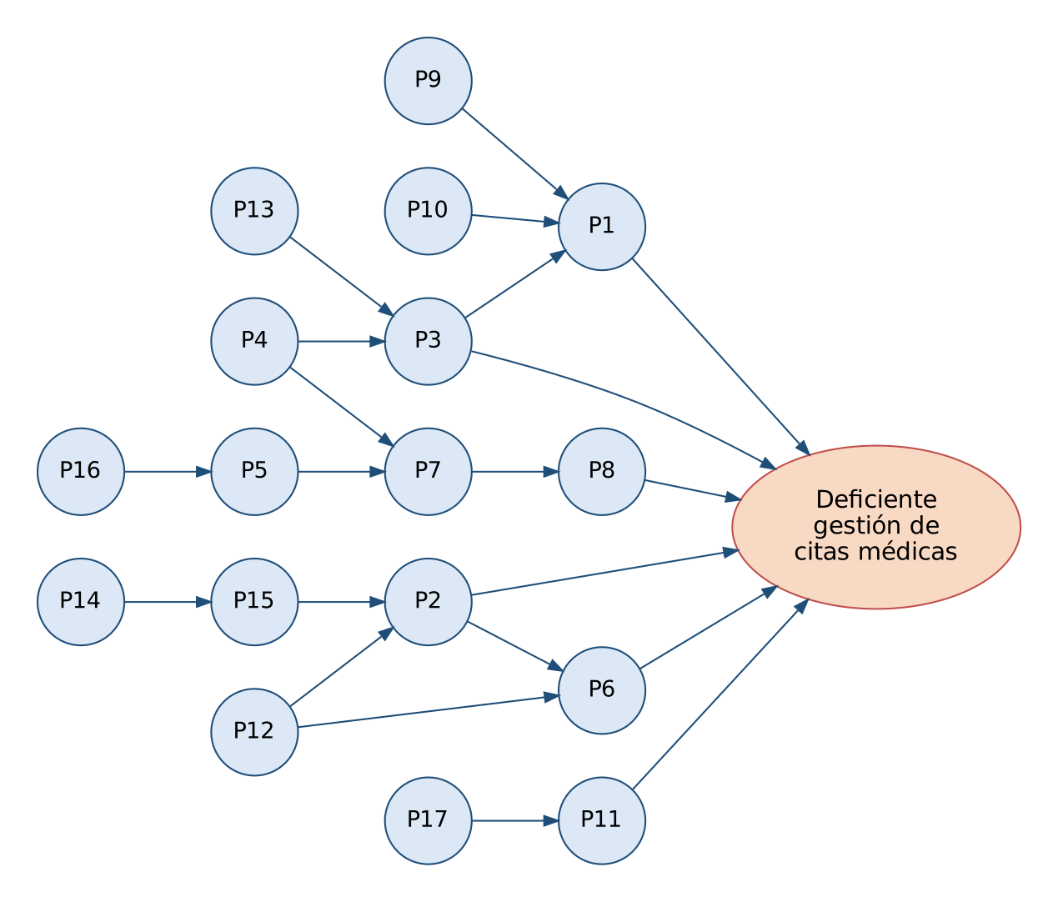
Figura 1. Grafo dirigido de los problemas
Del grafo se observa que la falta de disponibilidad en tiempo real (P3) y las cancelaciones no registradas (P4) son causas de varios problemas, ya que originan las citas duplicadas (P1) y los reportes incorrectos (P7). La pérdida de registros (P12) y la falta de trazabilidad (P15) afectan a la calidad de los datos de los pacientes (P2) y al historial (P6).

1.6) ESTIMACIÓN Y CUANTIFICACIÓN DE PROBLEMA
Se estimó el peso de cada problema sobre el problema central (en porcentaje, con un total de 100 %), según su frecuencia, el número de procesos que afecta y su impacto sobre el paciente. Son estimaciones del equipo para el caso de estudio.
Tabla 5. Tabla de problemas y estimación
Problema | Estimación (%) | Justificación
P1. Citas duplicadas | 12 | Es el problema más visible para el paciente y el que motiva el proyecto; afecta directamente la atención.
P2. Datos de paciente erróneos | 9 | Los datos erróneos impiden contactar al paciente y generan registros duplicados.
P3. Sin disponibilidad real | 10 | Sin disponibilidad real no es posible programar citas correctamente; origina P1.
P4. Cancelaciones sin control | 7 | Deja horarios sin usar y distorsiona la disponibilidad y los reportes.
P5. Inasistencias sin registro | 6 | Sin registro de inasistencias no se puede medir ni corregir la pérdida de horarios.
P6. Historial lento | 7 | Retrasa la atención en recepción y deja al médico sin antecedentes de consultas.
P7. Reportes manuales | 6 | Consume horas de trabajo y produce información con errores.
P8. Sin información gerencial | 5 | Consecuencia de P7; afecta la planificación de horarios y personal.
P9. Médicos inactivos | 5 | Provoca citas que no pueden atenderse y deben reprogramarse.
P10. Citas fuera de horario | 6 | Genera citas imposibles de cumplir y contribuye a P1.
P11. Agenda médica no visible | 5 | El médico no se prepara para su jornada ni conoce a sus pacientes del día.
P12. Pérdida de registros | 4 | Poco frecuente, pero su impacto es alto cuando ocurre (pérdida total de información).
P13. Saturación telefónica | 5 | En horas pico los pacientes no logran comunicarse y se pierden reservas.
P14. Sin control de acceso | 3 | Riesgo de modificaciones indebidas de la información de los pacientes.
P15. Sin trazabilidad | 3 | Impide aclarar errores y responsabilidades en el registro de citas.
P16. Sin recordatorios | 4 | Aumenta las inasistencias (P5).
P17. Sin datos médicos | 3 | Afecta la calidad de la atención médica; el sistema la mejora parcialmente con el perfil del paciente.
Total | 100

1.7) ALTERNATIVAS DE CAMBIO
AC1. Agenda centralizada con validación de disponibilidad
- Cambio sugerido: Calcular los horarios disponibles a partir del horario de atención de cada médico y validar en el servidor y en la base de datos que no existan citas superpuestas, fuera de horario, en fechas pasadas o con médicos inactivos.
- Problemas que resuelve: P1, P3, P9, P10, P13
- Justificación: Elimina la causa principal de las citas duplicadas y permite atender más rápido por teléfono o en mostrador.
AC2. Registro único de pacientes
- Cambio sugerido: Registrar a cada paciente una sola vez con CI único, validación de datos y perfil con información médica y contacto de emergencia.
- Problemas que resuelve: P2, P12, P17
- Justificación: Evita duplicados y datos erróneos; la información queda respaldada en la base de datos y no en papel.
AC3. Control del ciclo de vida de la cita
- Cambio sugerido: Manejar los estados Programada, Confirmada, Atendida, Cancelada e Inasistencia con transiciones válidas, motivo de cancelación e historial de cambios.
- Problemas que resuelve: P4, P5, P6, P11, P16
- Justificación: Libera los horarios cancelados, registra las inasistencias y permite consultar el historial y la agenda del médico.
AC4. Reportes automáticos
- Cambio sugerido: Generar reportes por fecha, médico, especialidad y estado con totales y filtros, exportables a CSV o PDF.
- Problemas que resuelve: P7, P8
- Justificación: Proporciona a la dirección información confiable sin conteos manuales.
AC5. Seguridad y trazabilidad
- Cambio sugerido: Control de acceso por roles y permisos, contraseñas con hash, sesiones seguras y registro del usuario que realiza cada operación.
- Problemas que resuelve: P14, P15
- Justificación: Protege la información sensible de los pacientes y permite rastrear los cambios.

1.8) CONCLUSIÓN Y RECOMENDACIÓN
El diagnóstico permitió identificar 17 problemas en la gestión de citas de la Clínica Vida Salud, cuyas causas se concentran en la ausencia de una fuente única de información sobre horarios y citas y en la falta de reglas que impidan registrar citas inválidas. Las cinco alternativas de cambio se traducen en 17 casos de uso organizados en 6 paquetes y distribuidos en dos ciclos de desarrollo. Se concluye que un sistema web con validación de disponibilidad en el servidor y en la base de datos es una solución viable para eliminar las citas duplicadas y mejorar el control de las atenciones.
Se recomienda priorizar en el primer ciclo la agenda centralizada con validación de disponibilidad (AC1) y el registro único de pacientes (AC2), porque atacan los problemas de mayor peso (P1, P2 y P3), y completar en el segundo ciclo el control del ciclo de vida de la cita, los reportes y el portal del paciente.

1.9) DISEÑAR EL DIAGRAMA DE ISHIKAWA
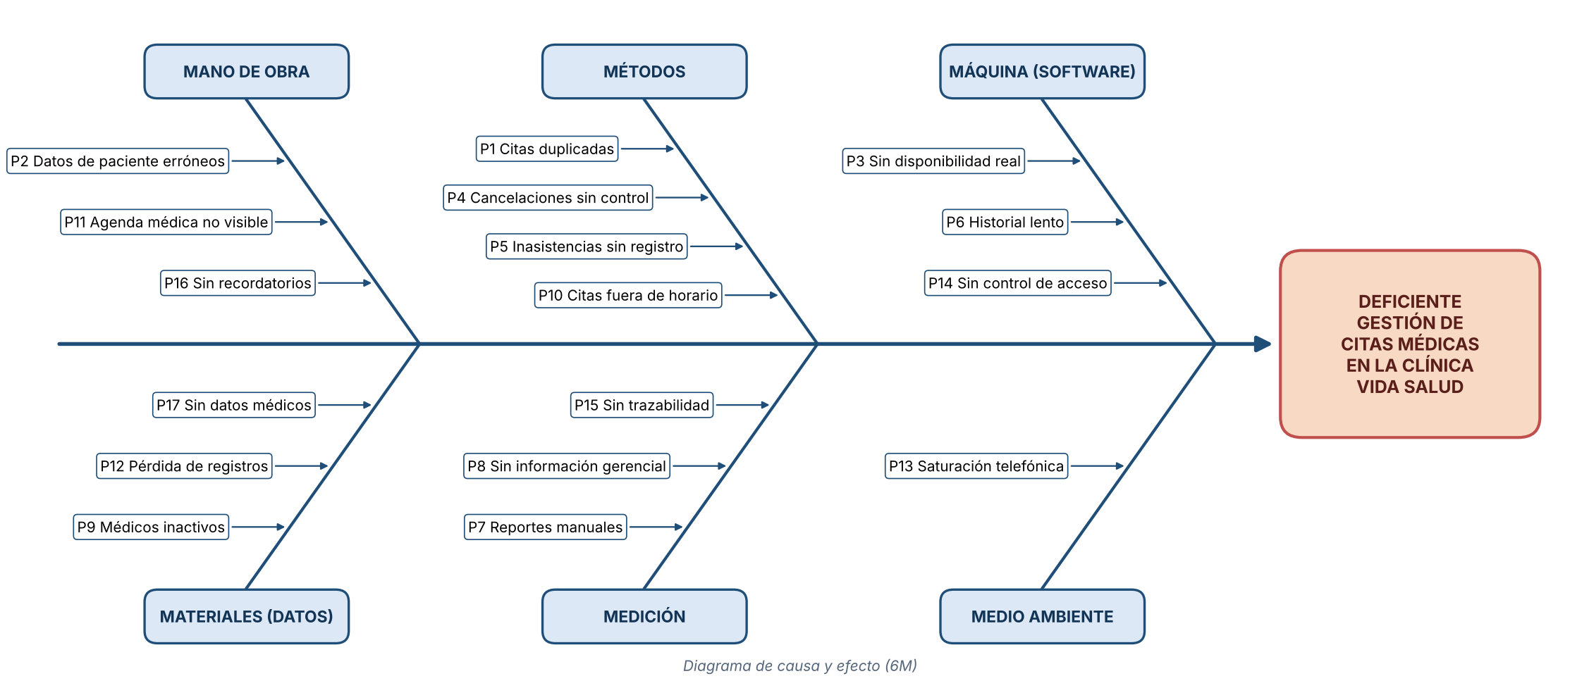
Figura 2. Diagrama de Ishikawa (6M) de la deficiente gestión de citas médicas
Categorías: Mano de obra, Métodos, Máquina, Materiales, Medición y Medio ambiente. Cada flecha corresponde a un problema de la lista final.

2) IDENTIFICAR LAS PRINCIPALES CATEGORÍAS
1. Mano de obra: Se refiere a las personas que intervienen en el proceso (recepcionista, médicos y pacientes). Errores de registro, olvidos y falta de información del personal detienen el proceso aunque las herramientas sean adecuadas.
2. Métodos: Son las reglas y procedimientos con los que se programa y controla una cita. Si el procedimiento permite anotar dos citas en el mismo horario o no exige registrar las cancelaciones, el error está en el método.
3. Máquina (software): Corresponde a las herramientas tecnológicas utilizadas. Hoy son hojas de cálculo y cuadernos que no calculan disponibilidad, no permiten búsquedas rápidas ni controlan el acceso.
4. Materiales (datos): En un sistema de información los materiales son los datos. Si la información de médicos, pacientes o citas está desactualizada, incompleta o se pierde, el resultado será incorrecto.
5. Medición: Se refiere a la capacidad de controlar y evaluar el proceso: reportes, indicadores y registro de quién hizo cada operación.
6. Medio ambiente: Son los factores del entorno que afectan el proceso, como la alta demanda de llamadas en horas pico.

3) IDENTIFICAR LAS CAUSAS
1. Mano de obra
- P2: Registro duplicado o incorrecto de los datos de los pacientes.
- P11: El médico no conoce su agenda con anticipación.
- P16: Olvido de las citas por falta de recordatorios al paciente.
2. Métodos
- P1: Duplicación de citas para un mismo médico y horario.
- P4: Cancelaciones no registradas que mantienen horarios bloqueados.
- P5: Falta de control de las inasistencias de los pacientes.
- P10: Citas registradas fuera del horario de atención o en fechas pasadas.
3. Máquina (software)
- P3: Desconocimiento en tiempo real de los horarios disponibles de los médicos.
- P6: Demora en la búsqueda del historial de citas de un paciente.
- P14: Falta de control de acceso a la información de citas y pacientes.
4. Materiales (datos)
- P9: Asignación de citas a médicos inactivos o de vacaciones.
- P12: Pérdida o deterioro de los registros físicos de citas.
- P17: La información médica básica del paciente no está disponible para el médico.
5. Medición
- P7: Elaboración manual, lenta y con errores de los reportes de atenciones.
- P8: Falta de información actualizada para la dirección de la clínica.
- P15: Falta de trazabilidad de quién registró, modificó o canceló una cita.
6. Medio ambiente
- P13: Saturación de las llamadas telefónicas en horas pico.

4) ANALIZAR Y DISCUTIR EL DIAGRAMA
El diagrama muestra que la mayor cantidad de causas se concentra en las categorías Métodos y Máquina: el problema no es la falta de compromiso del personal, sino que el procedimiento manual y las herramientas actuales no impiden los errores. Las citas duplicadas (P1), las citas fuera de horario (P10) y las cancelaciones sin control (P4) son consecuencia de un método que no valida la disponibilidad, mientras que la falta de disponibilidad en tiempo real (P3) y el historial lento (P6) se deben a que el cuaderno y las hojas de cálculo no permiten consultar ni calcular información.
En la categoría Materiales, la pérdida de registros (P12) y los datos desactualizados de los médicos (P9) muestran la fragilidad de mantener la información en papel. En Medición, la ausencia de reportes automáticos y de trazabilidad (P7, P8 y P15) deja a la dirección sin información para decidir. Por ello, la solución debe actuar sobre el método y la herramienta a la vez: un sistema web que centralice los datos, valide las reglas del negocio en el servidor y en la base de datos, y genere la información de control de forma automática.

MODELO DE NEGOCIO
El modelo de negocio describe cómo trabaja actualmente la clínica y cómo trabajará con el sistema. Se representa con diagramas de actividades con calles (swimlanes) para cada trabajador del negocio; de ellos se obtienen los actores y casos de uso del sistema.

DIAGRAMA DE ACTIVIDADES

Proceso actual de programación de citas
El proceso actual depende de registros manuales: la recepcionista no tiene una vista confiable de la disponibilidad, por lo que la cita puede anotarse sobre un horario ya ocupado; las inasistencias no se registran y los reportes se elaboran contando a mano.
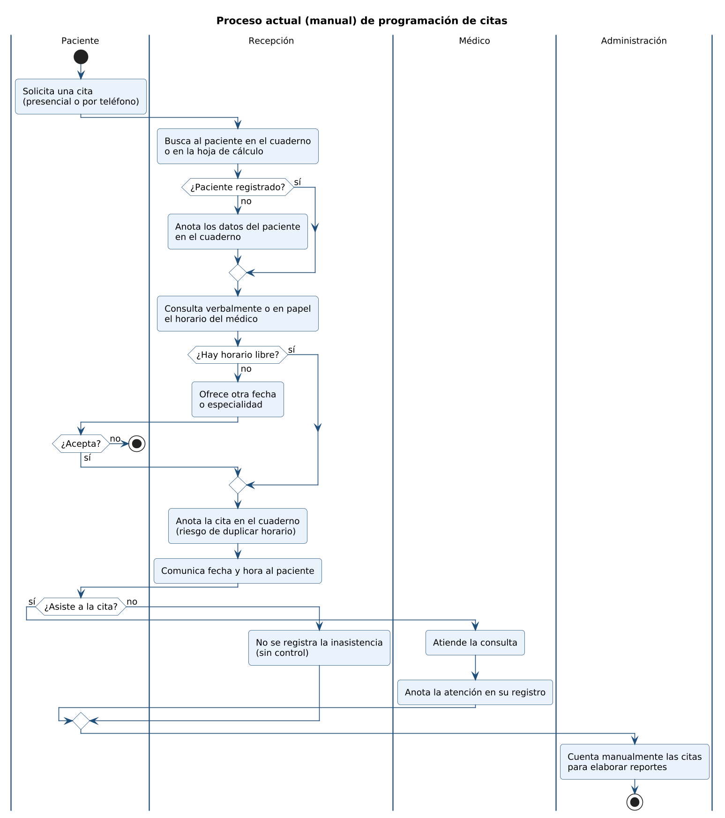
Figura 3. Diagrama de actividades — proceso actual de programación de citas

Proceso propuesto de programación de citas
Con el sistema, la disponibilidad se calcula automáticamente a partir del horario de atención y de las citas ocupadas, y se vuelve a verificar en el servidor al guardar.
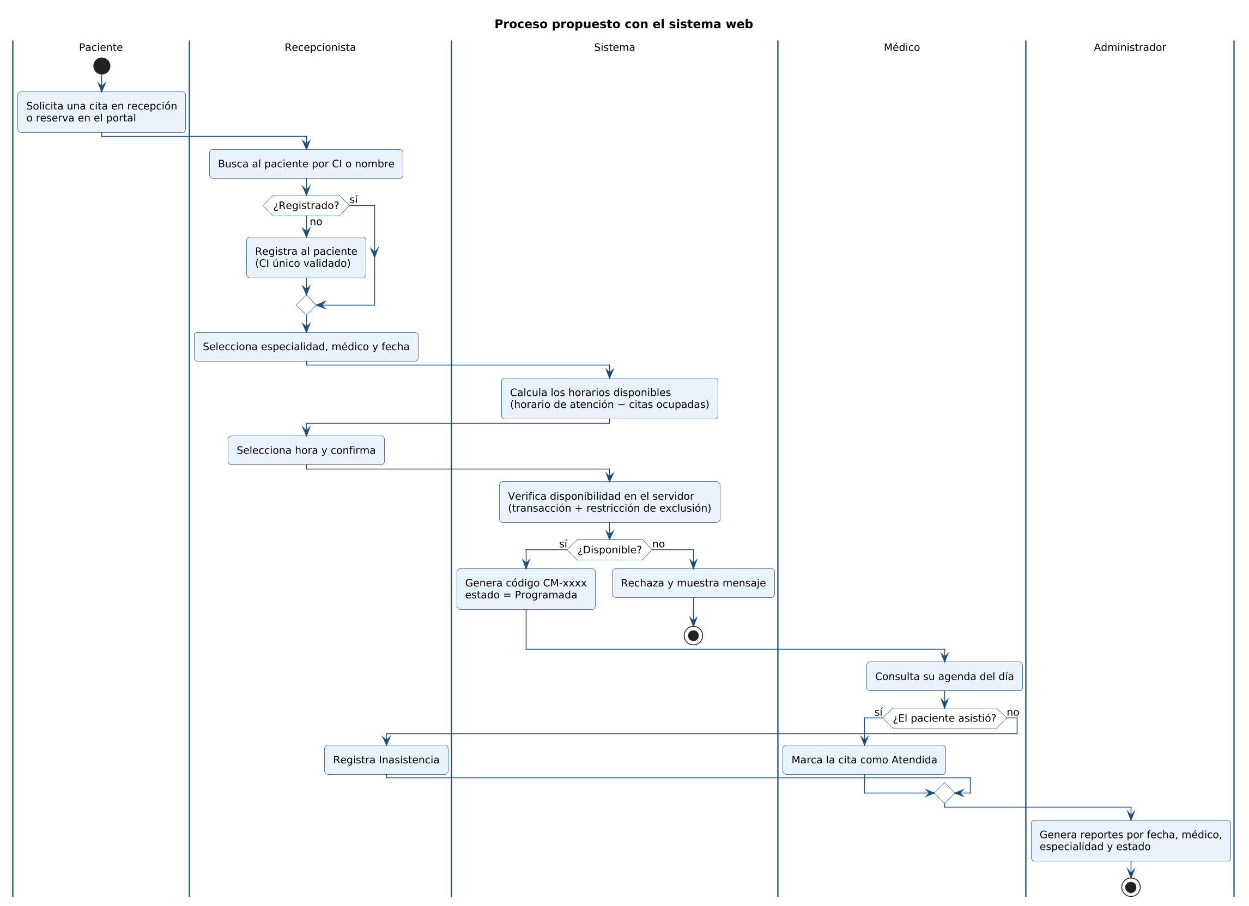
Figura 4. Diagrama de actividades — proceso propuesto con el sistema web

Proceso de atención de la cita y control de asistencia
El día de la cita, la recepcionista confirma la llegada del paciente o registra su inasistencia; el médico consulta su agenda, atiende y marca la cita como atendida, y cada cambio queda en el historial.
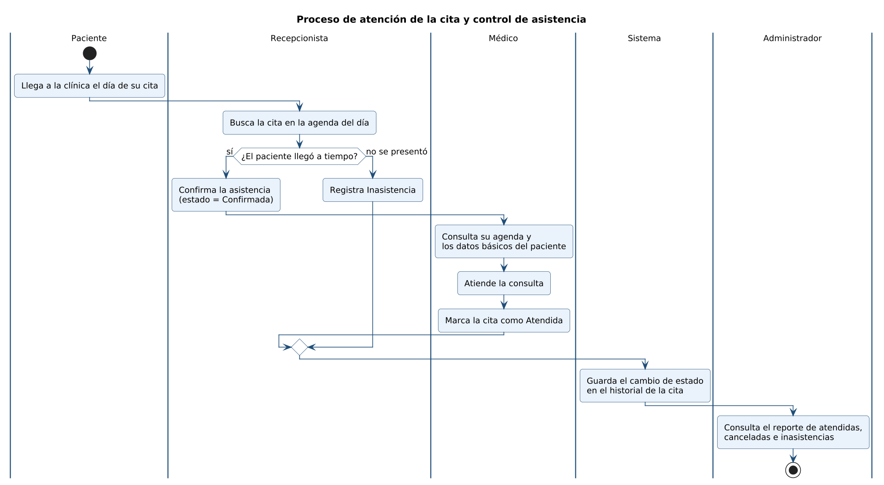
Figura 5. Diagrama de actividades — atención de la cita y control de asistencia

Reglas del negocio
Las siguientes reglas se aplican independientemente de lo que el usuario escriba en los formularios; se indica dónde se hace cumplir cada una.
Tabla 6. Reglas del negocio y mecanismo que las garantiza
Código | Regla | Dónde se garantiza
RN01 | Cada paciente tendrá un identificador único (código y CI único cuando se proporciona). | PK id_paciente, UNIQUE codigo y ci
RN02 | Cada médico tendrá un identificador único. | PK id_medico, UNIQUE codigo y registro_profesional
RN03 | Una cita deberá estar asociada a un paciente y a un médico válidos. | FK cita → paciente, medico, especialidad
RN04 | El médico deberá estar activo para recibir nuevas citas. | Controlador + trigger fn_validar_cita
RN05 | La cita deberá pertenecer al horario de atención del médico. | Controlador + trigger fn_validar_cita
RN06 | No se podrán registrar citas en fechas pasadas. | Validación JS/PHP + trigger fn_validar_cita
RN07 | Un médico no podrá tener citas superpuestas. | Restricción EXCLUDE ex_cita_superpuesta
RN08 | La duración de la cita deberá respetar la configuración del sistema. | duracion_cita en horario_atencion + trigger
RN09 | Las citas canceladas no ocuparán disponibilidad. | EXCLUDE ... WHERE estado <> 'Cancelada'
RN10 | Las citas atendidas conservarán su registro histórico. | Trigger tg_no_borrar_cita + historial_estado_cita
RN11 | No se eliminarán pacientes o médicos con citas; se desactivarán. | Campo estado + triggers que impiden DELETE
RN12 | Solo los usuarios autorizados podrán realizar cada operación. | Auth::requerir(permiso) en cada controlador
RN13 | La programación y reprogramación deben verificar la disponibilidad en el servidor. | Transacción en CitaModel + EXCLUDE
RN14 | Los datos se almacenarán de forma persistente en PostgreSQL. | Base de datos clinica_vida_salud

CAPÍTULO 2: FLUJO DE TRABAJO: CAPTURA DE REQUISITOS
La captura de requisitos se realizó a partir del caso de estudio proporcionado por la dirección de la clínica, la descripción de los roles de usuario, la revisión del proceso actual y las alternativas de cambio obtenidas con el método de Ishikawa. Su propósito es guiar el desarrollo hacia el sistema correcto, describiendo los requisitos de forma que el cliente y los desarrolladores lleguen a un acuerdo.

Requisitos funcionales
Tabla 7. Requisitos funcionales
Código | Requisito | CU
RF01 | Inicio de sesión y control de acceso: validar usuario/correo y contraseña (password_verify), iniciar sesión segura, identificar el rol, mostrar el menú según permisos, cerrar sesión e impedir el acceso sin sesión válida. | CU01, CU02, CU03
RF02 | Gestión de pacientes: registrar, listar, buscar por CI/nombre/apellido, modificar, consultar sus citas anteriores y desactivar sin eliminar el historial; CI no duplicado. | CU04
RF03 | Gestión de médicos: registrar, listar, buscar por nombre o especialidad, modificar, consultar su agenda y activar/desactivar. | CU05
RF04 | Gestión de especialidades con identificador, nombre, descripción opcional y estado; sin nombres normalizados duplicados. | CU06
RF05 | Gestión de horarios de atención por médico (día, hora inicial, hora final, duración) y cálculo de horarios disponibles. | CU07, CU08
RF06 | Registro de citas: paciente, especialidad, médico, fecha, hora disponible y motivo; código único y fecha de creación. | CU09, CU17
RF07 | Prevención de citas duplicadas o superpuestas, validada en el servidor y protegida con transacciones y restricciones. | CU09, CU10, CU17
RF08 | Reprogramación de citas Programadas o Confirmadas a un horario disponible. | CU10
RF09 | Cancelación de citas con motivo, sin eliminación física, liberando el horario. | CU11
RF10 | Control de asistencia y transiciones de estado: Programada, Confirmada, Atendida, Cancelada, Inasistencia. | CU12
RF11 | Consulta de agenda médica por médico, fecha y estado. | CU13
RF12 | Historial de citas por paciente, incluidas pasadas y canceladas. | CU14
RF13 | Reportes: citas por fecha, médico, especialidad y estado; pacientes registrados; atendidas/canceladas/inasistencias por período; agenda diaria; exportación CSV/PDF opcional. | CU15
RF14 | Portal del paciente: registro, edición del perfil (datos, contacto, información médica, contacto de emergencia, cuenta), reserva y seguimiento de citas, recordatorios. | CU16, CU17

Requisitos no funcionales
Tabla 8. Requisitos no funcionales
Código | Requisito
RNF01 | Tecnología: backend en PHP 8, base de datos PostgreSQL 16, conexión PDO con pdo_pgsql, frontend HTML5 y CSS3, JavaScript para validaciones; servidor Apache (XAMPP).
RNF02 | Seguridad: contraseñas con password_hash(); sesiones PHP con regeneración de identificador; consultas parametrizadas; token CSRF en formularios; verificación de permisos en el servidor.
RNF03 | Validación de datos en el cliente (JavaScript) y en el servidor (PHP), además de restricciones en la base de datos.
RNF04 | Manejo de errores: mensajes claros para el usuario sin mostrar credenciales ni detalles internos; los detalles se registran en el log del servidor.
RNF05 | Integridad: base de datos normalizada (3FN), con PK, FK, UNIQUE, CHECK, restricciones de exclusión y triggers.
RNF06 | Mantenibilidad: separación entre interfaz, lógica de negocio y acceso a datos (MVC por paquetes) y código comentado.
RNF07 | Usabilidad: diseño profesional y consistente, adaptable a pantallas de computadora y celular.
RNF08 | Rendimiento: las consultas frecuentes (agenda, disponibilidad, historial) deben responder en menos de 2 segundos, con índices sobre las columnas de búsqueda.
RNF09 | Zona horaria: todas las fechas y horas se manejan en la hora de Bolivia (America/La_Paz).
RNF10 | Versionado: código fuente organizado y publicado en un repositorio GitHub.

2.1 Identificar actores y casos de uso

2.1.1 Actores
A1. Administrador: Configura y supervisa el sistema: registra y administra usuarios, asigna roles y permisos, registra médicos, especialidades y horarios de atención, activa o desactiva registros y consulta los reportes generales.
A2. Recepcionista: Gestiona la atención de los pacientes: registra y busca pacientes, consulta médicos y horarios disponibles, programa, reprograma y cancela citas, registra la asistencia o inasistencia y consulta citas por fecha y estado.
A3. Médico: Consulta su agenda de atención, visualiza los datos básicos del paciente, identifica las citas pendientes, atendidas y canceladas, y marca una cita como atendida cuando tiene ese permiso.
A4. Paciente: Accede al portal del paciente: registra y actualiza su perfil (datos personales, contacto, información médica y contacto de emergencia), reserva citas y da seguimiento a su estado.
Todos los actores son especializaciones de «Usuario del sistema», que es quien inicia y cierra sesión.

2.1.2 Casos de uso
Los casos de uso identificados se agrupan por paquete:
Paquete P1 Seguridad
- CU01. Iniciar y cerrar sesión
- CU02. Gestionar usuarios
- CU03. Gestionar roles y permisos
Paquete P2 Personas
- CU04. Gestionar pacientes
- CU05. Gestionar médicos
- CU06. Gestionar especialidades
Paquete P3 Agenda
- CU07. Gestionar horarios de atención
- CU08. Consultar disponibilidad de citas
Paquete P4 Citas
- CU09. Programar cita médica
- CU10. Reprogramar cita
- CU11. Cancelar cita
- CU12. Registrar asistencia de la cita
- CU13. Consultar agenda médica
- CU14. Consultar historial de citas del paciente
Paquete P5 Reportes
- CU15. Generar reportes
Paquete P6 Portal del paciente
- CU16. Gestionar perfil del paciente
- CU17. Reservar y dar seguimiento a mis citas

2.2 Priorizar casos de uso
Los casos de uso se priorizaron según su importancia para la arquitectura y para el negocio. La prioridad alta corresponde a los casos de uso sin los cuales el sistema no cumple su propósito (seguridad, registros base, horarios y programación de citas). Con esta prioridad se distribuyeron en dos ciclos: el Ciclo #1 (9 de 17 casos de uso, 53 %) entrega un sistema que ya permite programar citas sin conflictos, y el Ciclo #2 completa el ciclo de vida de la cita, las consultas, los reportes y el portal del paciente.
Tabla 9. Priorización de casos de uso por ciclo
ID | Caso de uso | Paquete | Prioridad
CICLO #1 — Seguridad, registros base, horarios y programación de citas
CU01 | Iniciar y cerrar sesión | Seguridad | Alta
CU02 | Gestionar usuarios | Seguridad | Alta
CU03 | Gestionar roles y permisos | Seguridad | Media
CU04 | Gestionar pacientes | Personas | Alta
CU05 | Gestionar médicos | Personas | Alta
CU06 | Gestionar especialidades | Personas | Media
CU07 | Gestionar horarios de atención | Agenda | Alta
CU08 | Consultar disponibilidad de citas | Agenda | Alta
CU09 | Programar cita médica | Citas | Alta
CICLO #2 — Gestión de citas, consultas, reportes y portal del paciente
CU10 | Reprogramar cita | Citas | Alta
CU11 | Cancelar cita | Citas | Alta
CU12 | Registrar asistencia de la cita | Citas | Alta
CU13 | Consultar agenda médica | Citas | Alta
CU14 | Consultar historial de citas del paciente | Citas | Media
CU15 | Generar reportes | Reportes | Media
CU16 | Gestionar perfil del paciente | Portal del paciente | Media
CU17 | Reservar y dar seguimiento a mis citas | Portal del paciente | Media

2.3 Detallar casos de uso
Para cada caso de uso se presenta su diagrama y su especificación: propósito, actores, actor iniciador, flujo principal, precondición, postcondición y excepciones.
CICLO # 1

CU01: Iniciar y cerrar sesión

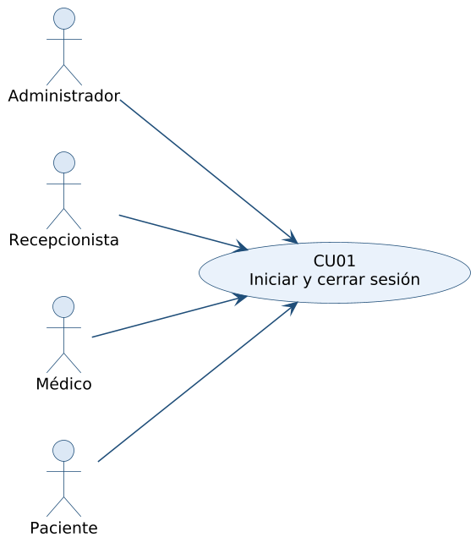
Figura 7. Diagrama de caso de uso — CU01 Iniciar y cerrar sesión
Tabla 10. Especificación del caso de uso CU01
Caso de uso | CU01: Iniciar y cerrar sesión
Propósito | Permitir que un usuario autorizado ingrese al sistema con su nombre de usuario o correo y su contraseña, acceda solo a las opciones de su rol y cierre su sesión de forma segura.
Actores | Administrador, Recepcionista, Médico, Paciente
Actor iniciador | Usuario del sistema (cualquier rol)
Precondición | El usuario tiene una cuenta registrada con estado «activo».
Flujo principal | 1. El usuario ingresa a la página de inicio de sesión.  2. Introduce su nombre de usuario o correo electrónico y su contraseña.  3. El sistema valida los campos en el cliente (JavaScript) y en el servidor (PHP).  4. El sistema busca la cuenta y verifica la contraseña con password_verify() contra el hash almacenado.  5. El sistema regenera el identificador de sesión (session_regenerate_id), guarda el usuario y su rol en $_SESSION y registra el último acceso en la bitácora.  6. El sistema muestra el menú principal con las opciones permitidas para el rol.  7. Al terminar, el usuario selecciona «Cerrar sesión»; el sistema destruye la sesión y lo redirige al inicio de sesión.
Postcondición | El usuario accede únicamente a las funcionalidades de su rol; el acceso queda registrado en la bitácora.
Excepciones | • Usuario o contraseña incorrectos: se muestra un mensaje genérico, sin indicar cuál dato falló.  • Cuenta inactiva o bloqueada (tras 5 intentos fallidos): se informa que el acceso no está permitido.  • Acceso a una página interna sin sesión válida: el sistema redirige al inicio de sesión.

CU02: Gestionar usuarios
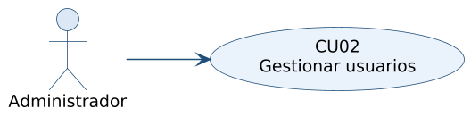
Figura 8. Diagrama de caso de uso — CU02 Gestionar usuarios
Tabla 11. Especificación del caso de uso CU02
Caso de uso | CU02: Gestionar usuarios
Propósito | Registrar, consultar, modificar, activar y desactivar las cuentas de usuario del personal y de los pacientes, asignándoles un rol.
Actores | Administrador
Actor iniciador | Administrador
Precondición | El administrador inició sesión (CU01).
Flujo principal | 1. El administrador ingresa a la opción «Usuarios».  2. El sistema lista los usuarios con su rol y estado, con búsqueda por nombre de usuario o correo.  3. El administrador elige «Nuevo usuario» e introduce nombre de usuario, correo, contraseña inicial y rol; si el rol es Médico o Paciente, vincula la cuenta con el registro correspondiente.  4. El sistema valida que el usuario y el correo no existan, genera el hash con password_hash() y guarda la cuenta.  5. Para modificar, el administrador selecciona un usuario, cambia sus datos o su rol y guarda.  6. Para desactivar o activar, el administrador cambia el estado; la cuenta no se elimina.  7. El sistema registra cada operación en la bitácora y muestra un mensaje de confirmación.
Postcondición | La cuenta queda registrada o actualizada con su rol; el cambio queda en la bitácora.
Excepciones | • Nombre de usuario o correo ya registrado.  • Contraseña que no cumple la longitud mínima (8 caracteres, letras y números).  • Intento de desactivar la propia cuenta del administrador en sesión.

CU03: Gestionar roles y permisos
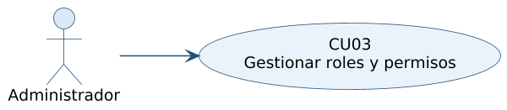
Figura 9. Diagrama de caso de uso — CU03 Gestionar roles y permisos
Tabla 12. Especificación del caso de uso CU03
Caso de uso | CU03: Gestionar roles y permisos
Propósito | Definir qué operaciones puede realizar cada rol (Administrador, Recepcionista, Médico y Paciente), por ejemplo autorizar al médico a marcar citas como atendidas.
Actores | Administrador
Actor iniciador | Administrador
Precondición | El administrador inició sesión (CU01).
Flujo principal | 1. El administrador ingresa a la opción «Roles y permisos».  2. El sistema muestra los roles y, para el rol seleccionado, la lista de permisos con casillas de verificación.  3. El administrador marca o desmarca los permisos del rol.  4. El sistema guarda la asignación en una transacción y registra el cambio en la bitácora.  5. Los nuevos permisos se aplican en el siguiente inicio de sesión de los usuarios del rol.
Postcondición | El rol queda con el conjunto de permisos actualizado.
Excepciones | • Intento de quitar al rol Administrador el permiso de gestionar roles (se impide quedar sin administrador).  • Rol inactivo: no se le pueden asignar permisos.

CU04: Gestionar pacientes
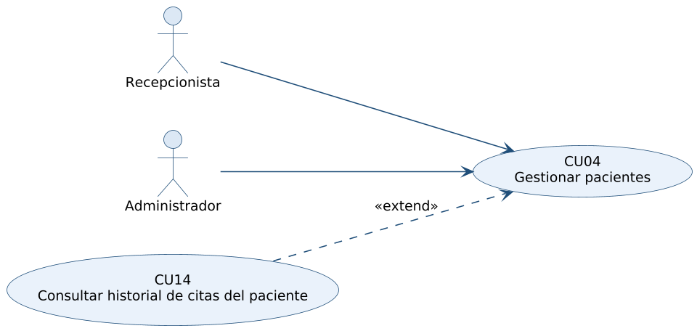
Figura 10. Diagrama de caso de uso — CU04 Gestionar pacientes
Tabla 13. Especificación del caso de uso CU04
Caso de uso | CU04: Gestionar pacientes
Propósito | Registrar, listar, buscar, modificar y desactivar pacientes, y consultar sus citas anteriores, sin perder el historial asociado.
Actores | Recepcionista, Administrador
Actor iniciador | Recepcionista
Precondición | La recepcionista o el administrador inició sesión (CU01) y tiene el permiso paciente.gestionar.
Flujo principal | 1. La recepcionista ingresa a la opción «Pacientes».  2. El sistema lista los pacientes activos y permite buscar por CI, nombre o apellido.  3. Para registrar, la recepcionista selecciona «Nuevo paciente» e ingresa CI, nombres, apellidos, fecha de nacimiento, sexo, teléfono, correo (opcional), dirección (opcional) y contacto de emergencia.  4. El sistema valida los datos en el cliente y en el servidor, verifica que el CI no esté registrado, genera el código (PAC-00001) y guarda el paciente.  5. Para modificar, selecciona un paciente, actualiza sus datos y guarda.  6. Para desactivar, selecciona «Desactivar»; el sistema cambia el estado a «inactivo» sin eliminar sus citas.  7. La recepcionista puede seleccionar «Ver citas» para consultar el historial del paciente (CU14).
Postcondición | El paciente queda registrado, actualizado o inactivo; su historial de citas se conserva.
Excepciones | • CI ya registrado: el sistema rechaza el duplicado (RN01).  • Campos obligatorios vacíos o con formato inválido (teléfono, correo, fecha de nacimiento futura).  • Paciente no encontrado en la búsqueda.
Extendido por | CU14 Consultar historial de citas del paciente

CU05: Gestionar médicos
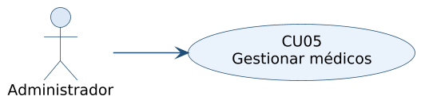
Figura 11. Diagrama de caso de uso — CU05 Gestionar médicos
Tabla 14. Especificación del caso de uso CU05
Caso de uso | CU05: Gestionar médicos
Propósito | Registrar, consultar, buscar, modificar, activar y desactivar médicos con sus especialidades, conservando sus citas históricas.
Actores | Administrador
Actor iniciador | Administrador
Precondición | El administrador inició sesión (CU01). Existen especialidades activas (CU06).
Flujo principal | 1. El administrador ingresa a la opción «Médicos».  2. El sistema lista los médicos con su especialidad y estado; permite buscar por nombre o especialidad.  3. Para registrar, el administrador ingresa número de registro profesional, nombres, apellidos, teléfono, correo y selecciona una o varias especialidades.  4. El sistema valida que el registro profesional no exista, genera el código (MED-0001) y guarda el médico y sus especialidades en una transacción.  5. Opcionalmente crea la cuenta de usuario con rol Médico (CU02).  6. Para modificar, actualiza datos o especialidades y guarda.  7. Para desactivar, cambia el estado a «inactivo»; el médico deja de recibir nuevas citas pero sus citas históricas se conservan.
Postcondición | El médico queda registrado o actualizado con sus especialidades.
Excepciones | • Registro profesional duplicado.  • No se seleccionó ninguna especialidad.  • Desactivar un médico con citas futuras programadas: el sistema advierte y lista las citas a reprogramar.

CU06: Gestionar especialidades
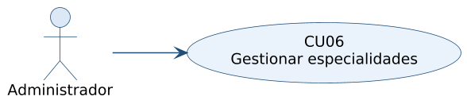
Figura 12. Diagrama de caso de uso — CU06 Gestionar especialidades
Tabla 15. Especificación del caso de uso CU06
Caso de uso | CU06: Gestionar especialidades
Propósito | Administrar las especialidades que ofrece la clínica (medicina general, pediatría, ginecología, odontología, cardiología, etc.).
Actores | Administrador
Actor iniciador | Administrador
Precondición | El administrador inició sesión (CU01).
Flujo principal | 1. El administrador ingresa a la opción «Especialidades».  2. El sistema lista las especialidades con su estado.  3. El administrador registra una especialidad con nombre y descripción opcional.  4. El sistema normaliza el nombre (sin espacios extremos y sin distinguir mayúsculas), verifica que no exista y guarda.  5. El administrador puede modificar la descripción o activar/desactivar la especialidad.
Postcondición | La especialidad queda disponible para asignarla a médicos y programar citas.
Excepciones | • Nombre normalizado duplicado (p. ej. «PEDIATRÍA» ya existe como «Pediatría»).  • Nombre vacío.  • Desactivar una especialidad con médicos activos: se solicita confirmación.

CU07: Gestionar horarios de atención
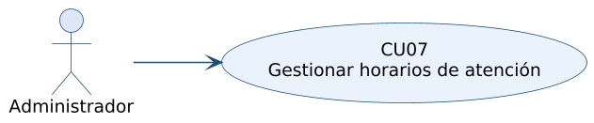
Figura 13. Diagrama de caso de uso — CU07 Gestionar horarios de atención
Tabla 16. Especificación del caso de uso CU07
Caso de uso | CU07: Gestionar horarios de atención
Propósito | Registrar los bloques de atención semanales de cada médico (día, hora inicial, hora final y duración de la cita) y las fechas bloqueadas o feriados.
Actores | Administrador
Actor iniciador | Administrador
Precondición | El administrador inició sesión (CU01). El médico está registrado y activo (CU05).
Flujo principal | 1. El administrador ingresa a «Horarios de atención» y selecciona un médico activo.  2. El sistema muestra los bloques semanales registrados del médico.  3. El administrador agrega un bloque indicando día de la semana, hora inicial, hora final y duración de la cita (p. ej. 30 minutos).  4. El sistema valida que la hora final sea posterior a la inicial y que el bloque no se superponga con otro del mismo médico y día, y lo guarda.  5. Opcionalmente, el administrador registra una fecha bloqueada (vacación o feriado) para el médico o para toda la clínica.  6. El sistema muestra la vista previa de los intervalos que se ofrecerán.
Postcondición | El horario queda registrado y se usa para calcular la disponibilidad (CU08).
Excepciones | • Hora final menor o igual a la hora inicial.  • Bloque superpuesto con otro horario del mismo médico.  • Duración no admitida (valores permitidos: 15, 20, 30, 45 o 60 minutos).

CU08: Consultar disponibilidad de citas
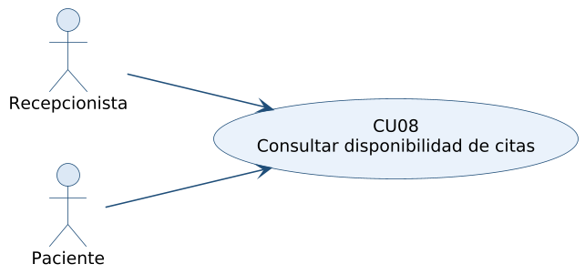
Figura 14. Diagrama de caso de uso — CU08 Consultar disponibilidad de citas
Tabla 17. Especificación del caso de uso CU08
Caso de uso | CU08: Consultar disponibilidad de citas
Propósito | Mostrar los horarios libres de un médico en una fecha, calculados a partir de su horario de atención, la duración configurada y las citas ya ocupadas.
Actores | Recepcionista, Paciente
Actor iniciador | Recepcionista o Paciente
Precondición | El usuario inició sesión (CU01). Existen médicos con horarios registrados (CU07).
Flujo principal | 1. El usuario selecciona una especialidad.  2. El sistema lista los médicos activos de esa especialidad.  3. El usuario selecciona un médico y una fecha (no pasada).  4. El sistema obtiene el horario de atención del día de la semana, divide el bloque en intervalos según la duración configurada y descarta los intervalos pasados, bloqueados u ocupados por citas no canceladas.  5. El sistema muestra únicamente los horarios disponibles.
Postcondición | El usuario conoce los horarios disponibles para programar una cita (CU09 / CU17).
Excepciones | • Fecha pasada: el sistema no la permite.  • El médico no atiende ese día o la fecha está bloqueada: se informa «Sin horarios disponibles».  • Todos los intervalos están ocupados.

CU09: Programar cita médica
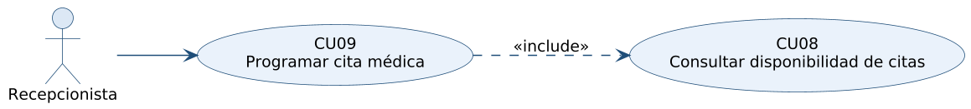
Figura 15. Diagrama de caso de uso — CU09 Programar cita médica
Tabla 18. Especificación del caso de uso CU09
Caso de uso | CU09: Programar cita médica
Propósito | Registrar una cita para un paciente con un médico de una especialidad en una fecha y hora disponibles, impidiendo citas duplicadas o superpuestas.
Actores | Recepcionista
Actor iniciador | Recepcionista
Precondición | La recepcionista inició sesión (CU01). El paciente está registrado y activo (CU04) y el médico tiene horario (CU07).
Flujo principal | 1. La recepcionista ingresa a «Programar cita».  2. Busca y selecciona al paciente por CI o nombre (CU04).  3. Selecciona la especialidad, el médico y la fecha; el sistema muestra solo los horarios disponibles (CU08).  4. Selecciona la hora disponible, la modalidad e ingresa un motivo breve (opcional).  5. Al guardar, el sistema inicia una transacción y vuelve a verificar en el servidor que el paciente y el médico estén activos, que la hora esté dentro del horario de atención, que no sea una fecha pasada y que no exista otra cita superpuesta.  6. El sistema genera el código único (CM-0001), registra la fecha de creación y el estado «Programada», y confirma la transacción.  7. El sistema muestra el comprobante de la cita (código, paciente, especialidad, médico, fecha, horario y motivo).
Postcondición | La cita queda registrada en estado «Programada» y el intervalo deja de estar disponible.
Excepciones | • Otro usuario ocupó el horario mientras se completaba el formulario: el sistema rechaza la operación y muestra «El horario ya no está disponible» (RN07, RN13).  • Hora fuera del horario de atención o fecha pasada (RN05, RN06).  • Médico o paciente inactivo (RN04).
Incluye | CU08 Consultar disponibilidad de citas

CICLO # 2

CU10: Reprogramar cita
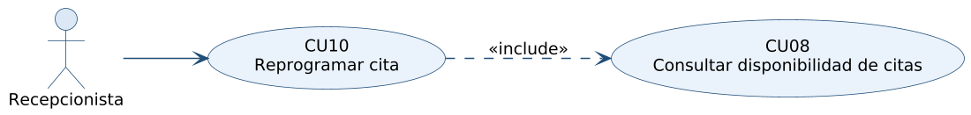
Figura 16. Diagrama de caso de uso — CU10 Reprogramar cita
Tabla 19. Especificación del caso de uso CU10
Caso de uso | CU10: Reprogramar cita
Propósito | Cambiar la fecha y hora de una cita Programada o Confirmada a un nuevo horario disponible del médico, manteniendo la integridad y la trazabilidad.
Actores | Recepcionista
Actor iniciador | Recepcionista
Precondición | La recepcionista inició sesión (CU01). La cita existe en estado Programada o Confirmada.
Flujo principal | 1. La recepcionista busca la cita por código o por paciente.  2. El sistema recupera los datos de la cita y verifica que su estado sea «Programada» o «Confirmada».  3. La recepcionista selecciona una nueva fecha; el sistema muestra los horarios disponibles del médico (CU08).  4. La recepcionista elige el nuevo horario y confirma.  5. El sistema, dentro de una transacción, verifica nuevamente la disponibilidad, actualiza la fecha y hora y registra en el historial la fecha y hora anteriores.  6. El sistema muestra el comprobante actualizado.
Postcondición | La cita queda con la nueva fecha y hora; el horario anterior se libera y el cambio queda en el historial.
Excepciones | • Cita Atendida, Cancelada o con Inasistencia: no se puede reprogramar directamente (política: registrar una nueva cita).  • El nuevo horario fue ocupado por otra cita.  • Nueva fecha pasada o fuera del horario de atención.
Incluye | CU08 Consultar disponibilidad de citas

CU11: Cancelar cita
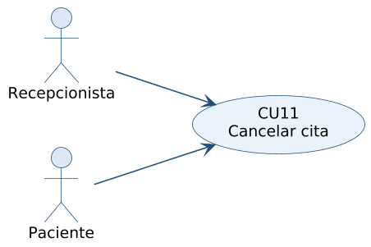
Figura 17. Diagrama de caso de uso — CU11 Cancelar cita
Tabla 20. Especificación del caso de uso CU11
Caso de uso | CU11: Cancelar cita
Propósito | Cancelar una cita Programada o Confirmada registrando el motivo, sin eliminar físicamente el registro y liberando el horario.
Actores | Recepcionista, Paciente
Actor iniciador | Recepcionista (o el Paciente desde el portal)
Precondición | El usuario inició sesión (CU01). La cita existe en estado Programada o Confirmada.
Flujo principal | 1. El usuario busca la cita por código o paciente.  2. El sistema muestra los datos y verifica que el estado sea «Programada» o «Confirmada».  3. El usuario selecciona «Cancelar» e ingresa el motivo de cancelación.  4. El sistema solicita confirmación.  5. El sistema cambia el estado a «Cancelada», guarda el motivo y registra el cambio en el historial.  6. El intervalo queda nuevamente disponible y la cita permanece en las consultas históricas.
Postcondición | La cita queda «Cancelada», deja de ocupar el horario (RN09) y se conserva en el historial.
Excepciones | • Cita Atendida o con Inasistencia: no puede cancelarse como si nunca hubiera ocurrido.  • Motivo de cancelación vacío.  • El paciente intenta cancelar una cita que no le pertenece.

CU12: Registrar asistencia de la cita
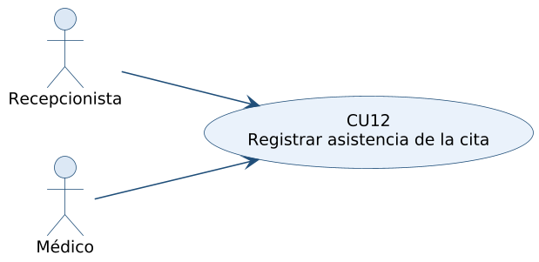
Figura 18. Diagrama de caso de uso — CU12 Registrar asistencia de la cita
Tabla 21. Especificación del caso de uso CU12
Caso de uso | CU12: Registrar asistencia de la cita
Propósito | Controlar los estados de la cita: confirmar la asistencia, marcarla como Atendida o registrar la Inasistencia del paciente, aplicando solo transiciones válidas.
Actores | Recepcionista, Médico
Actor iniciador | Recepcionista o Médico
Precondición | El usuario inició sesión (CU01) y tiene el permiso correspondiente (cita.asistencia o cita.atender).
Flujo principal | 1. El usuario abre la agenda del día (CU13) y selecciona una cita.  2. El sistema muestra el estado actual y solo las acciones válidas para ese estado.  3. La recepcionista confirma la llegada del paciente («Confirmada») o registra «Inasistencia» si no se presentó.  4. El médico, si tiene el permiso cita.atender, marca la cita como «Atendida» al finalizar la consulta.  5. El sistema valida la transición, actualiza el estado y registra el cambio en el historial con el usuario y la fecha.
Postcondición | La cita queda en el nuevo estado y el cambio es trazable.
Excepciones | • Transición no permitida (p. ej. Cancelada → Atendida) sin un procedimiento autorizado.  • Marcar Atendida o Inasistencia una cita cuya hora aún no llegó.  • Médico sin permiso cita.atender.

CU13: Consultar agenda médica
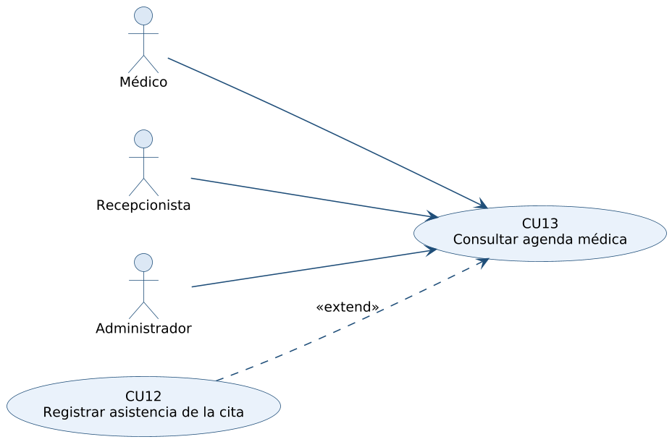
Figura 19. Diagrama de caso de uso — CU13 Consultar agenda médica
Tabla 22. Especificación del caso de uso CU13
Caso de uso | CU13: Consultar agenda médica
Propósito | Consultar la agenda de un médico para una fecha, con hora, código, paciente, especialidad, estado y motivo (si el usuario tiene permiso), filtrando por médico, fecha y estado.
Actores | Médico, Recepcionista, Administrador
Actor iniciador | Médico
Precondición | El usuario inició sesión (CU01) y tiene el permiso agenda.consultar.
Flujo principal | 1. El usuario ingresa a «Agenda médica».  2. Si el usuario es Médico, el sistema fija su propio médico; la recepcionista o el administrador seleccionan el médico.  3. El usuario selecciona la fecha y, opcionalmente, un estado.  4. El sistema consulta las citas y las muestra ordenadas por hora, con colores por estado (pendiente, atendida, cancelada).  5. El usuario puede seleccionar una cita para ver los datos básicos del paciente o registrar su asistencia (CU12).
Postcondición | Se muestra la agenda filtrada; no se modifica información.
Excepciones | • No hay citas para los filtros seleccionados.  • Un médico intenta ver la agenda de otro médico: se deniega.
Extendido por | CU12 Registrar asistencia de la cita

CU14: Consultar historial de citas del paciente
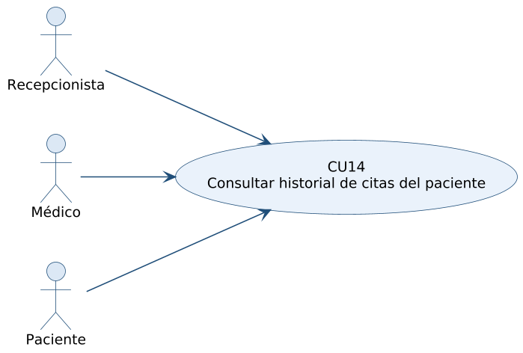
Figura 20. Diagrama de caso de uso — CU14 Consultar historial de citas del paciente
Tabla 23. Especificación del caso de uso CU14
Caso de uso | CU14: Consultar historial de citas del paciente
Propósito | Visualizar todas las citas de un paciente (pasadas, futuras y canceladas) con fecha y hora, médico, especialidad, estado y fecha de registro, sin perder trazabilidad.
Actores | Recepcionista, Médico, Paciente
Actor iniciador | Recepcionista
Precondición | El usuario inició sesión (CU01).
Flujo principal | 1. El usuario busca al paciente por CI o nombre (el paciente ve directamente el suyo).  2. El sistema muestra los datos básicos del paciente.  3. El sistema lista su historial de citas ordenado de la más reciente a la más antigua.  4. El usuario puede filtrar por estado o rango de fechas y ver los cambios de estado de una cita.
Postcondición | Se muestra el historial completo del paciente.
Excepciones | • El paciente no tiene citas registradas.  • Un paciente intenta consultar el historial de otro paciente: se deniega.

CU15: Generar reportes
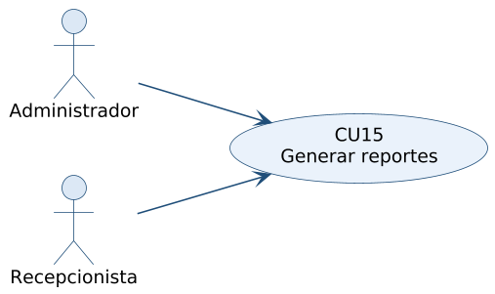
Figura 21. Diagrama de caso de uso — CU15 Generar reportes
Tabla 24. Especificación del caso de uso CU15
Caso de uso | CU15: Generar reportes
Propósito | Generar los reportes administrativos: citas por fecha, por médico, por especialidad y por estado; pacientes registrados; cantidad de citas atendidas, canceladas e inasistencias en un período; y agenda diaria de cada médico.
Actores | Administrador, Recepcionista
Actor iniciador | Administrador
Precondición | El usuario inició sesión (CU01) y tiene el permiso reporte.generar.
Flujo principal | 1. El usuario ingresa a «Reportes» y elige el tipo de reporte.  2. Selecciona los filtros: fecha o rango de fechas, médico, especialidad y/o estado.  3. El sistema valida que la fecha inicial no sea mayor que la final y ejecuta la consulta parametrizada.  4. El sistema muestra el reporte en una tabla con totales.  5. Opcionalmente, el usuario exporta el reporte a CSV o PDF, o lo imprime.
Postcondición | Se obtiene el reporte solicitado con sus totales.
Excepciones | • Rango de fechas inválido.  • No existen datos para los filtros seleccionados.

CU16: Gestionar perfil del paciente
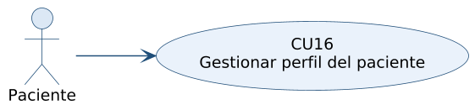
Figura 22. Diagrama de caso de uso — CU16 Gestionar perfil del paciente
Tabla 25. Especificación del caso de uso CU16
Caso de uso | CU16: Gestionar perfil del paciente
Propósito | Permitir al paciente registrarse en el portal y mantener actualizado su perfil: datos personales, contacto, información médica (tipo de sangre, alergias, enfermedades crónicas, medicamentos, antecedentes), contacto de emergencia y preferencias de la cuenta.
Actores | Paciente
Actor iniciador | Paciente
Precondición | El paciente tiene un CI válido; para editar, inició sesión (CU01).
Flujo principal | 1. El paciente ingresa al portal y elige «Crear cuenta» o inicia sesión (CU01).  2. Al crear la cuenta, ingresa su CI; si ya está registrado por recepción, el sistema vincula la cuenta a su registro; si no, crea el paciente.  3. El paciente abre «Mi perfil»; el sistema muestra las secciones del perfil.  4. El paciente actualiza sus datos personales, de contacto, información médica y contacto de emergencia.  5. El paciente cambia su contraseña o sus preferencias de notificaciones y privacidad.  6. El sistema valida y guarda los cambios.
Postcondición | El perfil del paciente queda actualizado.
Excepciones | • El CI ya tiene una cuenta de portal vinculada.  • Datos con formato inválido.  • Contraseña actual incorrecta al cambiarla.

CU17: Reservar y dar seguimiento a mis citas
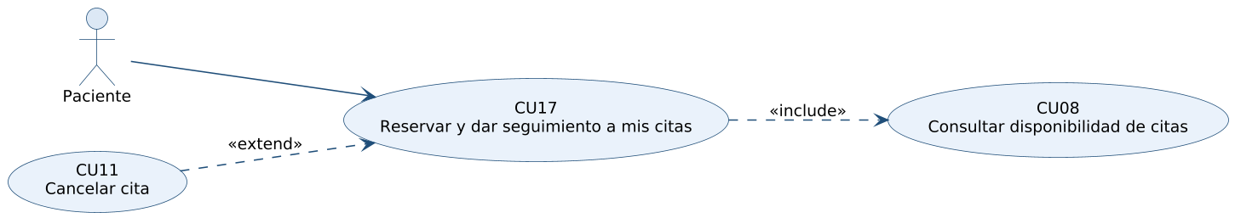
Figura 23. Diagrama de caso de uso — CU17 Reservar y dar seguimiento a mis citas
Tabla 26. Especificación del caso de uso CU17
Caso de uso | CU17: Reservar y dar seguimiento a mis citas
Propósito | Permitir que el paciente reserve una cita en línea buscando médicos por especialidad y disponibilidad, y dé seguimiento a sus citas pendientes, confirmadas, completadas y canceladas.
Actores | Paciente
Actor iniciador | Paciente
Precondición | El paciente inició sesión en el portal (CU01) y su registro está activo.
Flujo principal | 1. El paciente ingresa a «Reservar cita».  2. Selecciona especialidad, médico y fecha; el sistema muestra los horarios disponibles (CU08).  3. Elige un horario, la modalidad y un motivo breve, y confirma.  4. El sistema registra la cita con las mismas validaciones del servidor que CU09.  5. En «Mis citas», el sistema lista sus citas por estado y muestra un recordatorio de las próximas consultas.  6. Desde «Mis citas» el paciente puede cancelar una cita programada (CU11).
Postcondición | La cita queda «Programada» a nombre del paciente; el paciente ve el estado de todas sus citas.
Excepciones | • El horario fue ocupado por otra reserva.  • El paciente ya tiene una cita pendiente con el mismo médico en la misma fecha.
Incluye | CU08 Consultar disponibilidad de citas
Extendido por | CU11 Cancelar cita

2.4 Prototipar la interfaz de usuario
Los prototipos muestran la distribución de las pantallas principales: un menú lateral con las opciones permitidas para el rol, el encabezado con el usuario en sesión y el contenido del caso de uso. Se incluyen ejemplos de mensajes de validación (CI duplicado, credenciales incorrectas) y los colores de estado de las citas. Los datos que aparecen son ficticios.

Ciclo #1
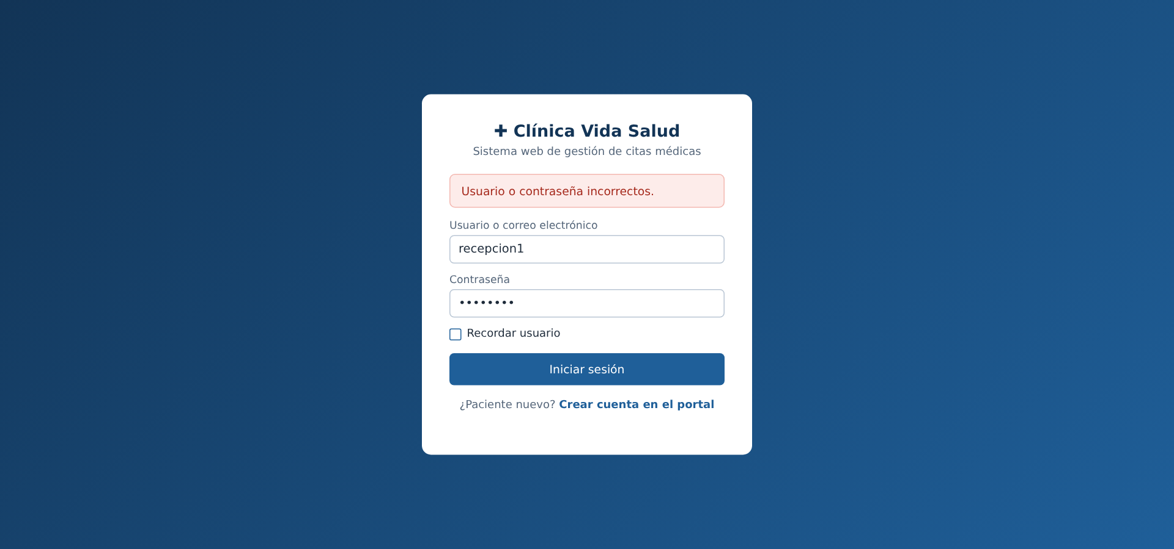
Figura 24. Prototipo — CU01 Iniciar sesión (con mensaje de credenciales incorrectas)
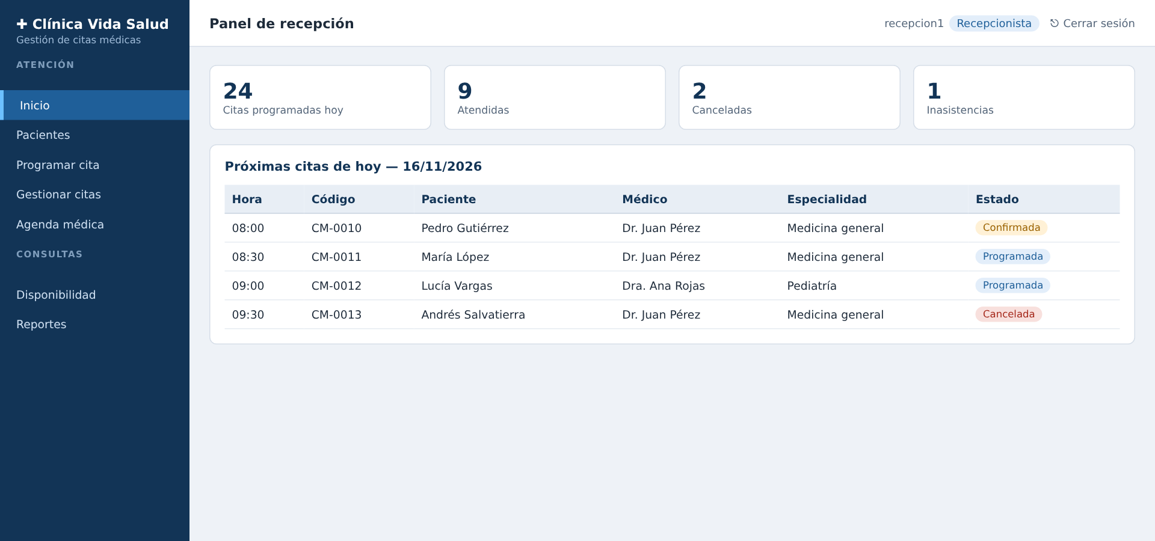
Figura 25. Prototipo — Panel de inicio de la recepcionista
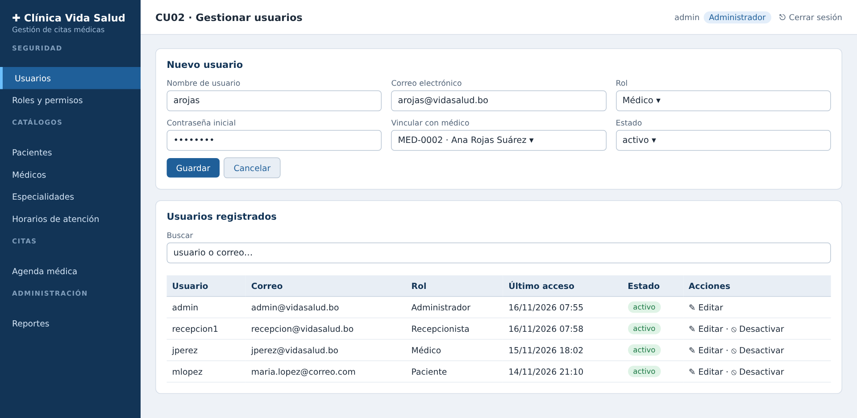
Figura 26. Prototipo — CU02 Gestionar usuarios
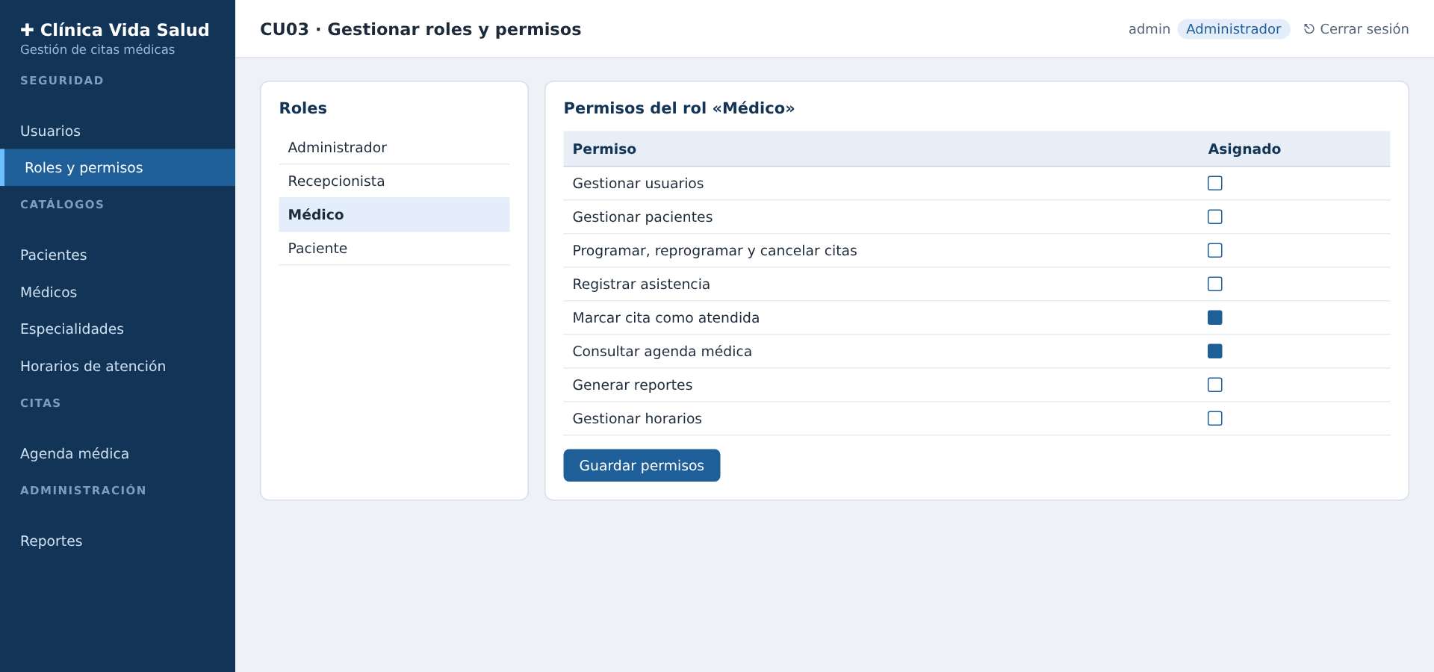
Figura 27. Prototipo — CU03 Gestionar roles y permisos
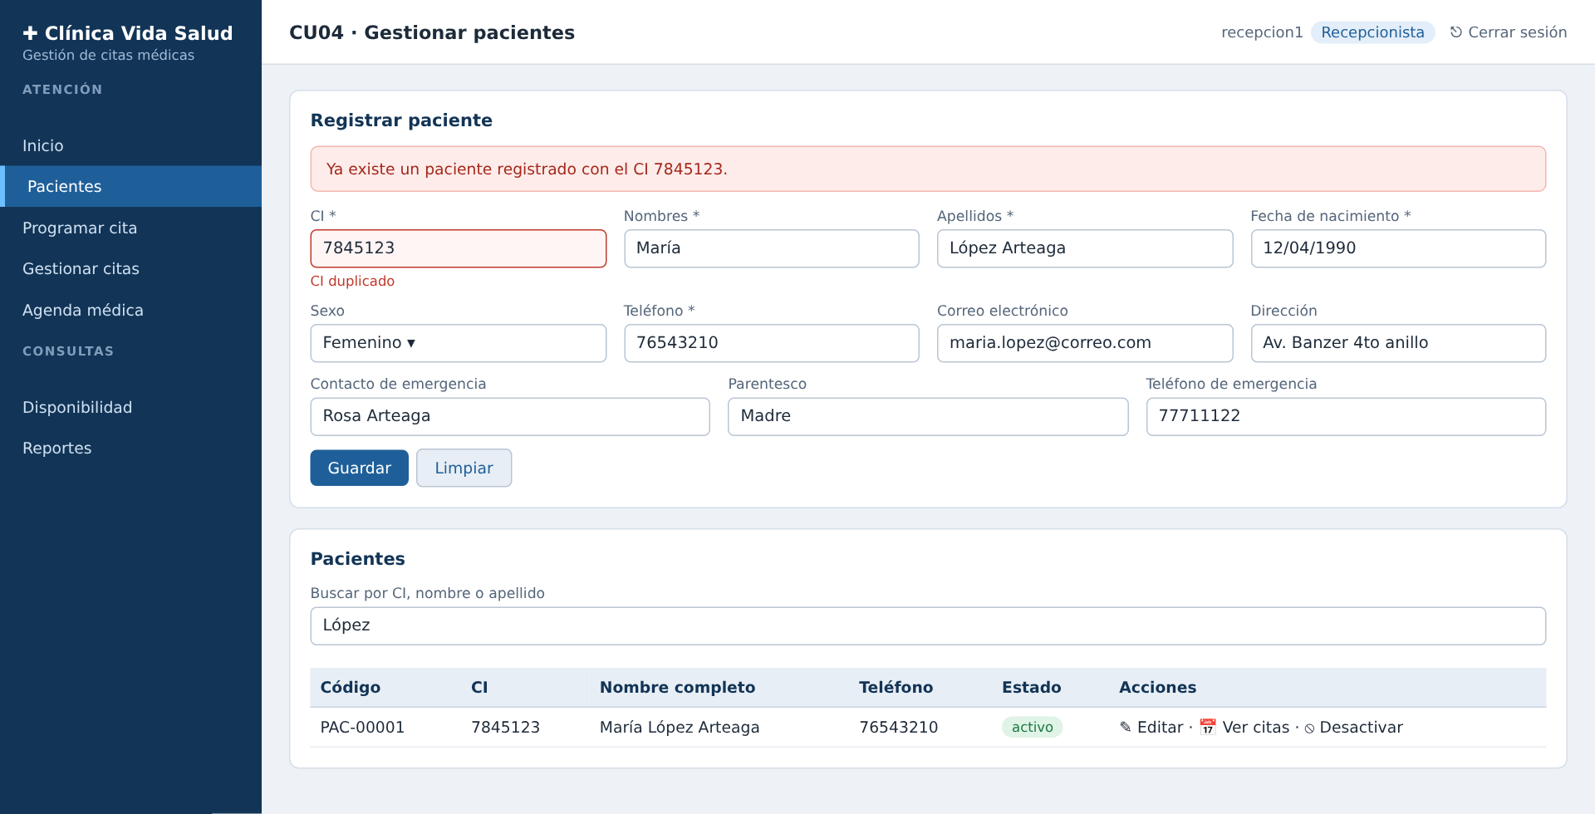
Figura 28. Prototipo — CU04 Gestionar pacientes (CI duplicado rechazado)
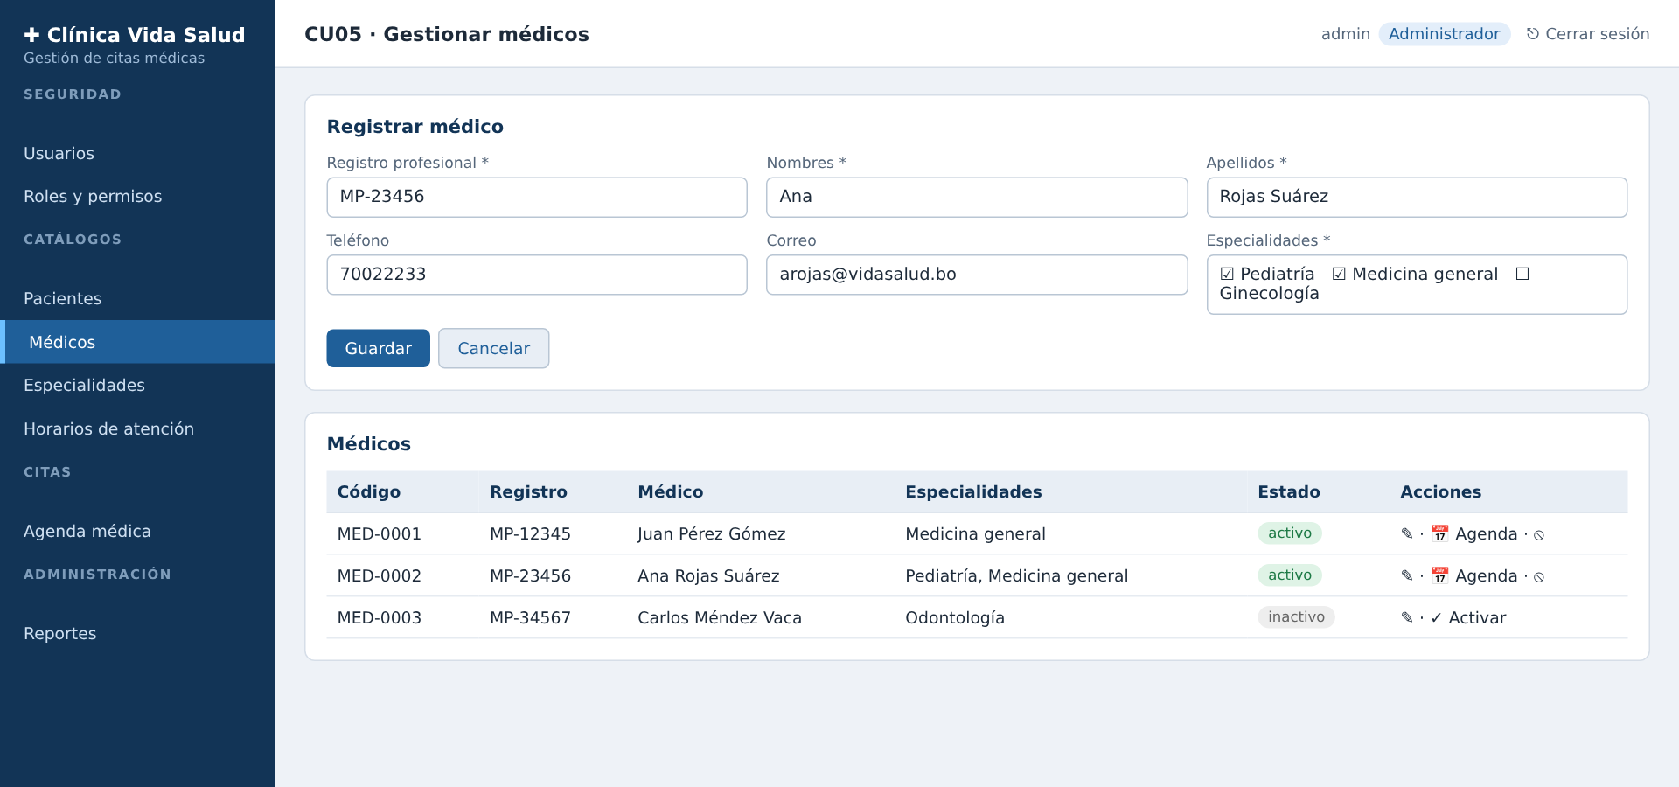
Figura 29. Prototipo — CU05 Gestionar médicos
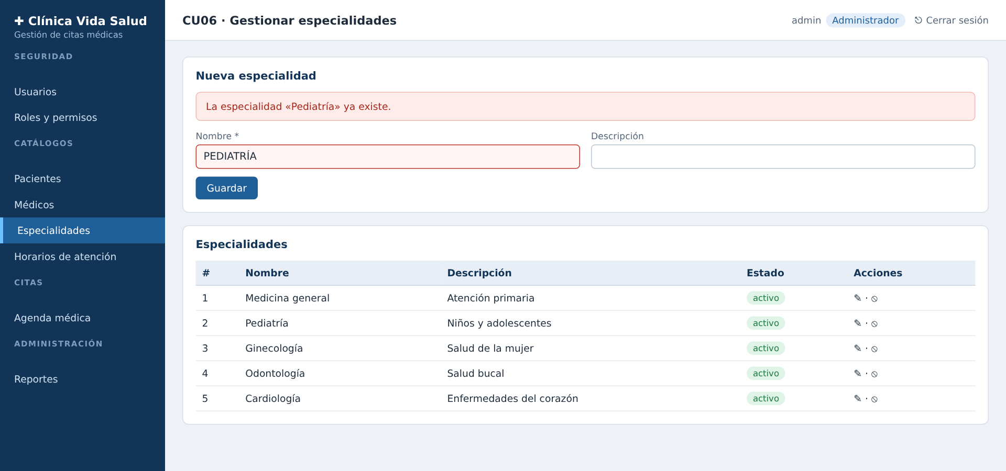
Figura 30. Prototipo — CU06 Gestionar especialidades (nombre normalizado duplicado)
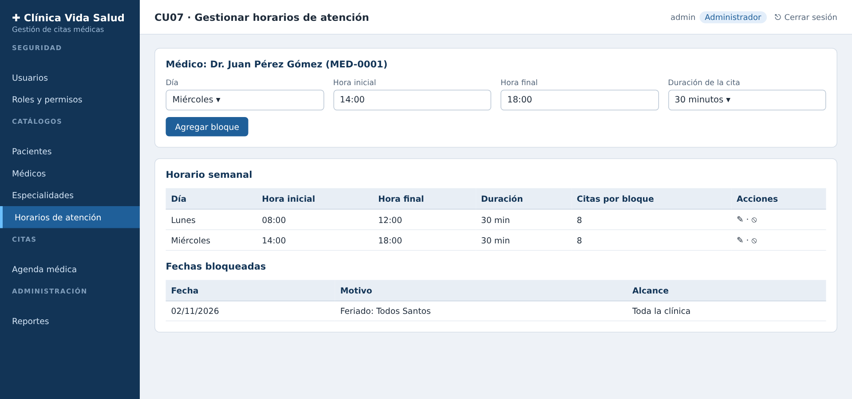
Figura 31. Prototipo — CU07 Gestionar horarios de atención
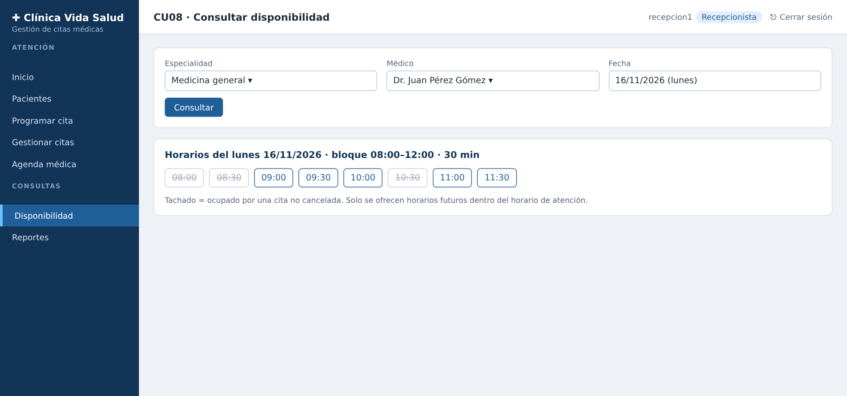
Figura 32. Prototipo — CU08 Consultar disponibilidad de citas
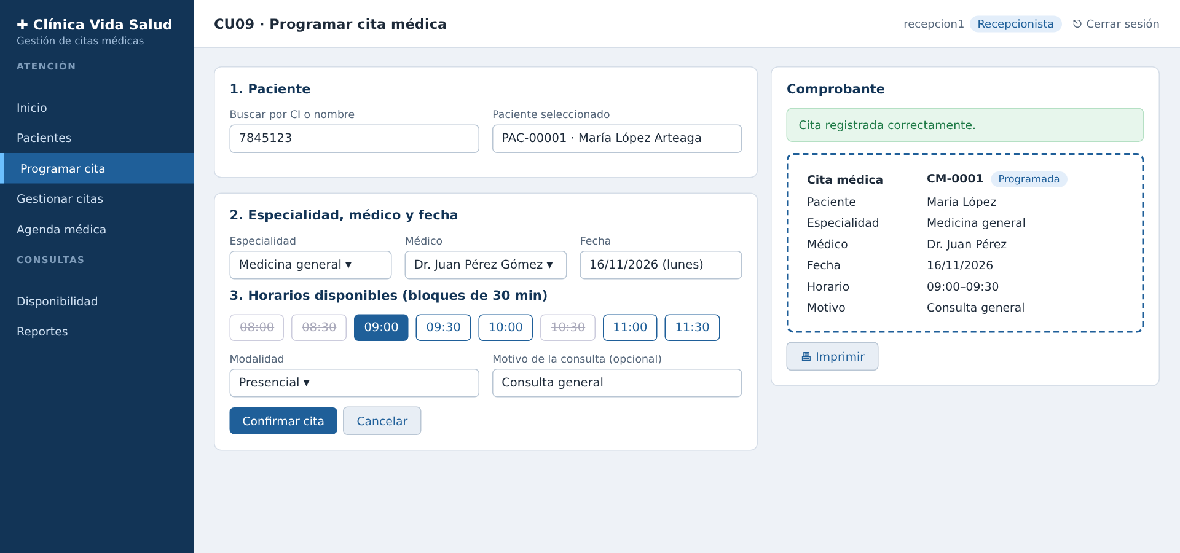
Figura 33. Prototipo — CU09 Programar cita médica con comprobante

2.5 Estructurar el modelo de casos de uso
El modelo de casos de uso se estructura por ciclo, mostrando las relaciones de inclusión (<<include>>) y extensión (<<extend>>). CU09, CU10 y CU17 incluyen CU08 porque siempre necesitan calcular la disponibilidad; CU14 extiende CU04 (desde la ficha del paciente se puede ver su historial); CU12 extiende CU13 (desde la agenda se registra la asistencia); y CU11 extiende CU17 (desde «Mis citas» el paciente puede cancelar).

Ciclo #1: Seguridad, registros base, horarios y programación de citas
CU01, CU02 y CU03 (Seguridad); CU04, CU05 y CU06 (Personas); CU07 y CU08 (Agenda); CU09 (Citas). El administrador configura usuarios, roles, médicos, especialidades y horarios; la recepcionista registra pacientes, consulta la disponibilidad y programa citas.
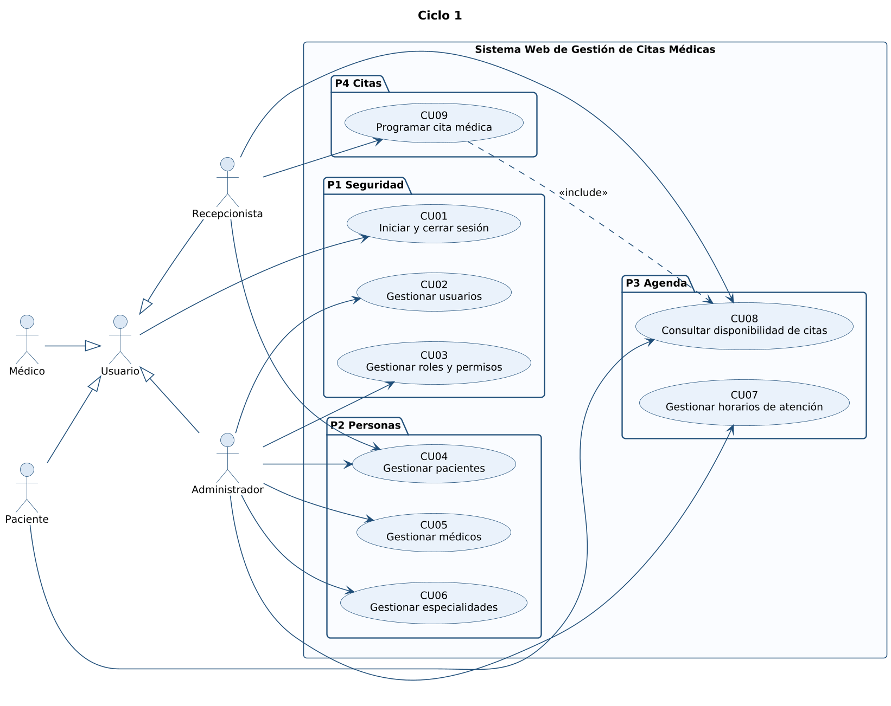
Figura 40. Diagrama de casos de uso — Ciclo #1

Escenario completo
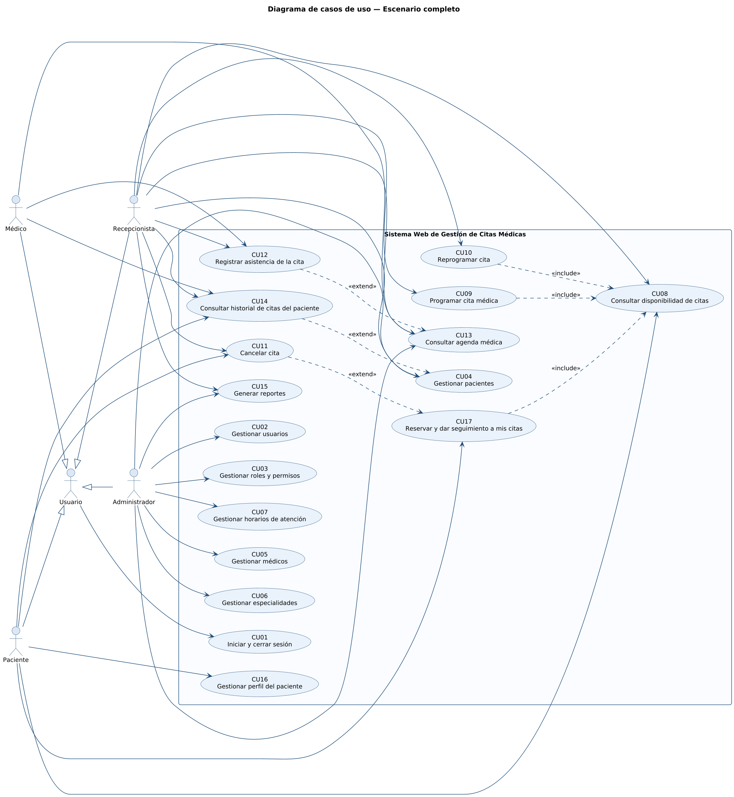
Figura 42. Diagrama de casos de uso — escenario completo (17 casos de uso, 4 actores)

CAPÍTULO 3: FLUJO DE TRABAJO: ANÁLISIS
En el análisis se refinan los casos de uso capturados en un modelo de análisis formado por clases de interfaz (IU), control (CTR) y entidad (CE), organizadas en los seis paquetes del sistema. Esta misma división se mantiene en el diseño y en la implementación.

3.1 Análisis de arquitectura
El análisis de la arquitectura identifica los paquetes de análisis del sistema, asigna a cada paquete los casos de uso que agrupa y muestra, para cada paquete, la vista de casos de uso con los actores que intervienen. Los paquetes se definieron agrupando los casos de uso que trabajan sobre las mismas clases entidad y responden a un mismo proceso del negocio.

3.1.1 Identificar paquetes
El sistema se organiza en seis paquetes de análisis. Cada paquete se acompaña de una nota que describe su responsabilidad.
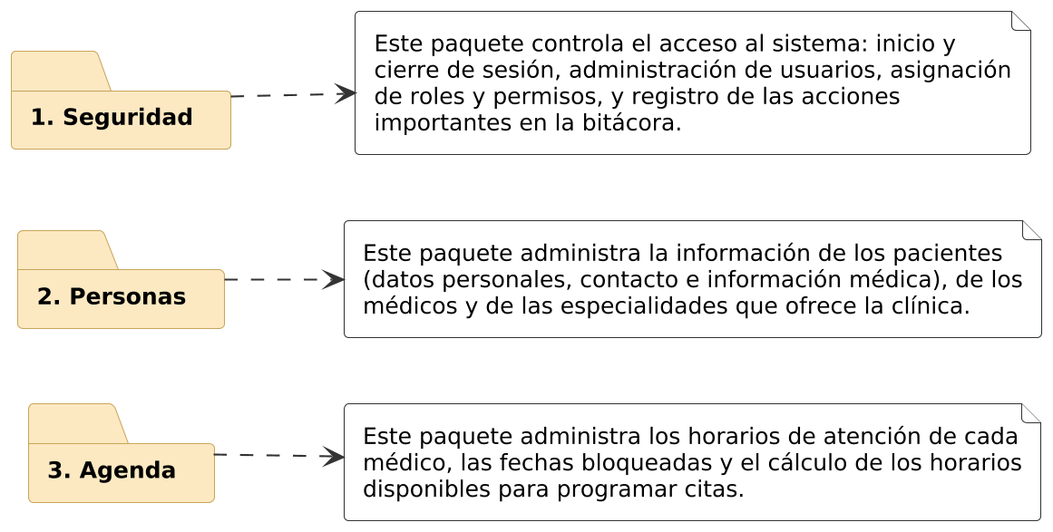
Identificación de paquetes (1 – 3)
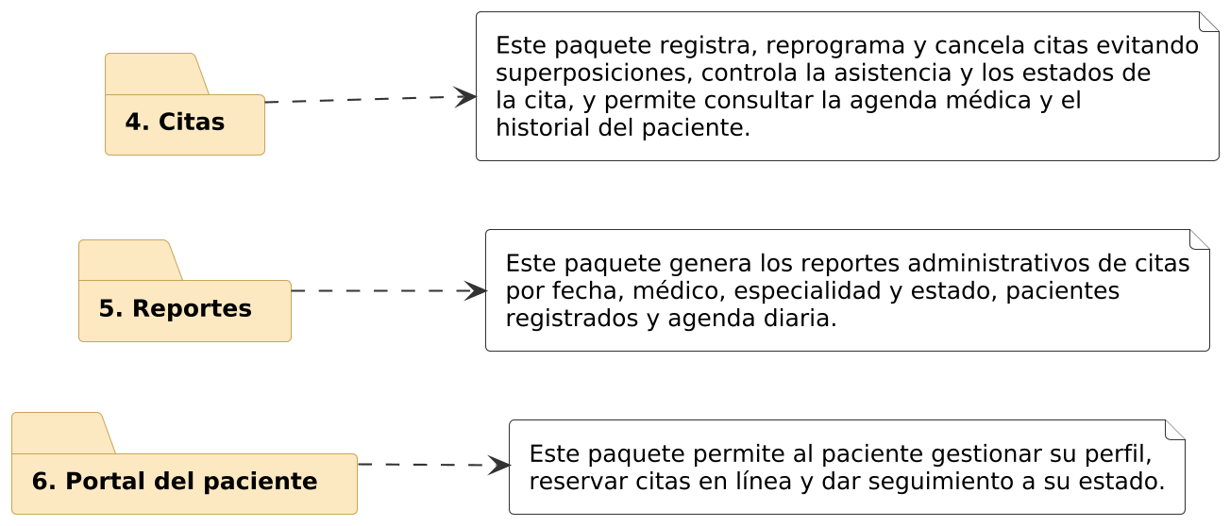
Identificación de paquetes (4 – 6)

3.1.2 Relacionar paquetes y casos de uso
Cada paquete se relaciona con los casos de uso que contiene. Un caso de uso pertenece a un solo paquete.
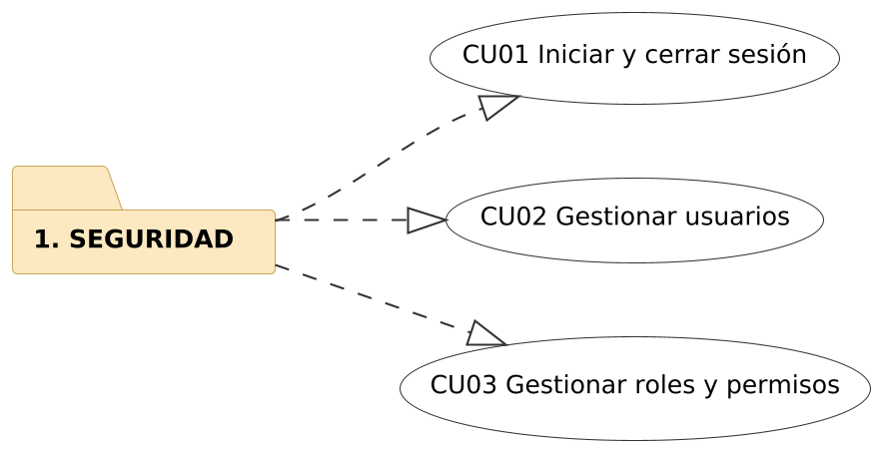
Paquete 1. Seguridad y sus casos de uso
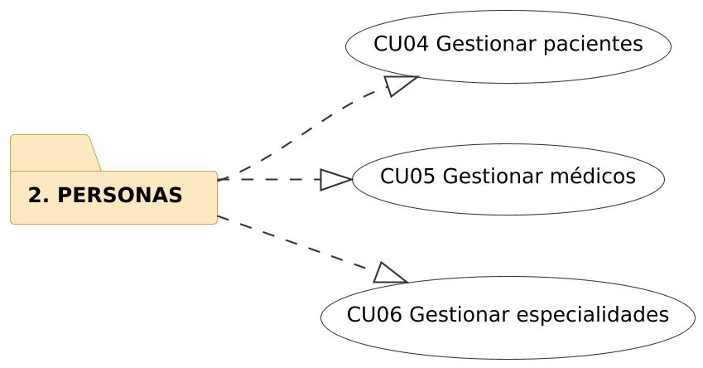
Paquete 2. Personas y sus casos de uso
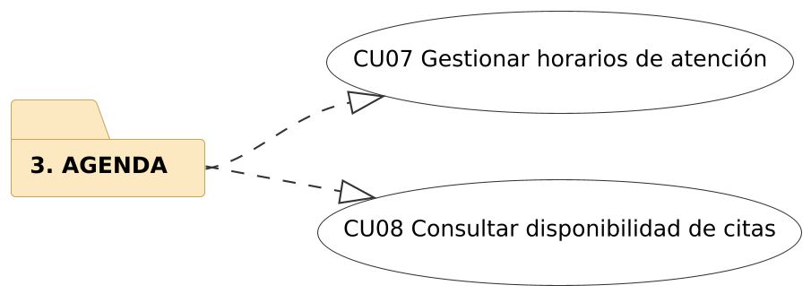
Paquete 3. Agenda y sus casos de uso
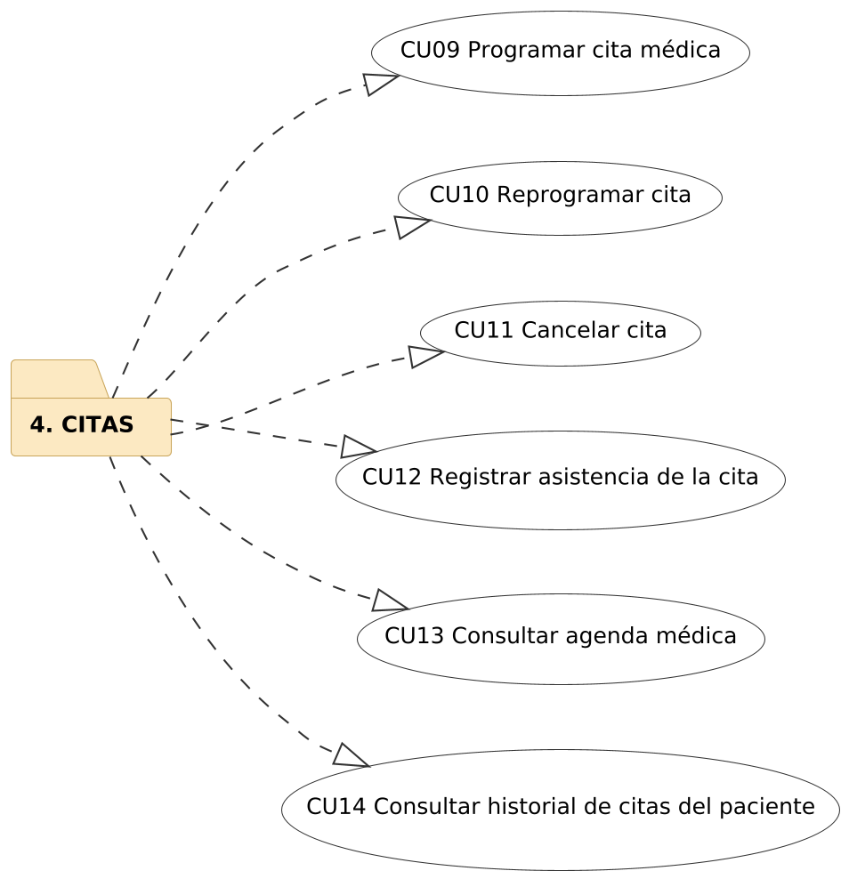
Paquete 4. Citas y sus casos de uso
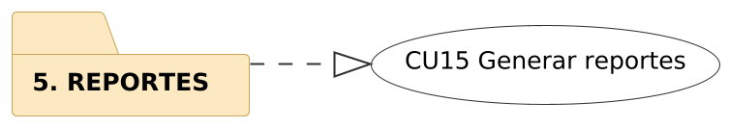
Paquete 5. Reportes y sus casos de uso
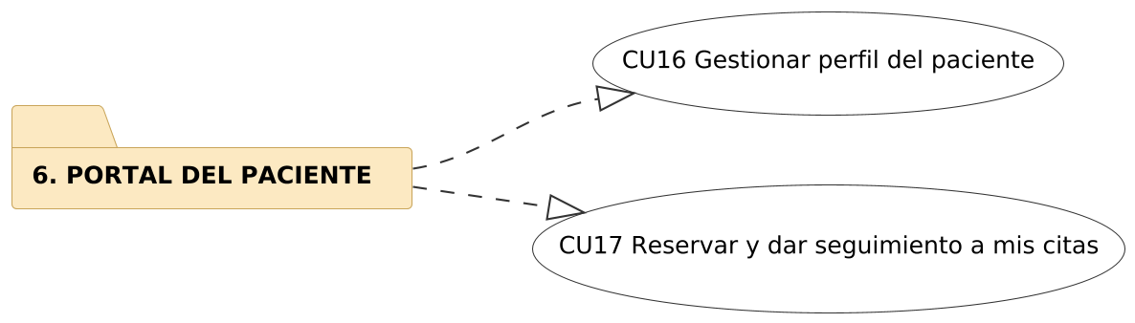
Paquete 6. Portal del paciente y sus casos de uso

3.1.3 Vista de casos de uso
La vista de casos de uso muestra, dentro de cada paquete, los actores que inician cada caso de uso.
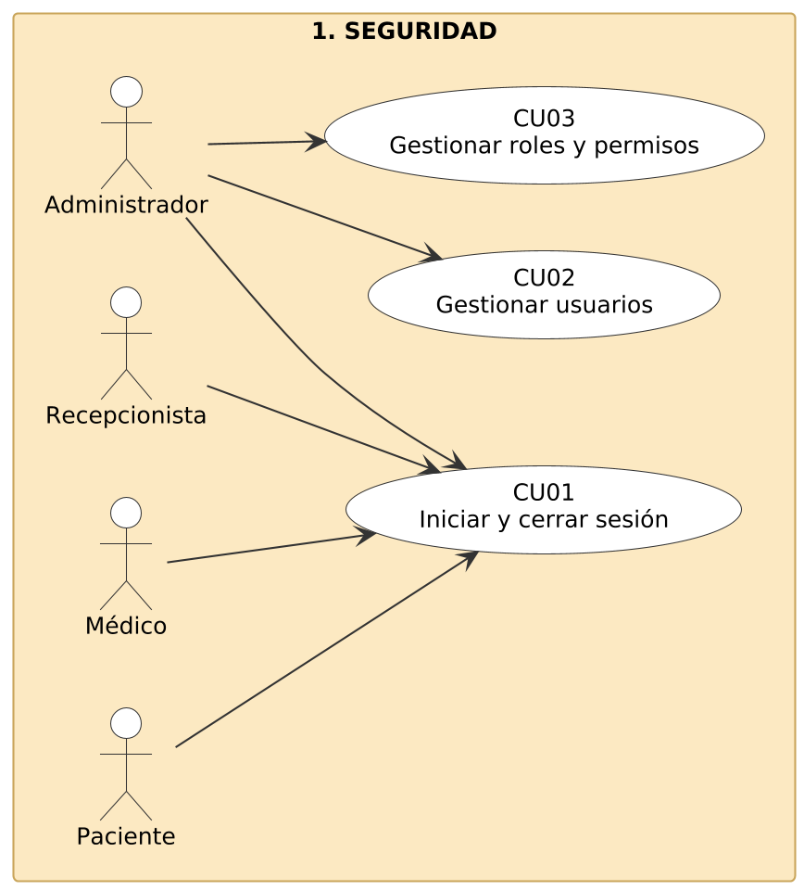
Vista de casos de uso — Paquete 1. Seguridad
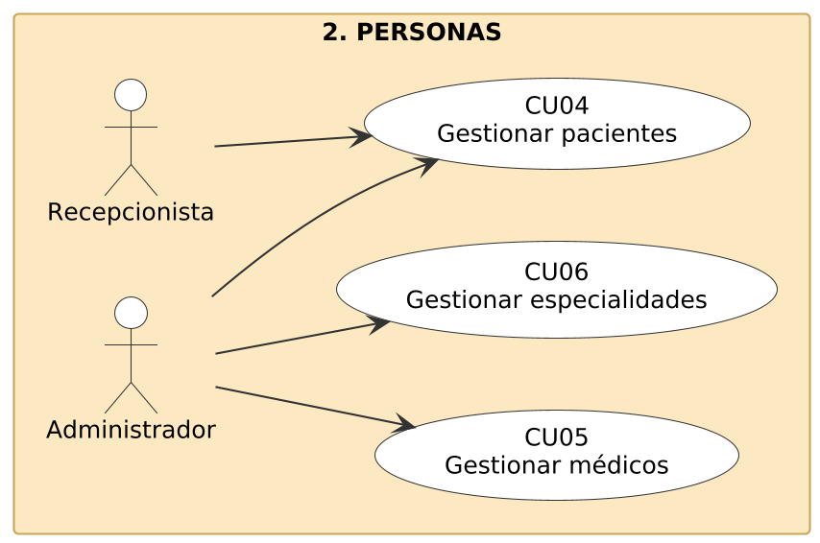
Vista de casos de uso — Paquete 2. Personas
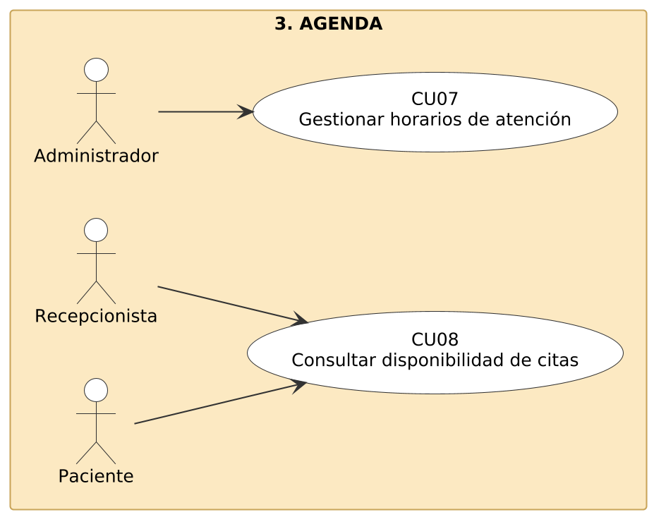
Vista de casos de uso — Paquete 3. Agenda
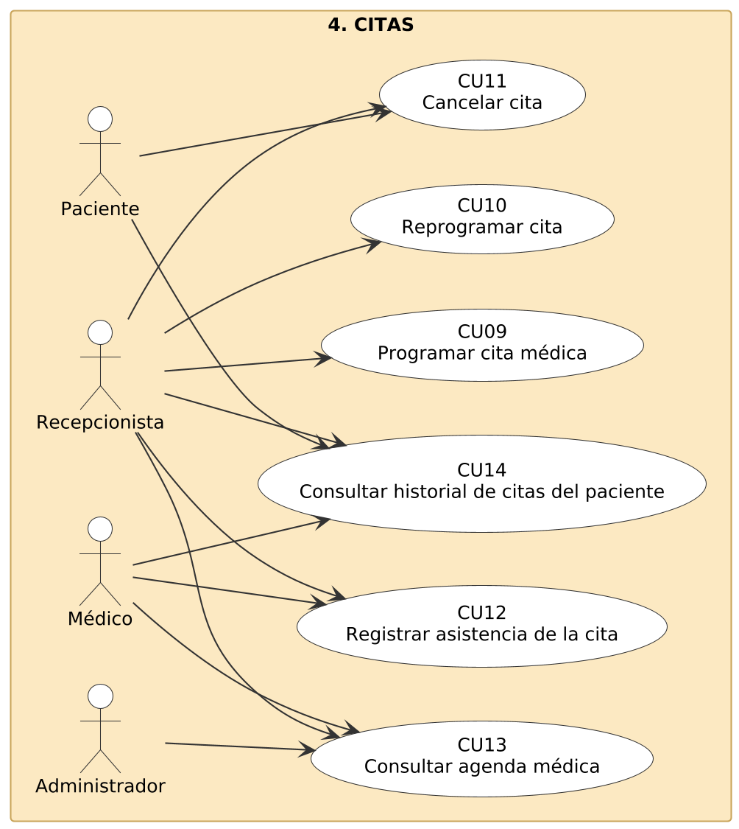
Vista de casos de uso — Paquete 4. Citas
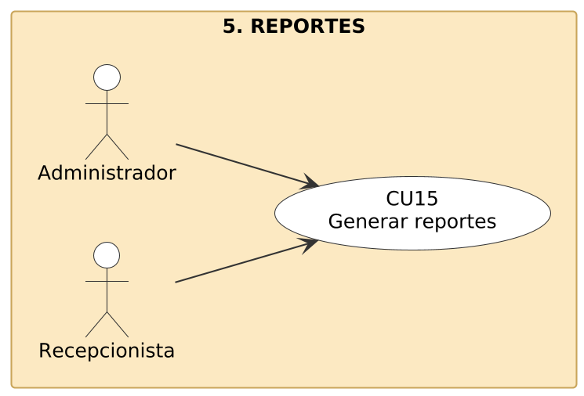
Vista de casos de uso — Paquete 5. Reportes
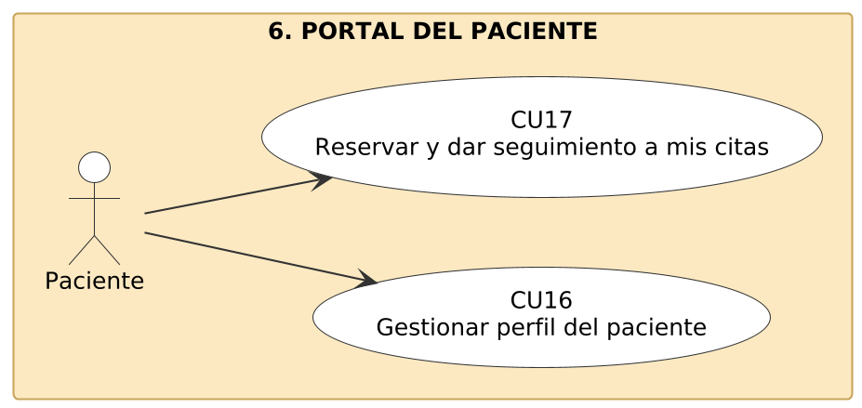
Vista de casos de uso — Paquete 6. Portal del paciente

3.2 Analizar casos de uso
Para cada caso de uso se elaboró un diagrama de comunicación con las clases de análisis que participan y los mensajes numerados en el orden en que ocurren: los números enteros (1, 2, 3…) son acciones del actor y los decimales (1.1, 1.2…) los mensajes internos que provoca cada acción. Se respetan las reglas: el actor solo se comunica con la interfaz; la interfaz con el control; el control con las entidades; y no hay diálogo directo entre entidades.

Ciclo #1

CU01: Iniciar y cerrar sesión
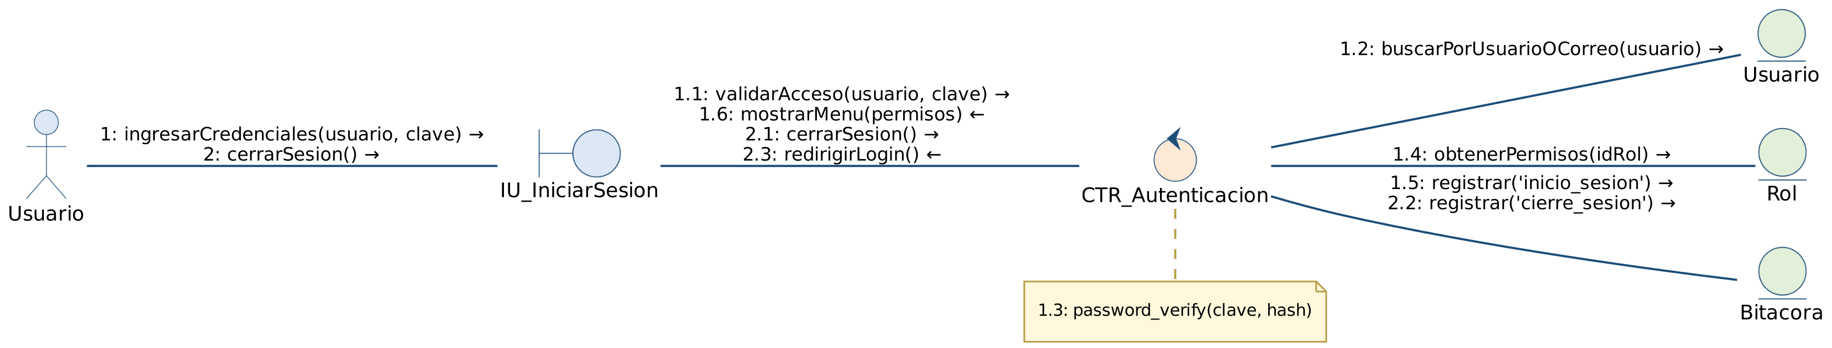
Figura 44. Diagrama de comunicación — CU01 Iniciar y cerrar sesión

CU02: Gestionar usuarios
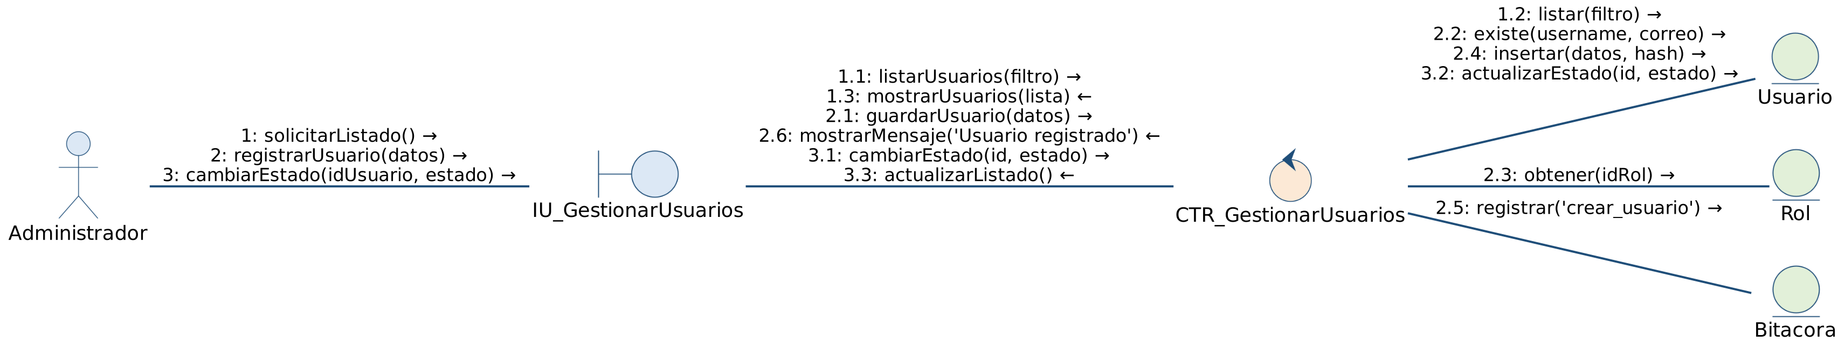
Figura 45. Diagrama de comunicación — CU02 Gestionar usuarios

CU03: Gestionar roles y permisos
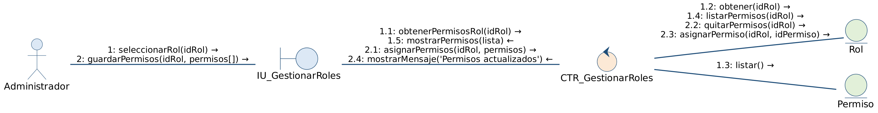
Figura 46. Diagrama de comunicación — CU03 Gestionar roles y permisos

CU04: Gestionar pacientes
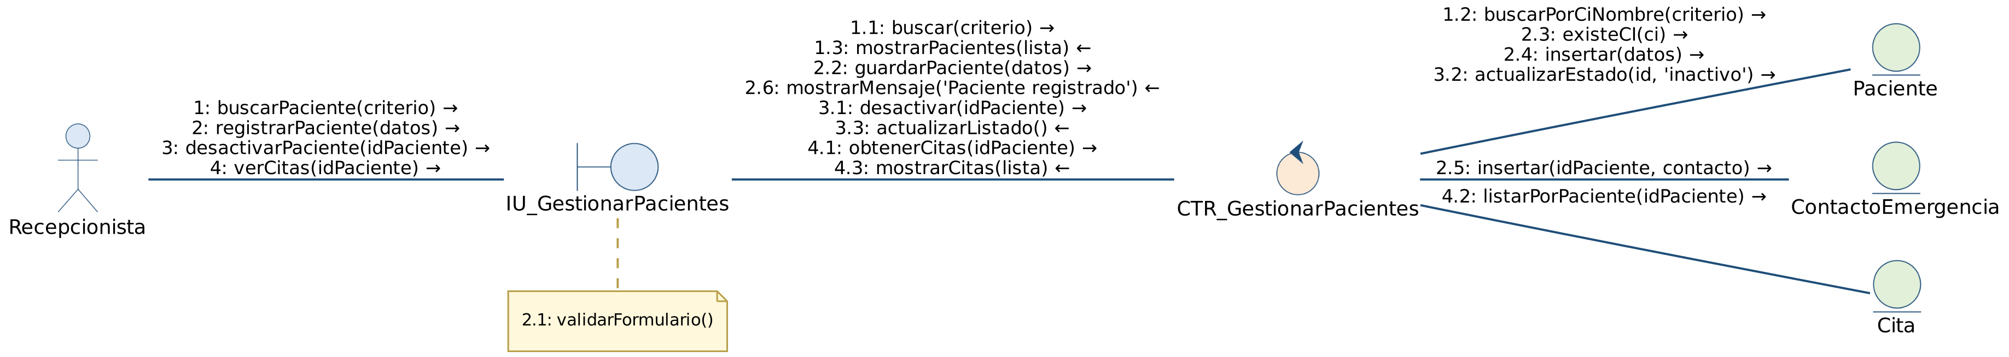
Figura 47. Diagrama de comunicación — CU04 Gestionar pacientes

CU05: Gestionar médicos
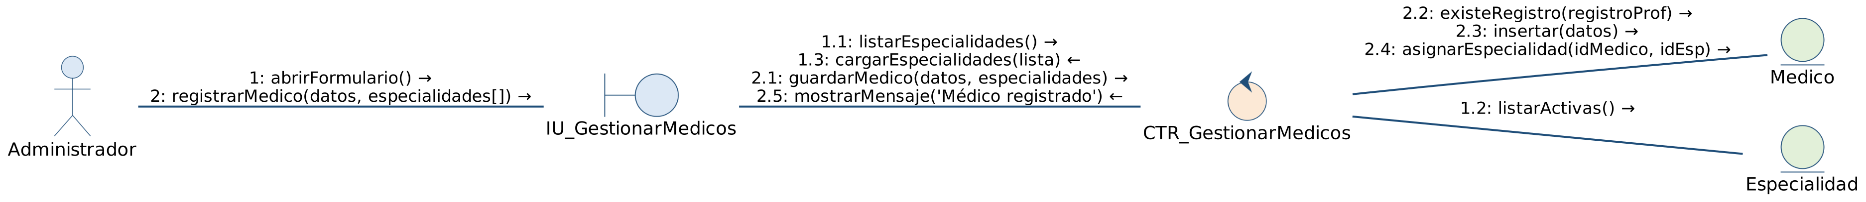
Figura 48. Diagrama de comunicación — CU05 Gestionar médicos

CU06: Gestionar especialidades
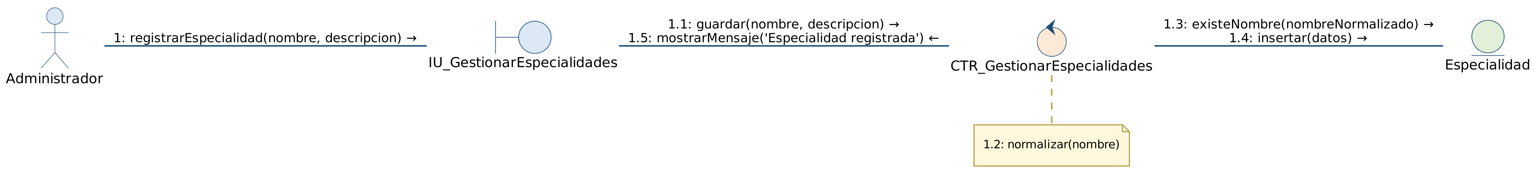
Figura 49. Diagrama de comunicación — CU06 Gestionar especialidades

CU07: Gestionar horarios de atención
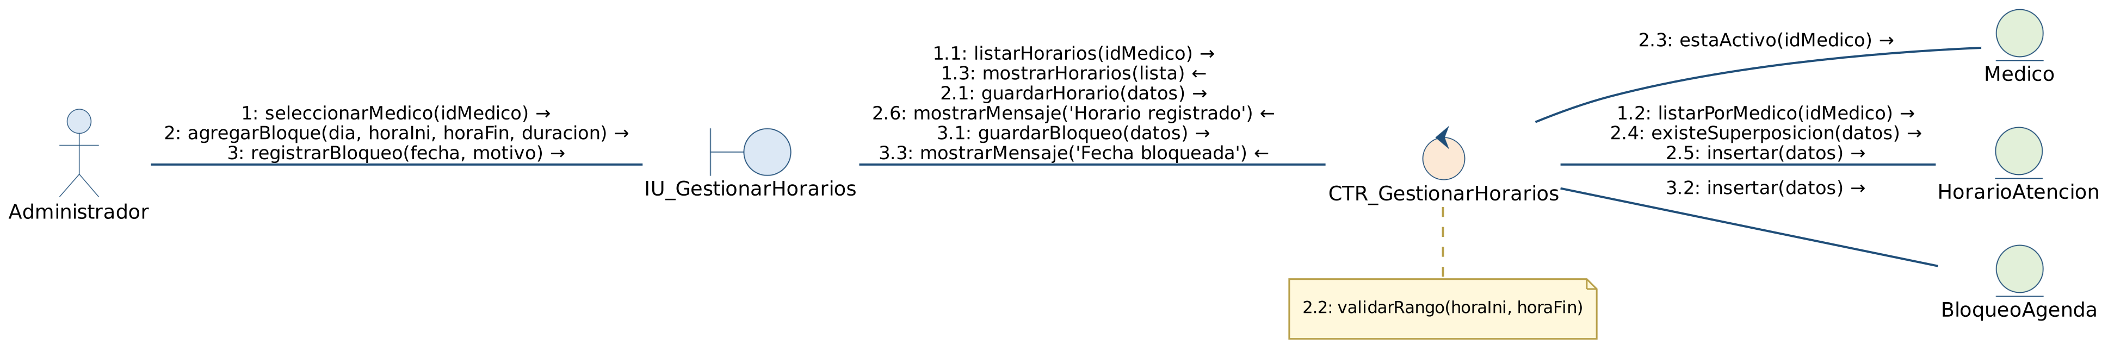
Figura 50. Diagrama de comunicación — CU07 Gestionar horarios de atención

CU08: Consultar disponibilidad de citas
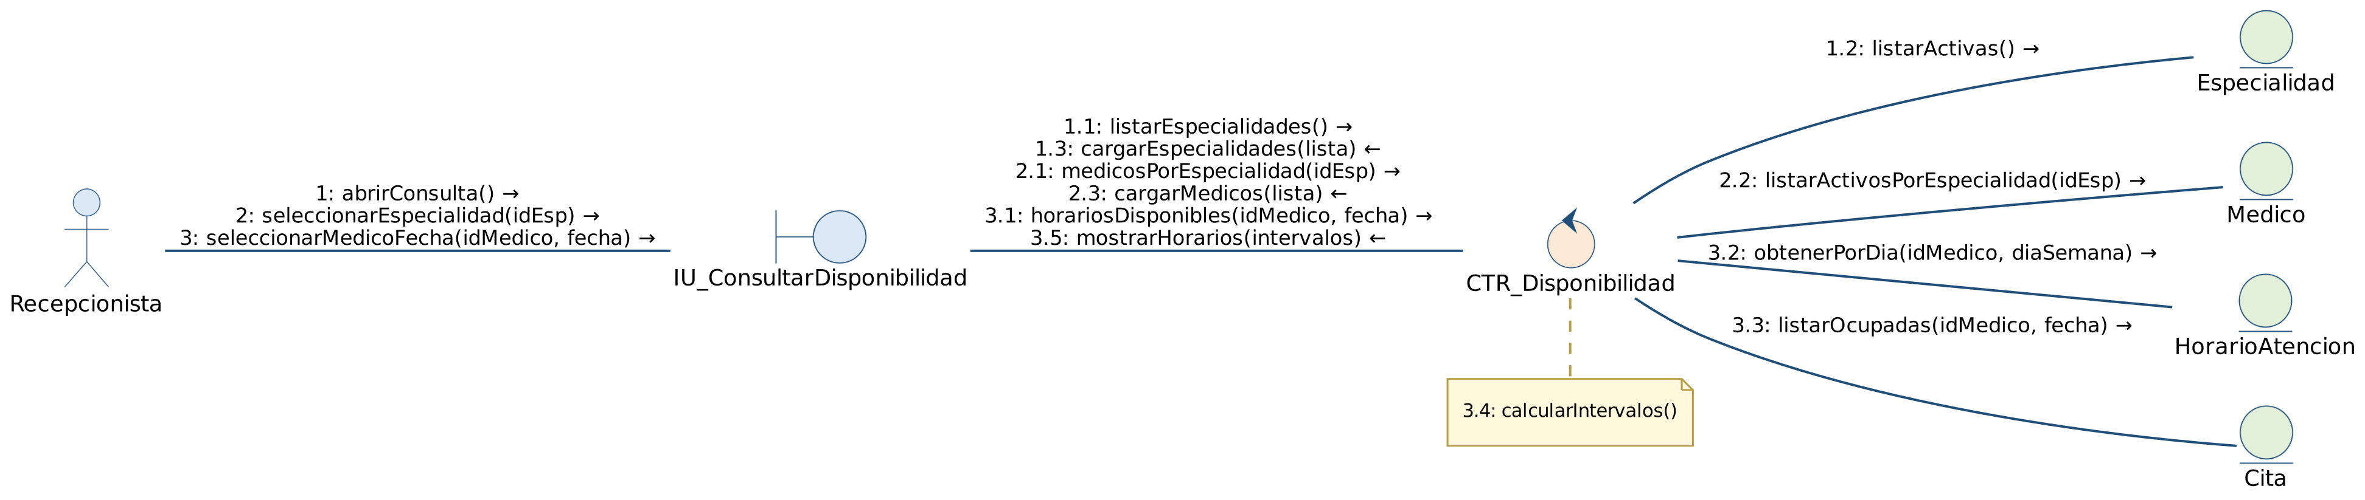
Figura 51. Diagrama de comunicación — CU08 Consultar disponibilidad de citas

CU09: Programar cita médica
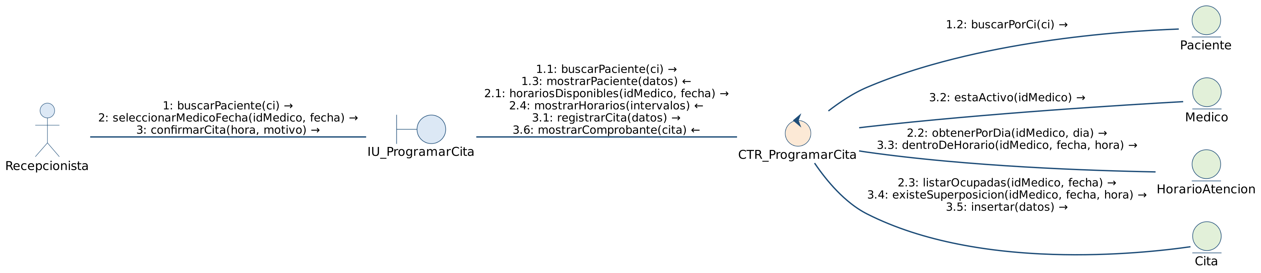
Figura 52. Diagrama de comunicación — CU09 Programar cita médica

3.3 Análisis de clases
Para cada caso de uso se identifican la clase de interfaz, la clase de control y las clases entidad que lee o modifica. Las responsabilidades (operaciones) de cada clase se obtienen de los mensajes de su diagrama de comunicación.
Tabla 27. Clases de análisis del paquete Seguridad
CU | Interfaz (IU) | Control (CTR) | Entidades (CE)
CU01 | IU_IniciarSesion | CTR_Autenticacion | Usuario, Rol, Bitacora
CU02 | IU_GestionarUsuarios | CTR_GestionarUsuarios | Usuario, Rol, Bitacora
CU03 | IU_GestionarRoles | CTR_GestionarRoles | Rol, Permiso, RolPermiso
Tabla 28. Clases de análisis del paquete Personas
CU | Interfaz (IU) | Control (CTR) | Entidades (CE)
CU04 | IU_GestionarPacientes | CTR_GestionarPacientes | Paciente, ContactoEmergencia, Cita
CU05 | IU_GestionarMedicos | CTR_GestionarMedicos | Medico, Especialidad, MedicoEspecialidad
CU06 | IU_GestionarEspecialidades | CTR_GestionarEspecialidades | Especialidad
Tabla 29. Clases de análisis del paquete Agenda
CU | Interfaz (IU) | Control (CTR) | Entidades (CE)
CU07 | IU_GestionarHorarios | CTR_GestionarHorarios | Medico, HorarioAtencion, BloqueoAgenda
CU08 | IU_ConsultarDisponibilidad | CTR_Disponibilidad | Especialidad, Medico, HorarioAtencion, Cita
Tabla 30. Clases de análisis del paquete Citas
CU | Interfaz (IU) | Control (CTR) | Entidades (CE)
CU09 | IU_ProgramarCita | CTR_ProgramarCita | Paciente, Medico, HorarioAtencion, Cita
CU10 | IU_ReprogramarCita | CTR_ReprogramarCita | Cita, HorarioAtencion, HistorialEstadoCita
CU11 | IU_CancelarCita | CTR_CancelarCita | Cita, HistorialEstadoCita
CU12 | IU_RegistrarAsistencia | CTR_EstadoCita | Cita, HistorialEstadoCita
CU13 | IU_AgendaMedica | CTR_AgendaMedica | Cita, Medico, Paciente
CU14 | IU_HistorialPaciente | CTR_HistorialPaciente | Paciente, Cita, HistorialEstadoCita
Tabla 31. Clases de análisis del paquete Reportes
CU | Interfaz (IU) | Control (CTR) | Entidades (CE)
CU15 | IU_Reportes | CTR_Reportes | Cita, Medico, Especialidad, Paciente
Tabla 32. Clases de análisis del paquete Portal del paciente
CU | Interfaz (IU) | Control (CTR) | Entidades (CE)
CU16 | IU_PerfilPaciente | CTR_PerfilPaciente | Paciente, ContactoEmergencia, Usuario
CU17 | IU_MisCitas | CTR_ReservaPaciente | Medico, HorarioAtencion, Cita

Diagramas de clases de análisis — Ciclo #1

CU01: Iniciar y cerrar sesión
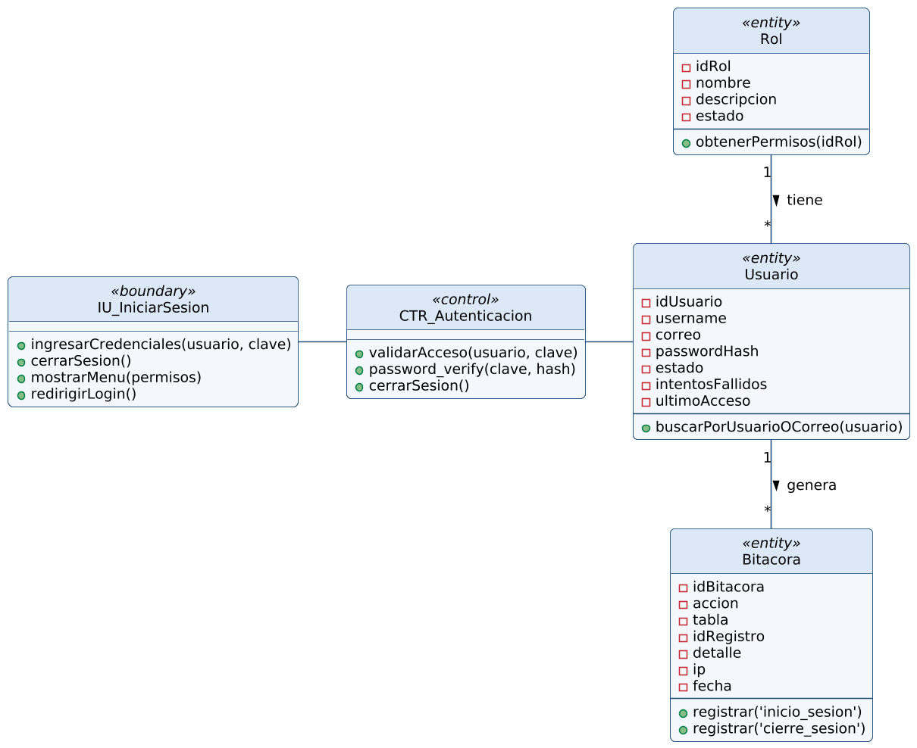
Figura 61. Análisis de clases — CU01 Iniciar y cerrar sesión

CU02: Gestionar usuarios
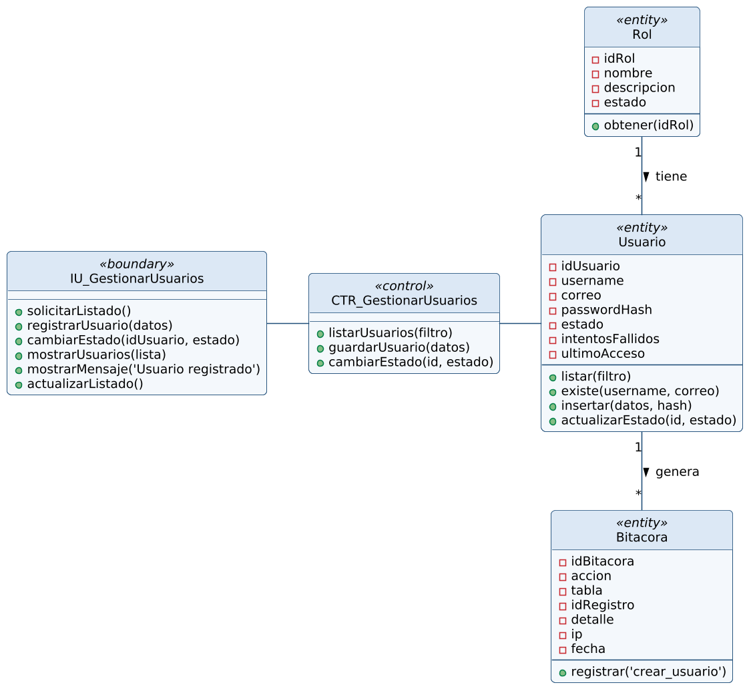
Figura 62. Análisis de clases — CU02 Gestionar usuarios

CU03: Gestionar roles y permisos
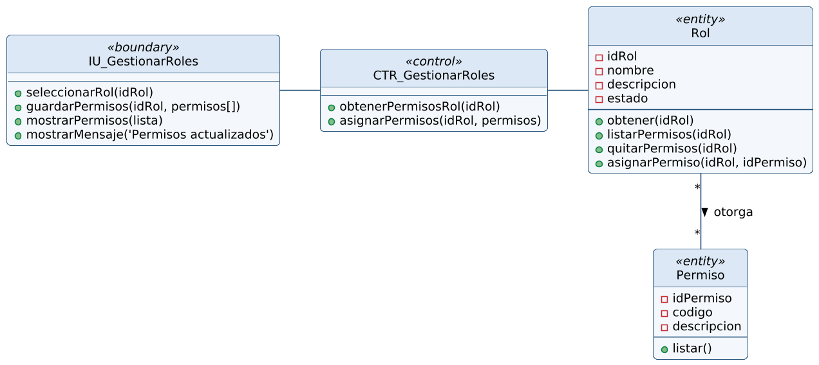
Figura 63. Análisis de clases — CU03 Gestionar roles y permisos

CU04: Gestionar pacientes
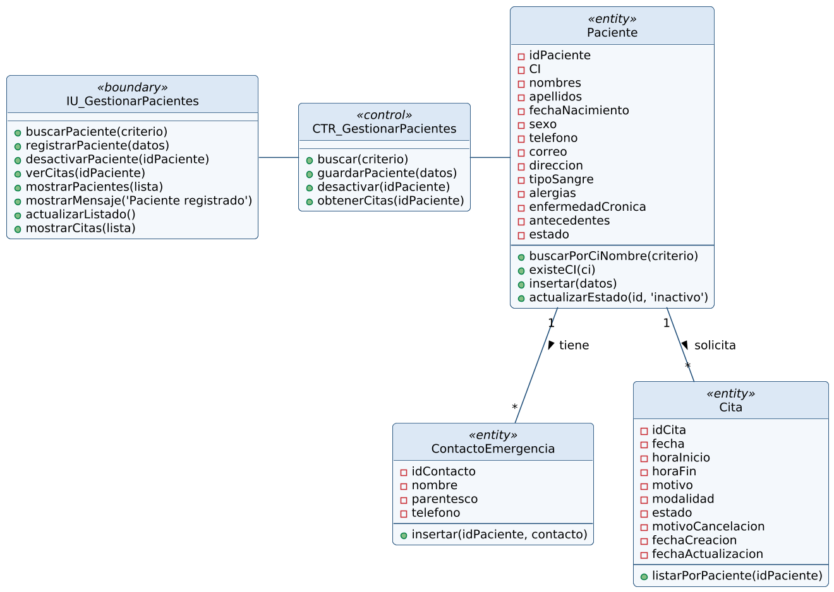
Figura 64. Análisis de clases — CU04 Gestionar pacientes

CU05: Gestionar médicos
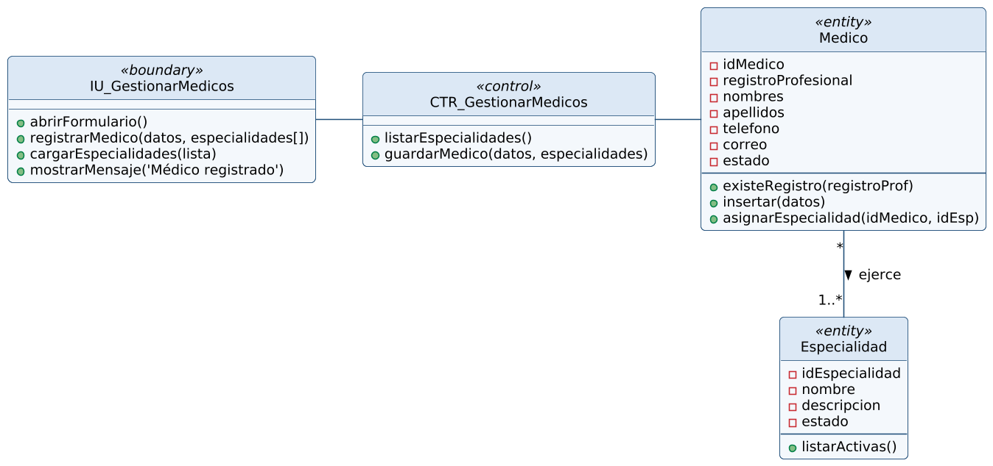
Figura 65. Análisis de clases — CU05 Gestionar médicos

CU06: Gestionar especialidades
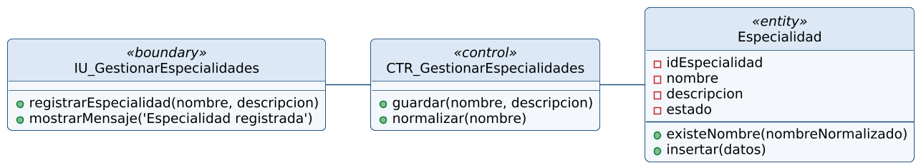
Figura 66. Análisis de clases — CU06 Gestionar especialidades

CU07: Gestionar horarios de atención
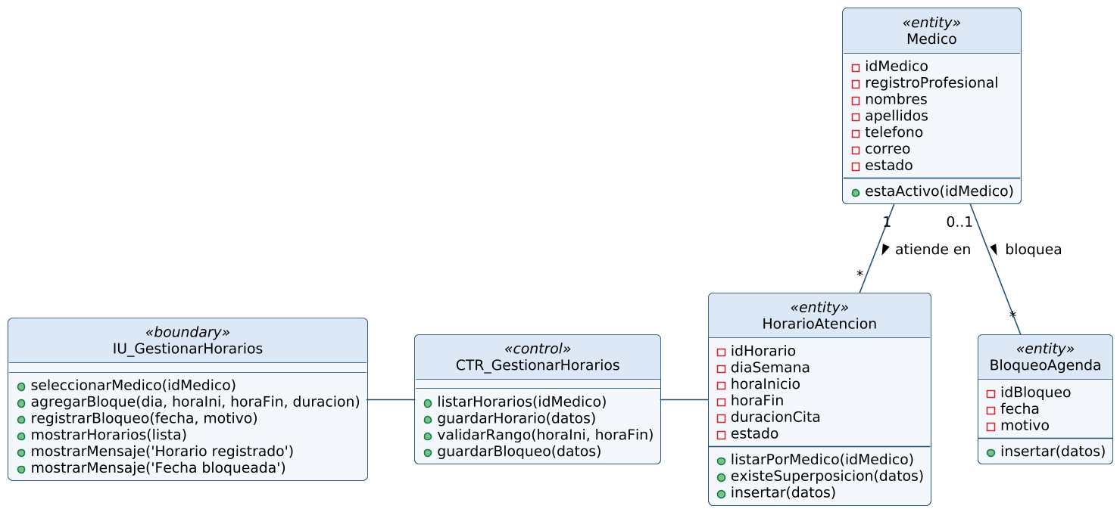
Figura 67. Análisis de clases — CU07 Gestionar horarios de atención

CU08: Consultar disponibilidad de citas
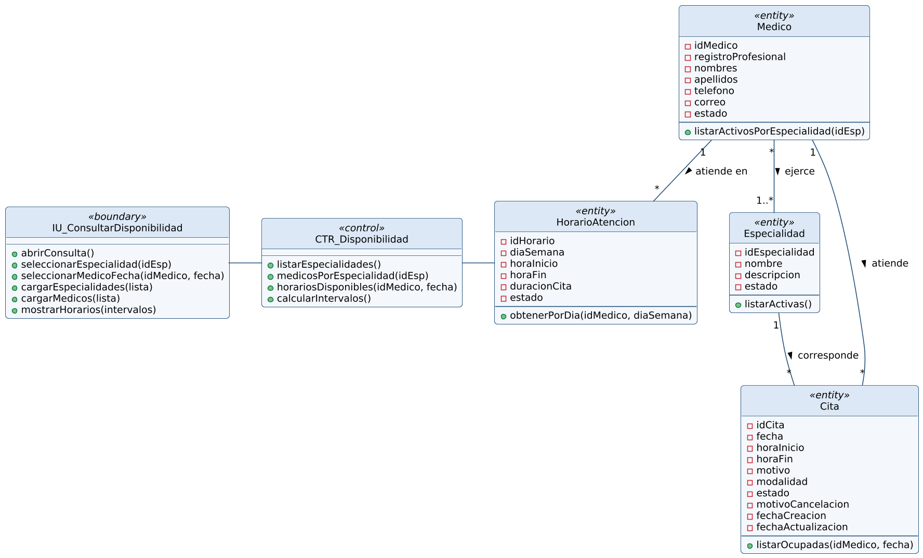
Figura 68. Análisis de clases — CU08 Consultar disponibilidad de citas

CU09: Programar cita médica
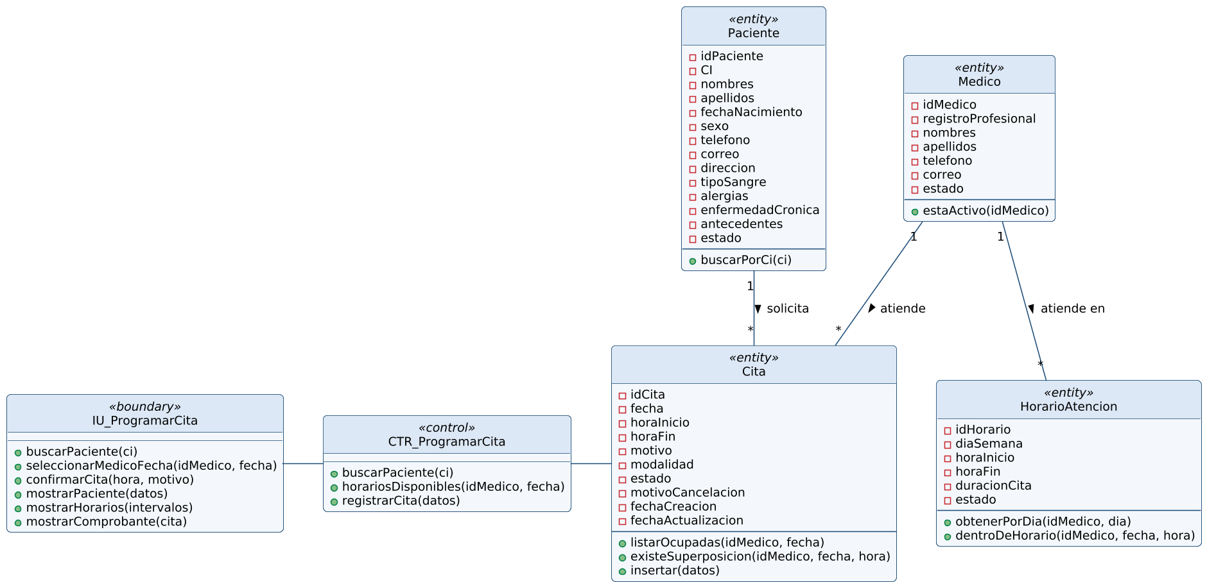
Figura 69. Análisis de clases — CU09 Programar cita médica

3.4 Analizar paquetes
Tabla 33. Paquetes de análisis
Paquete | Responsabilidad | Casos de uso | Tablas principales
P1 Seguridad | Acceso, usuarios, roles, permisos y bitácora | CU01, CU02, CU03 | usuario, rol, permiso, rol_permiso, bitacora
P2 Personas | Pacientes, médicos y especialidades | CU04, CU05, CU06 | paciente, contacto_emergencia, medico, especialidad, medico_especialidad
P3 Agenda | Horarios de atención y disponibilidad | CU07, CU08 | horario_atencion, bloqueo_agenda
P4 Citas | Programación, reprogramación, cancelación, asistencia, agenda e historial | CU09, CU10, CU11, CU12, CU13, CU14 | cita, historial_estado_cita
P5 Reportes | Reportes administrativos de citas y pacientes | CU15 | v_agenda_medica, v_resumen_estados
P6 Portal del paciente | Perfil del paciente y reserva en línea | CU16, CU17 | paciente, contacto_emergencia, cita
El diagrama muestra los paquetes de análisis y sus dependencias funcionales. Una dependencia <<use>> indica que un paquete utiliza clases entidad o reglas de otro paquete; nunca sus interfaces.
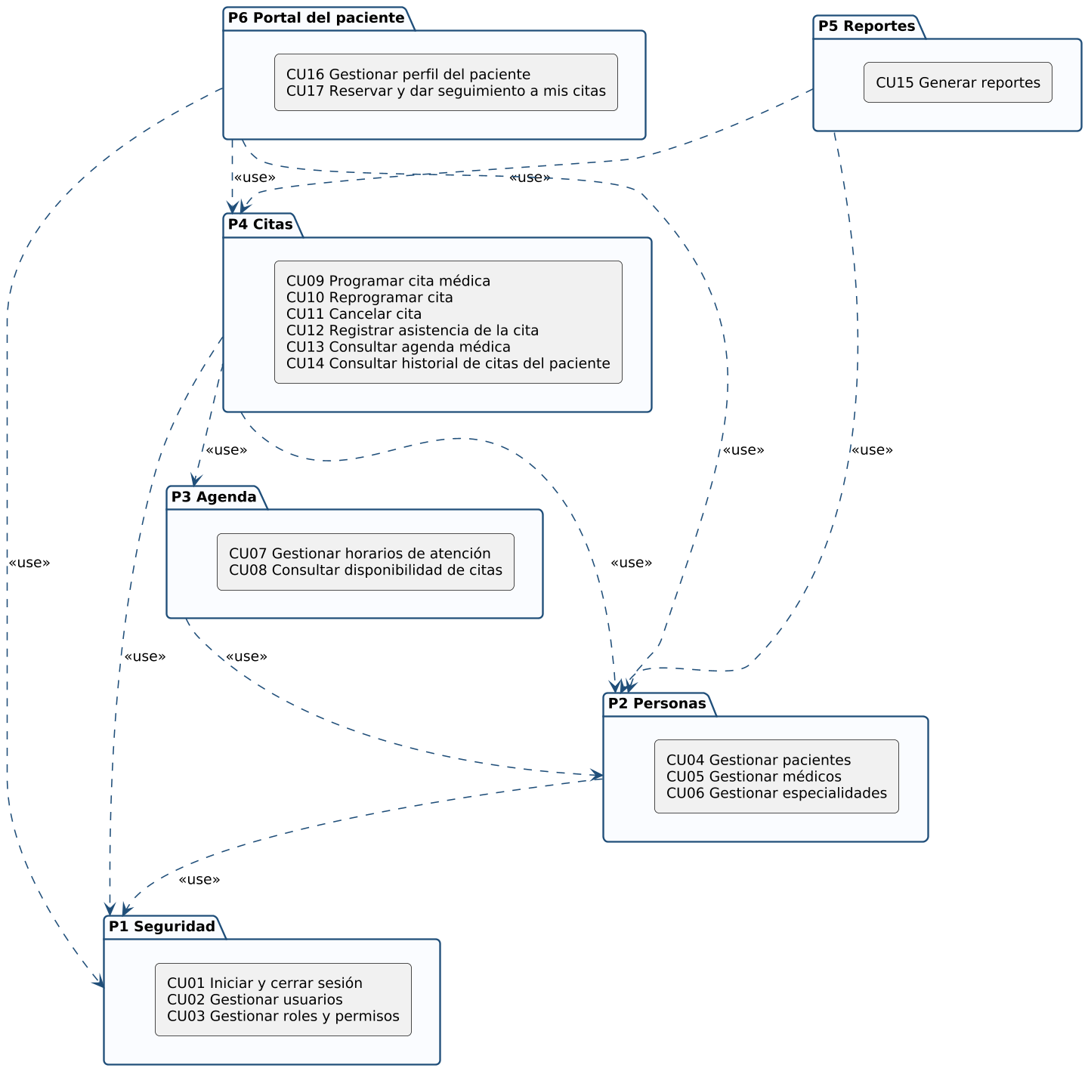
Figura 78. Análisis de paquetes — dependencias

3.4.1 Acoplamiento y cohesión
Dependencias entre paquetes:
- Personas usa Seguridad: los médicos y pacientes pueden tener una cuenta de usuario.
- Agenda usa Personas: cada horario pertenece a un médico activo.
- Citas usa Personas: cada cita referencia a un paciente, un médico y una especialidad.
- Citas usa Agenda: la cita debe estar dentro de un horario de atención y se usa el cálculo de disponibilidad.
- Reportes usa Citas: los reportes consultan las citas y sus estados.
- Reportes usa Personas: los reportes agrupan por médico, especialidad y pacientes.
- Portal del paciente usa Citas: el paciente reserva y cancela citas usando las mismas reglas del paquete Citas.
- Portal del paciente usa Personas: el perfil del paciente actualiza la entidad Paciente.
- Portal del paciente usa Seguridad: el paciente se registra e inicia sesión con una cuenta de usuario.
- Citas usa Seguridad: las operaciones registran al usuario responsable y verifican permisos.
Acoplamiento. Se mide con el acoplamiento eferente Ce (paquetes de los que depende), el acoplamiento aferente Ca (paquetes que dependen de él) y la inestabilidad I = Ce / (Ca + Ce). Un valor cercano a 0 indica un paquete estable del que dependen otros; un valor cercano a 1, un paquete que puede cambiar sin afectar a los demás.
Tabla 34. Acoplamiento de los paquetes
Paquete | Depende de (Ce) | Lo usan (Ca) | I | Interpretación
P1 Seguridad | — (0) | Personas, Portal del paciente, Citas (3) | 0,00 | Estable: base de la que dependen los demás.
P2 Personas | Seguridad (1) | Agenda, Citas, Reportes, Portal del paciente (4) | 0,20 | Estable: base de la que dependen los demás.
P3 Agenda | Personas (1) | Citas (1) | 0,50 | Intermedio: acoplamiento moderado y controlado.
P4 Citas | Personas, Agenda, Seguridad (3) | Reportes, Portal del paciente (2) | 0,60 | Intermedio: acoplamiento moderado y controlado.
P5 Reportes | Citas, Personas (2) | — (0) | 1,00 | Paquete hoja: puede cambiar sin afectar a otros.
P6 Portal del paciente | Citas, Personas, Seguridad (3) | — (0) | 1,00 | Paquete hoja: puede cambiar sin afectar a otros.
Las dependencias apuntan hacia los paquetes más estables (Seguridad y Personas) y no existen ciclos entre paquetes, lo que reduce el impacto de los cambios. Citas es el paquete central del dominio y concentra las reglas de disponibilidad.
Cohesión. Un paquete es cohesivo cuando sus casos de uso trabajan sobre las mismas entidades y responden a un mismo propósito.
Tabla 35. Cohesión de los paquetes
Paquete | Entidades que comparten | Cohesión
P1 Seguridad | usuario, rol, permiso, bitacora | Alta: todos tratan el acceso y la autorización.
P2 Personas | paciente, medico, especialidad | Alta: registros maestros de la clínica.
P3 Agenda | horario_atencion, bloqueo_agenda | Alta: definen y calculan la disponibilidad.
P4 Citas | cita, historial_estado_cita | Alta: todos operan sobre el ciclo de vida de la cita.
P5 Reportes | vistas v_agenda_medica, v_resumen_estados | Alta: solo consultas de resumen.
P6 Portal del paciente | paciente, contacto_emergencia, cita | Media-alta: autoservicio del paciente; reutiliza reglas de Citas.

CAPÍTULO 4: FLUJO DE TRABAJO: DISEÑO
En el diseño se adapta el modelo de análisis a la plataforma de implementación (PHP, Apache y PostgreSQL). Se define la arquitectura física y lógica, se realizan los casos de uso mediante diagramas de secuencia y se diseña la base de datos a nivel lógico y físico.

4.1 Diseño de la arquitectura

4.1.1 Diseño físico de la arquitectura
El sistema se despliega en tres nodos: el dispositivo cliente con un navegador web; el servidor de aplicaciones con Apache y PHP (XAMPP), donde residen las vistas, controladores y modelos; y el servidor de base de datos PostgreSQL. El navegador se comunica con Apache por HTTP/HTTPS y PHP accede a PostgreSQL mediante PDO (pdo_pgsql) por TCP en el puerto 5432. En el entorno de desarrollo los dos servidores pueden estar en la misma computadora.
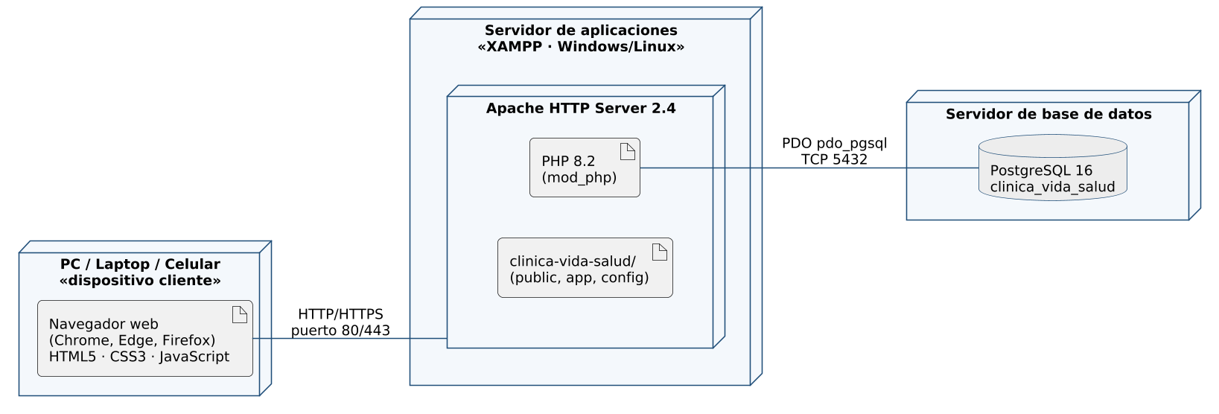
Figura 79. Diagrama de despliegue
Tabla 36. Nodos del diagrama de despliegue
Nodo | Software | Responsabilidad
Dispositivo cliente | Navegador (Chrome, Edge, Firefox) | Mostrar las vistas HTML/CSS y ejecutar las validaciones JavaScript.
Servidor de aplicaciones | Apache 2.4 + PHP 8.2 (XAMPP) | Recibir las peticiones, controlar sesiones y permisos, ejecutar controladores y modelos.
Servidor de base de datos | PostgreSQL 16 | Persistir los datos y garantizar la integridad (PK, FK, CHECK, EXCLUDE, triggers).

4.1.2 Diseño lógico de la arquitectura
La arquitectura lógica se organiza en paquetes en capas siguiendo el patrón MVC: la capa de presentación contiene las vistas de cada paquete; la capa de negocio, los controladores (uno por caso de uso o grupo de casos de uso relacionados); y la capa de datos, los modelos que acceden a PostgreSQL a través del núcleo compartido (core) con la conexión PDO, la autenticación, las sesiones y la validación. Cada capa solo depende de la capa inferior.
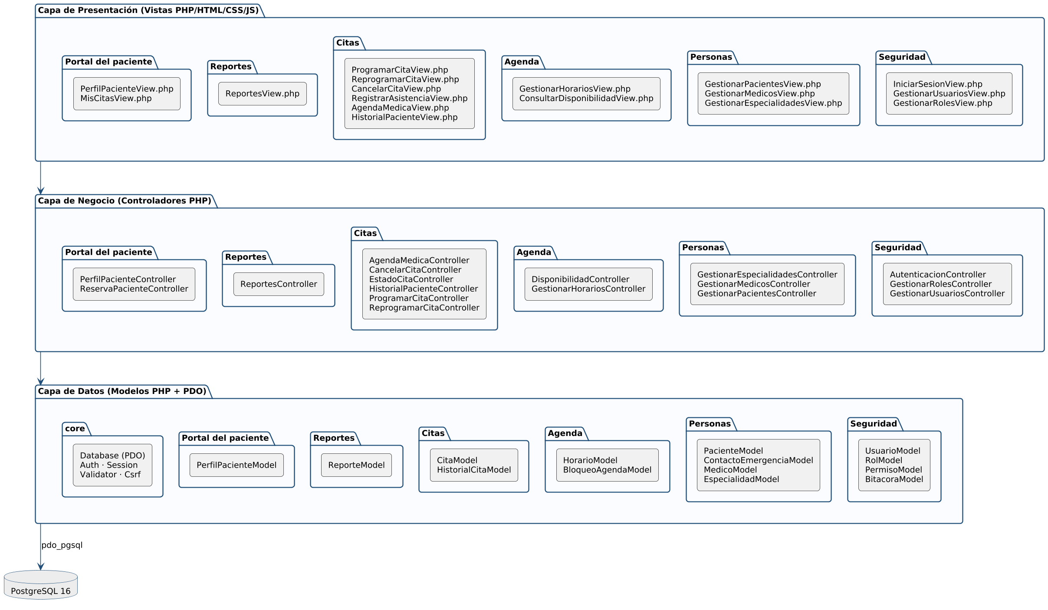
Figura 80. Diagrama de paquetes organizado en capas

4.2 Diseñar casos de uso
Cada caso de uso se realiza en el diseño mediante un diagrama de secuencia que muestra la interacción entre el actor, la vista PHP/HTML, el controlador, los modelos y la base de datos. Las operaciones que modifican varias filas o que deben verificar disponibilidad se ejecutan dentro de una transacción (BEGIN/COMMIT/ROLLBACK); el bloque alt muestra el flujo de excepción principal.
Las transiciones válidas de una cita, que controlan CU10, CU11 y CU12, se resumen en el siguiente diagrama de estados:
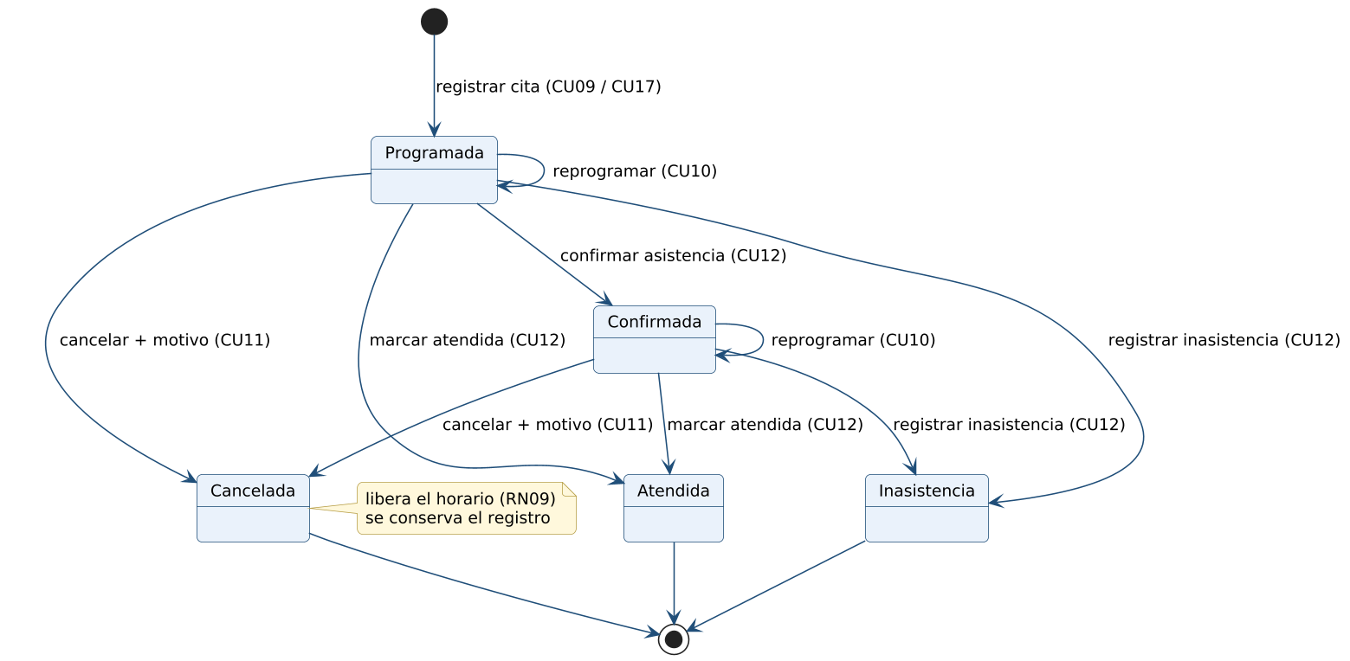
Figura 81. Diagrama de estados de la cita (RF10)

Ciclo #1

CU01: Iniciar y cerrar sesión
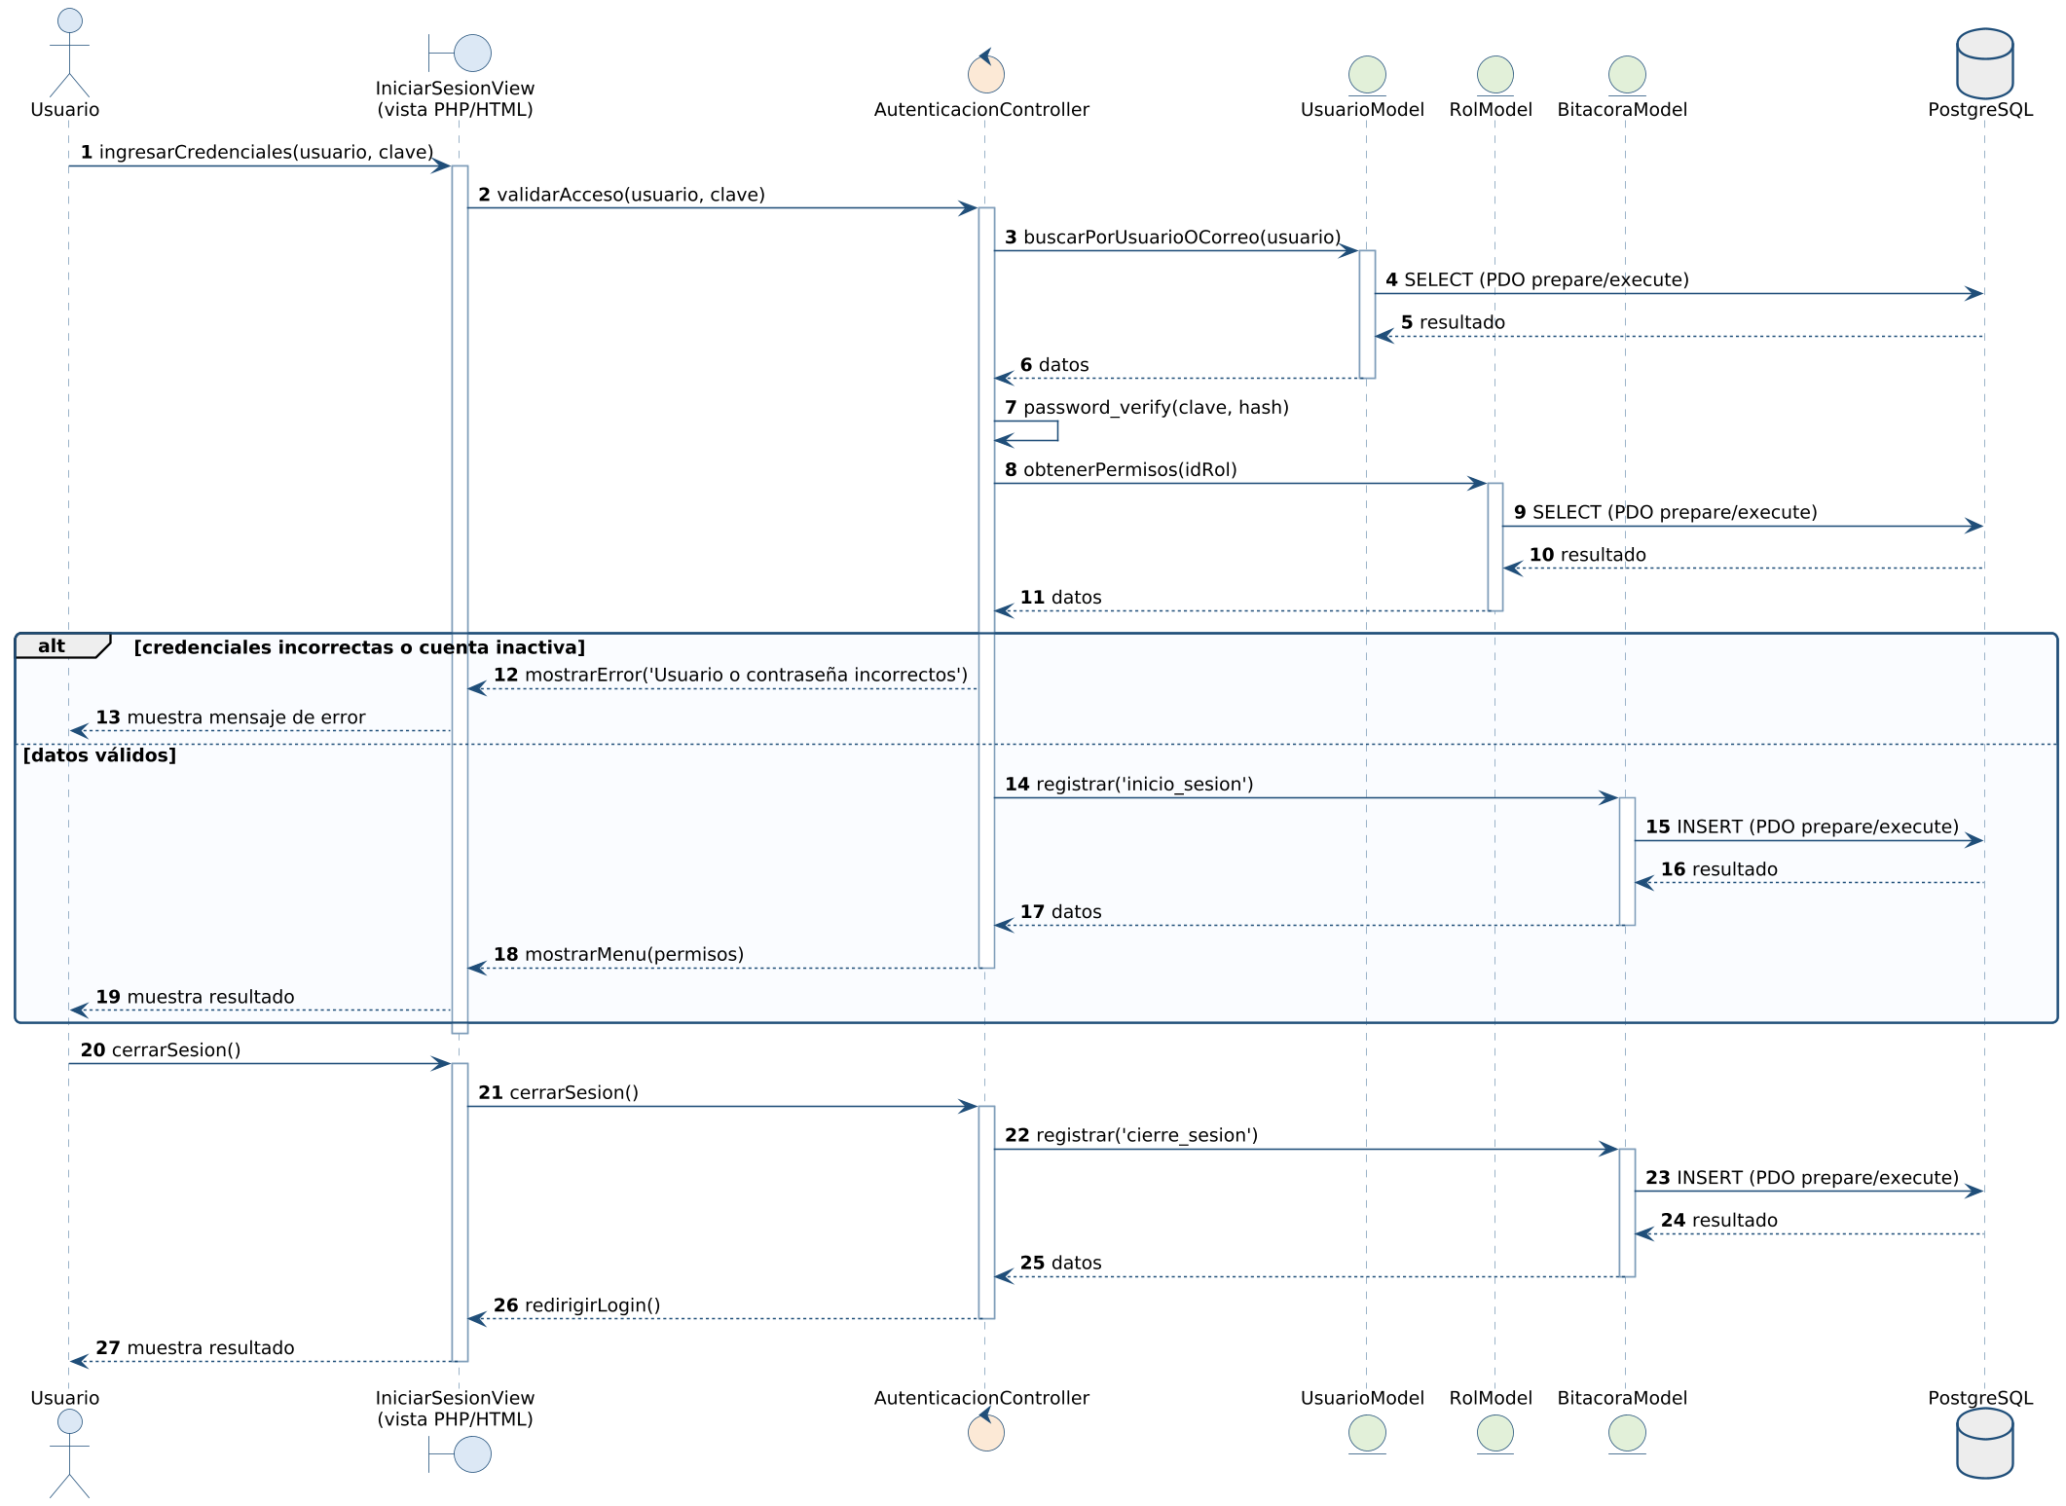
Figura 82. Diagrama de secuencia — CU01 Iniciar y cerrar sesión

CU02: Gestionar usuarios
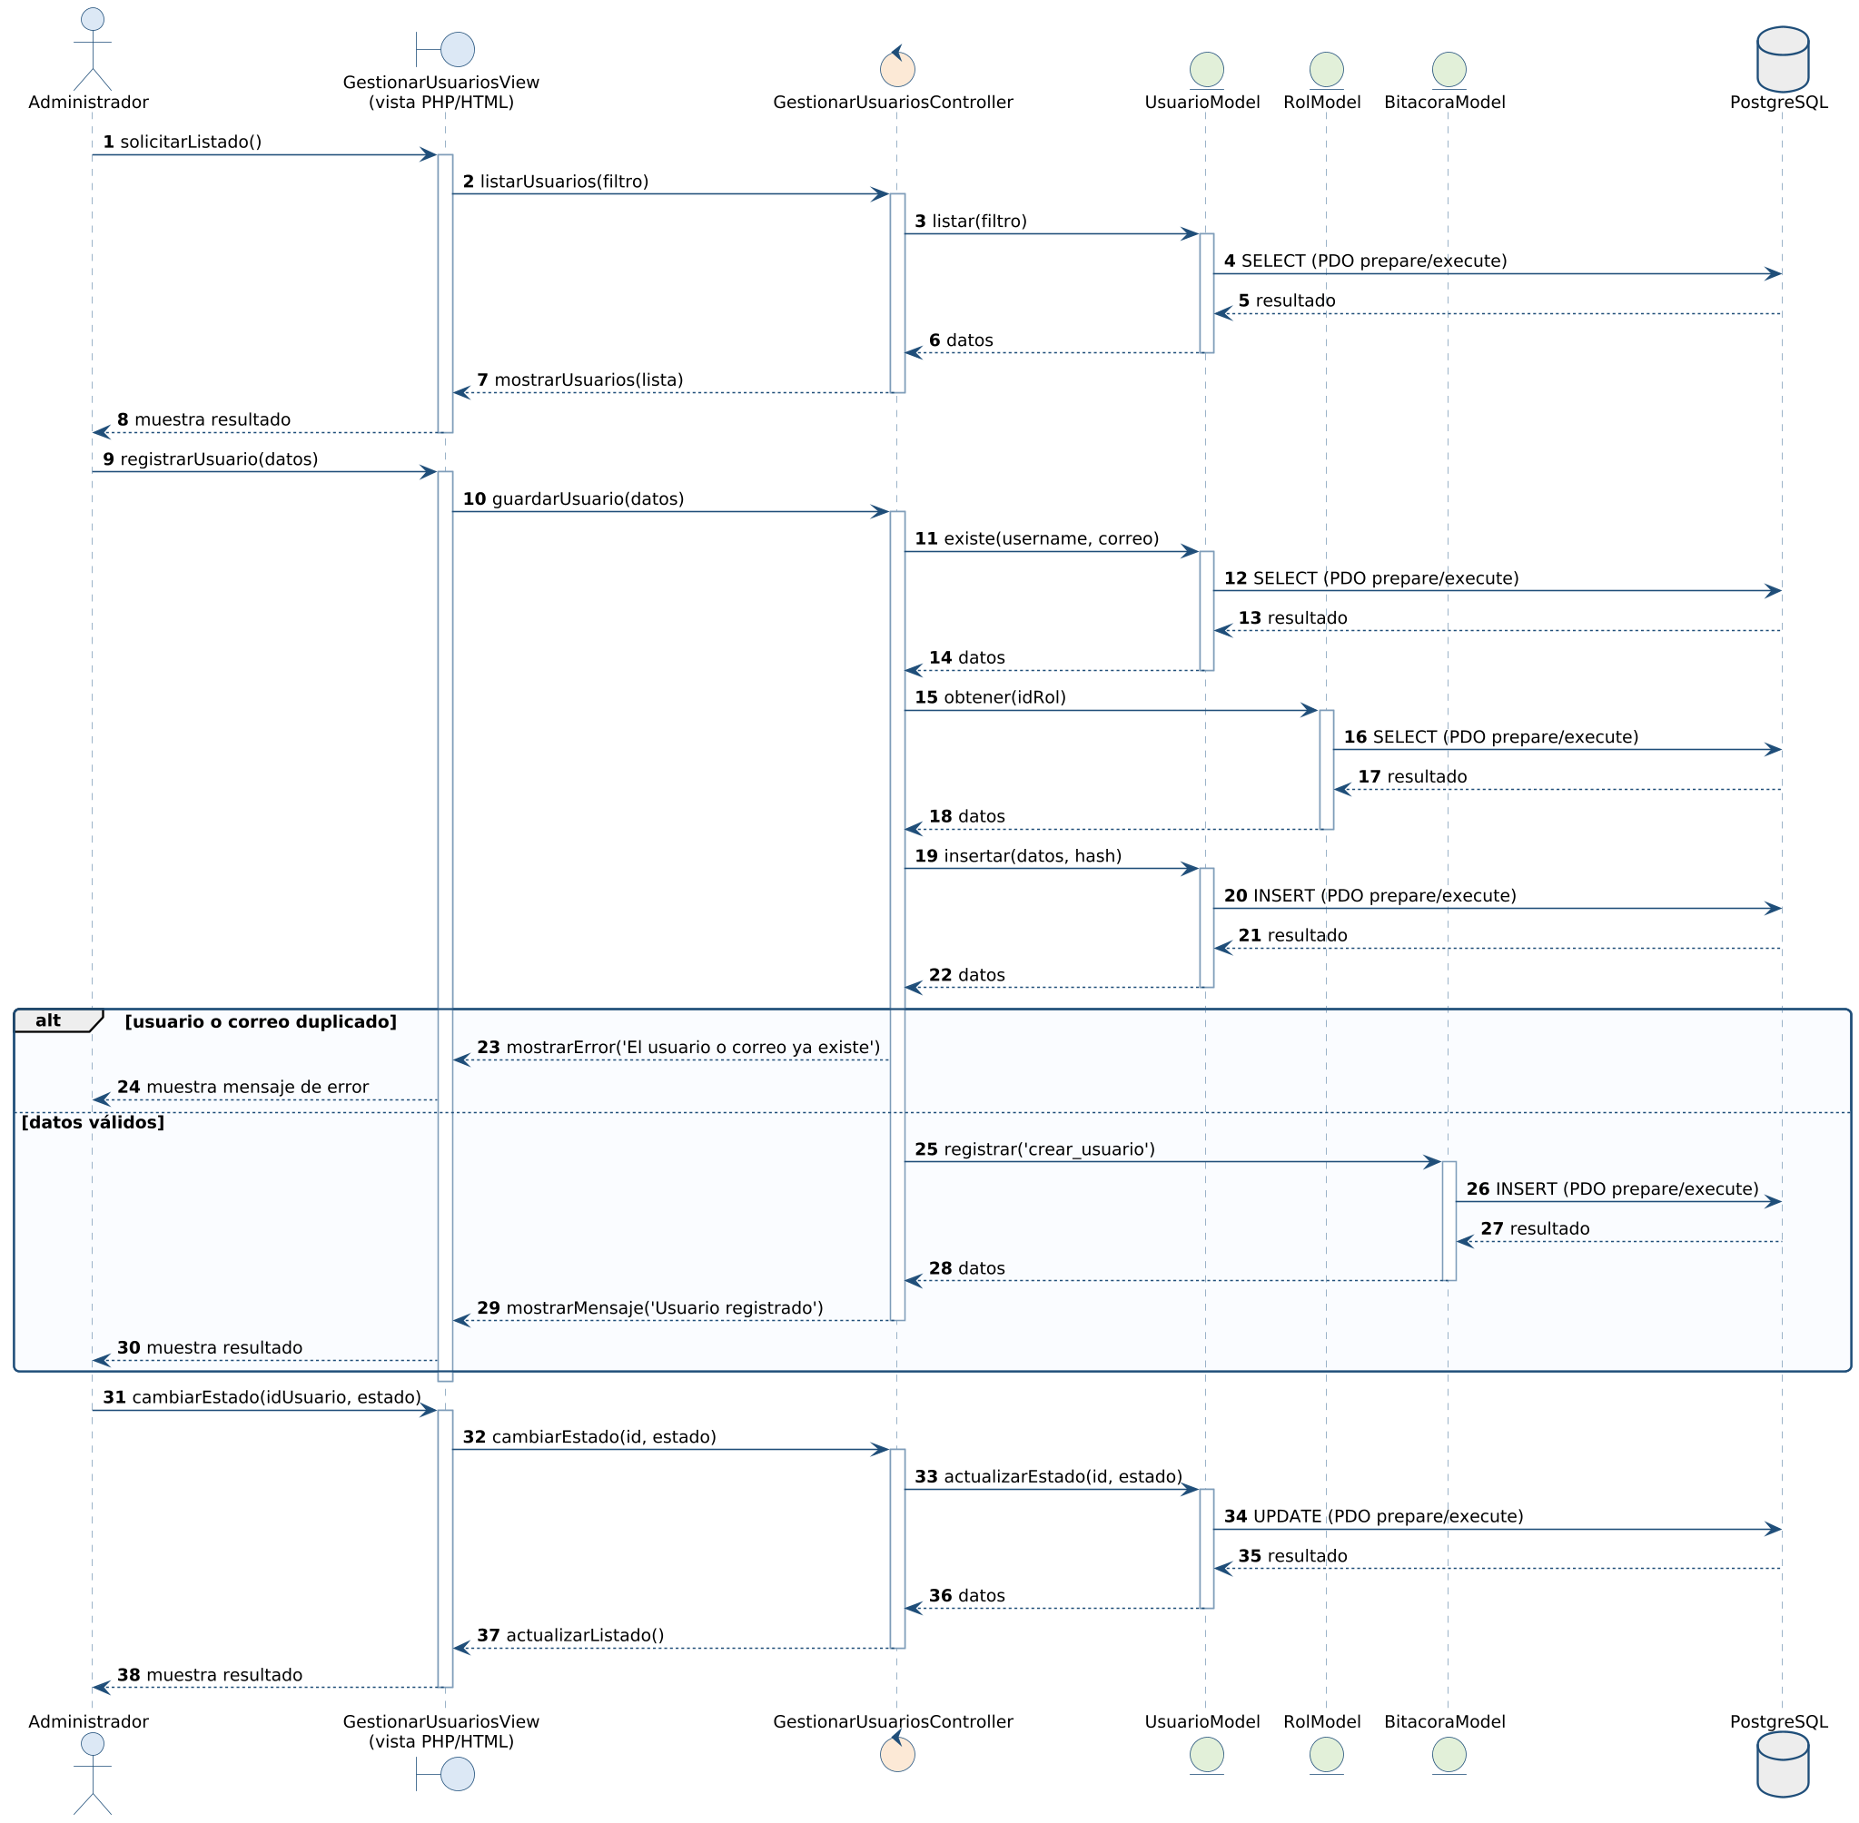
Figura 83. Diagrama de secuencia — CU02 Gestionar usuarios

CU03: Gestionar roles y permisos
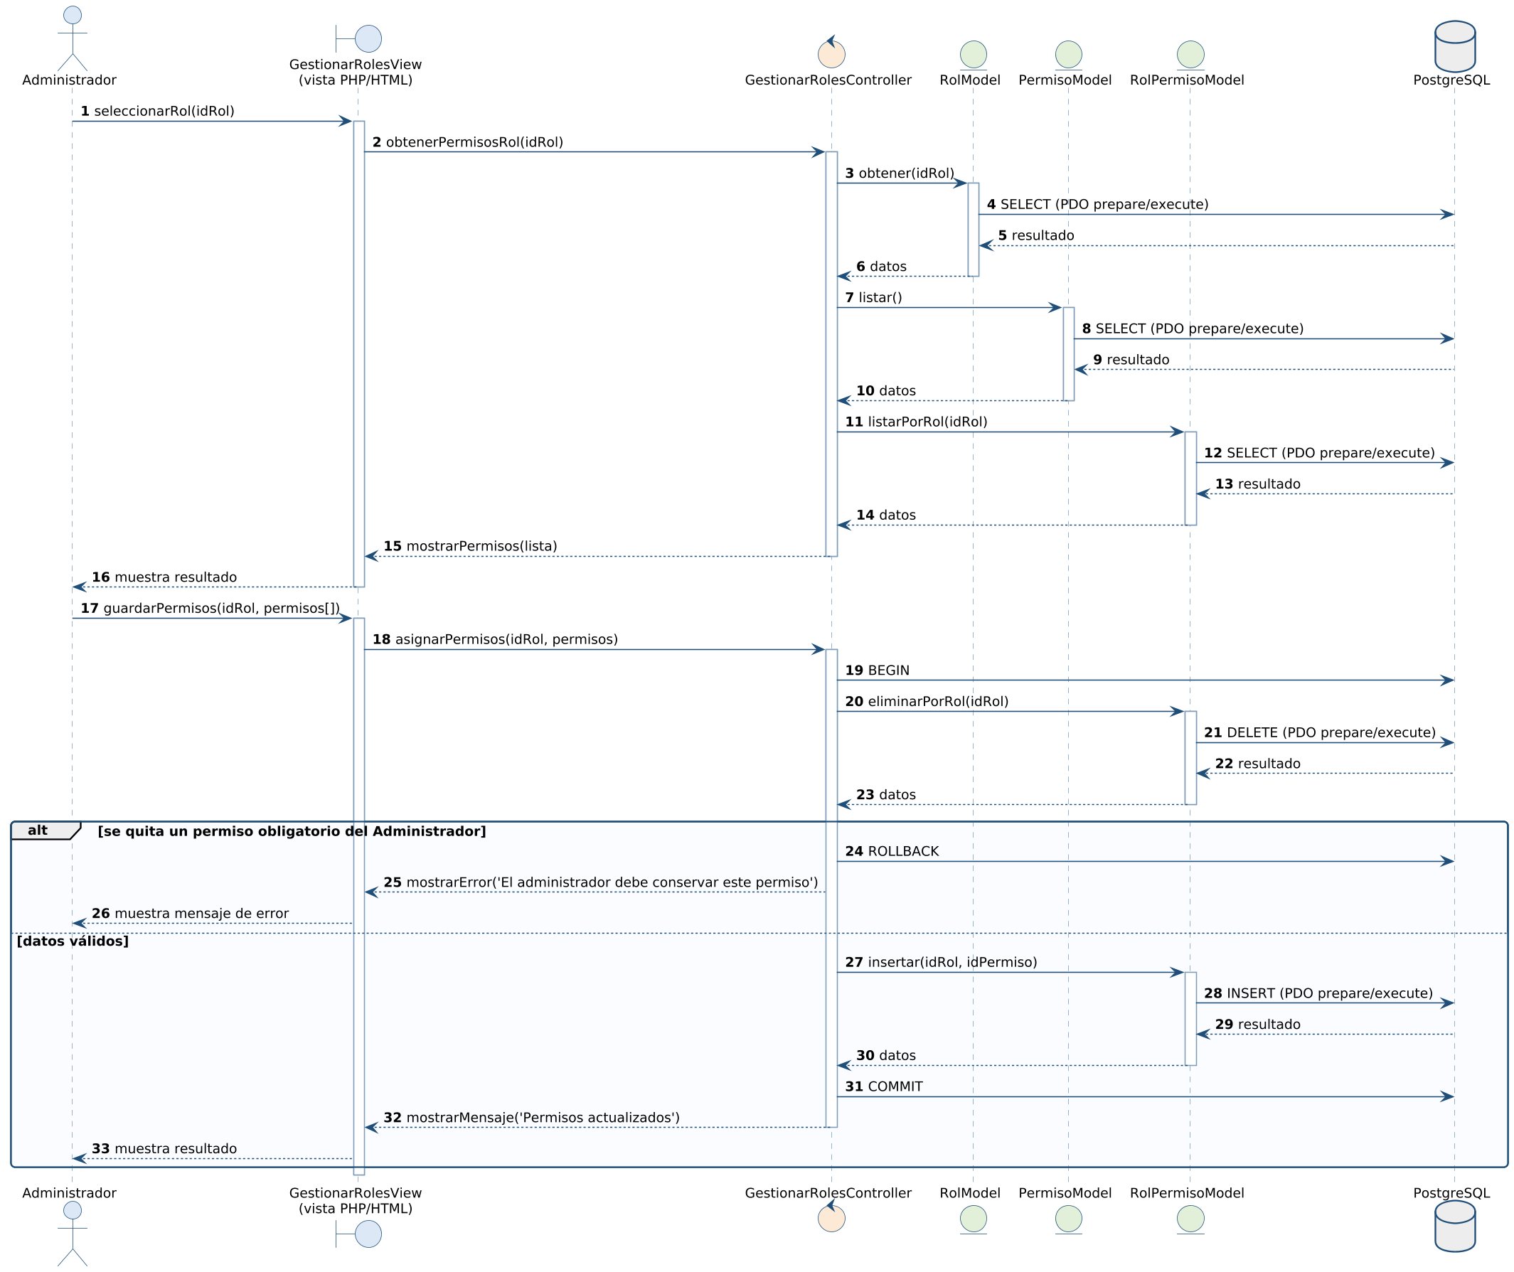
Figura 84. Diagrama de secuencia — CU03 Gestionar roles y permisos

CU04: Gestionar pacientes
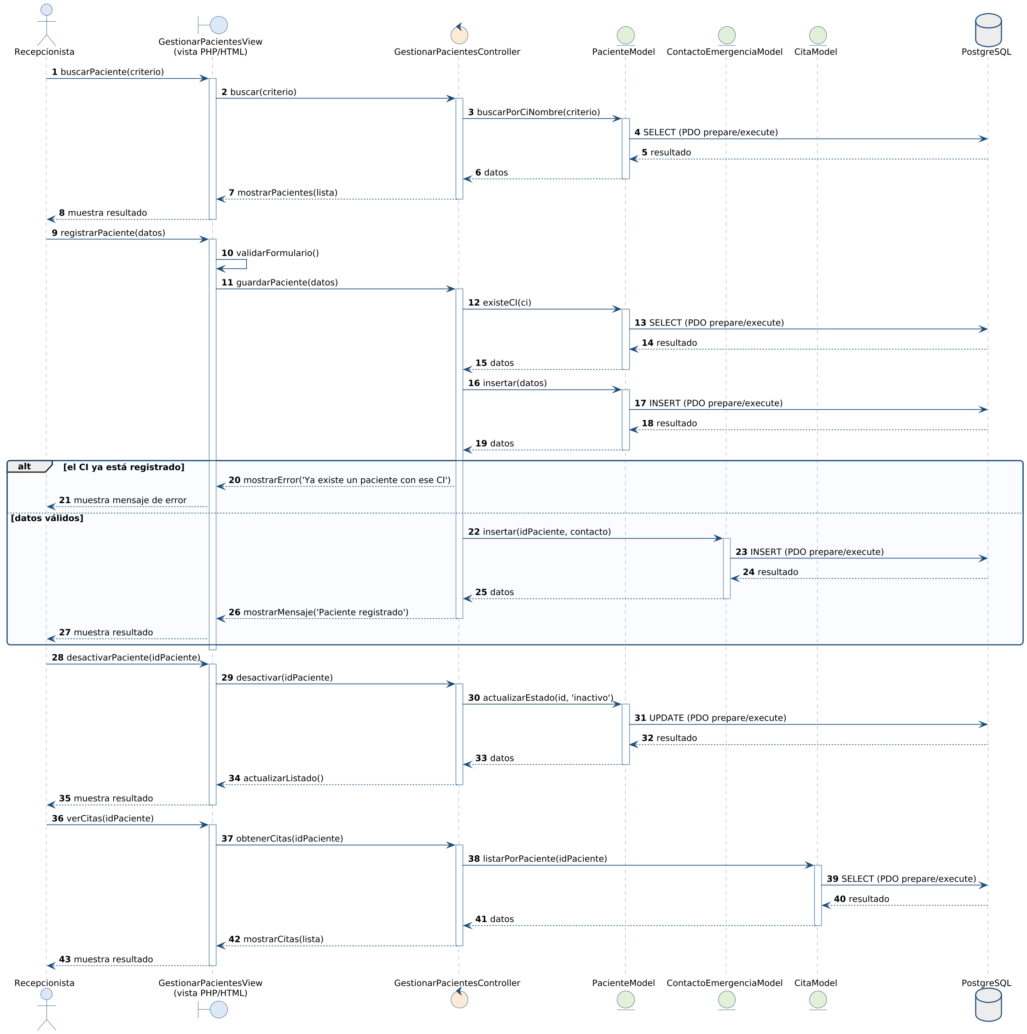
Figura 85. Diagrama de secuencia — CU04 Gestionar pacientes

CU05: Gestionar médicos
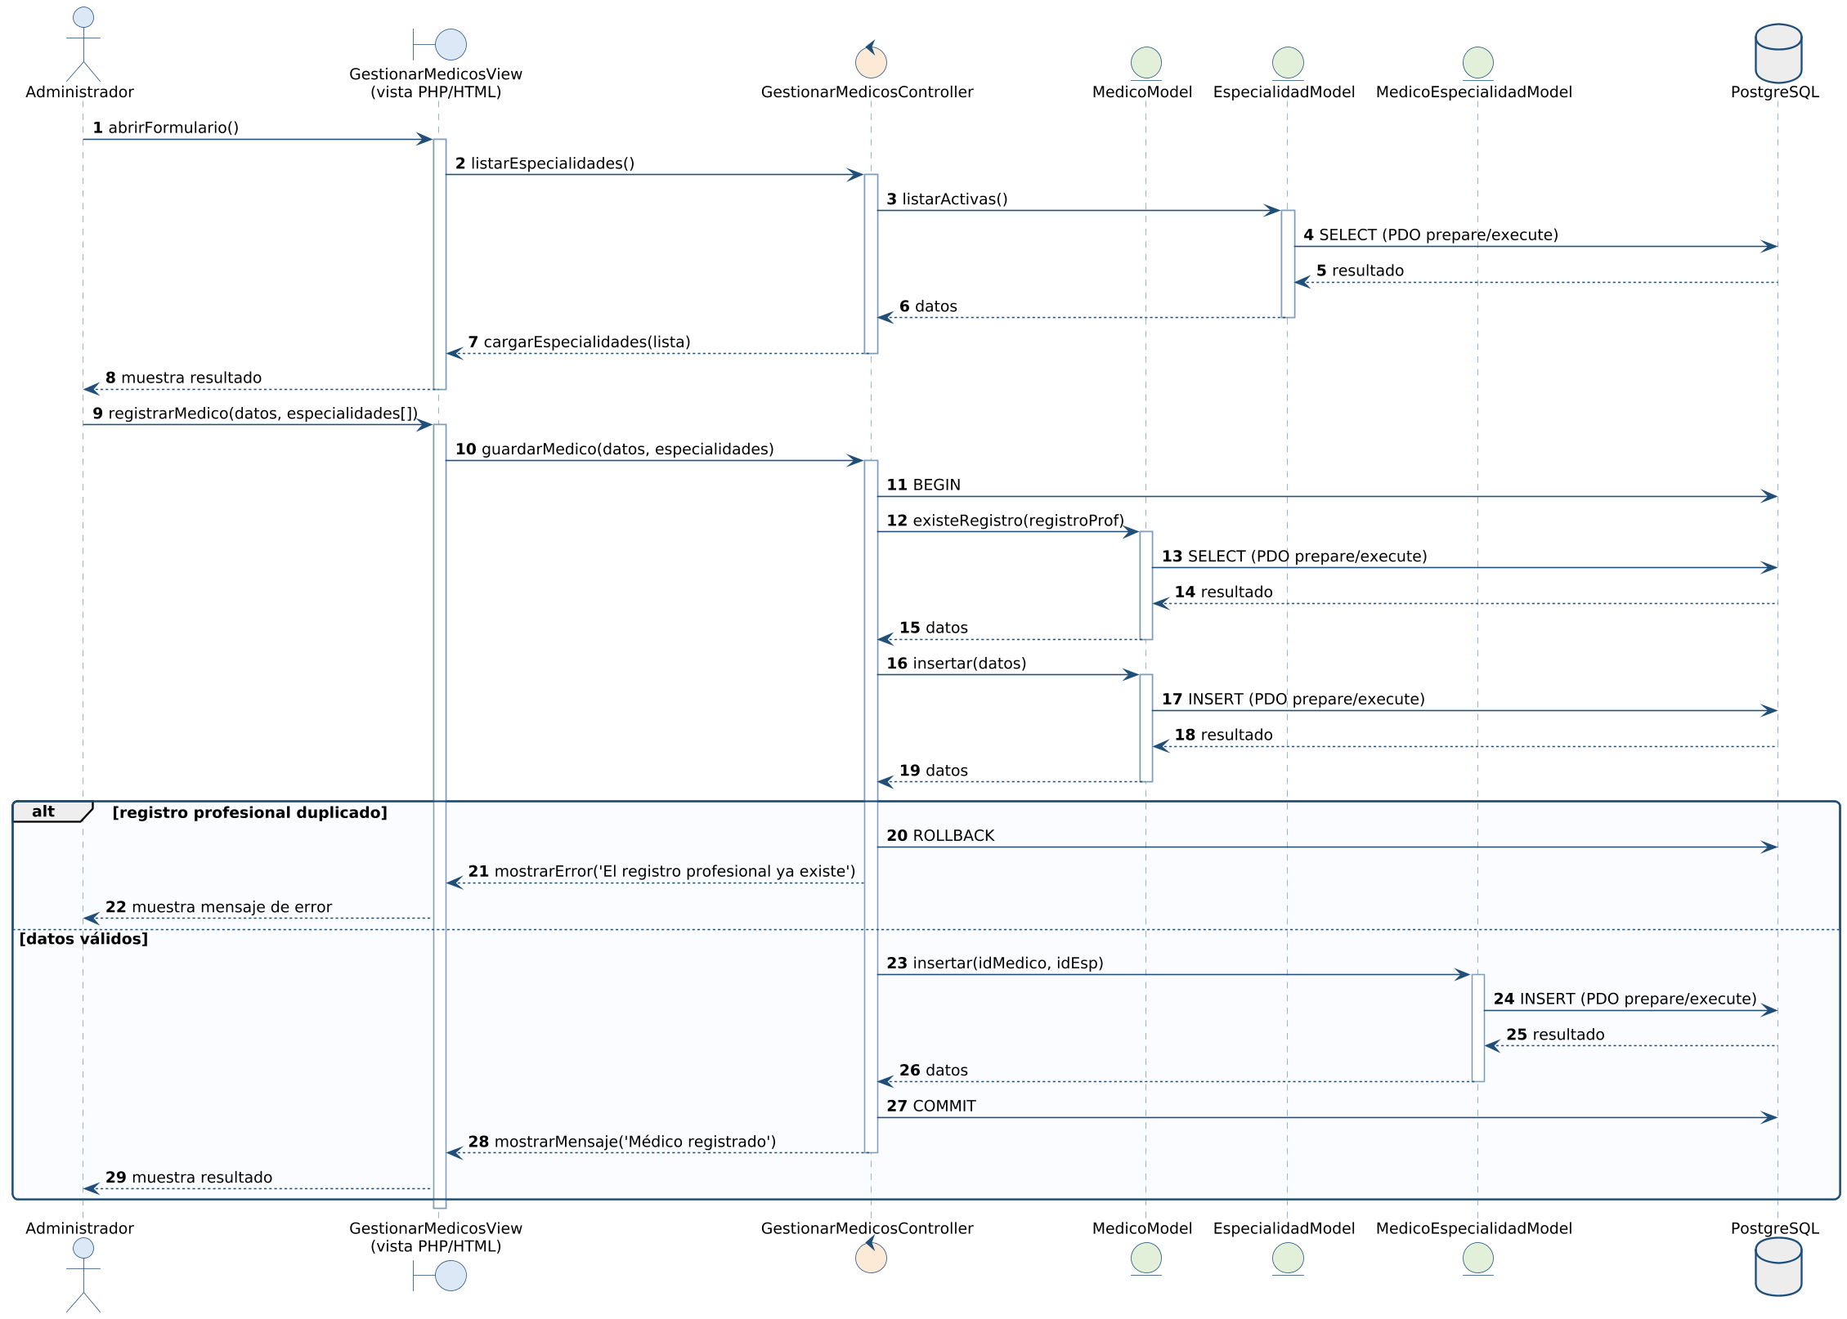
Figura 86. Diagrama de secuencia — CU05 Gestionar médicos

CU06: Gestionar especialidades
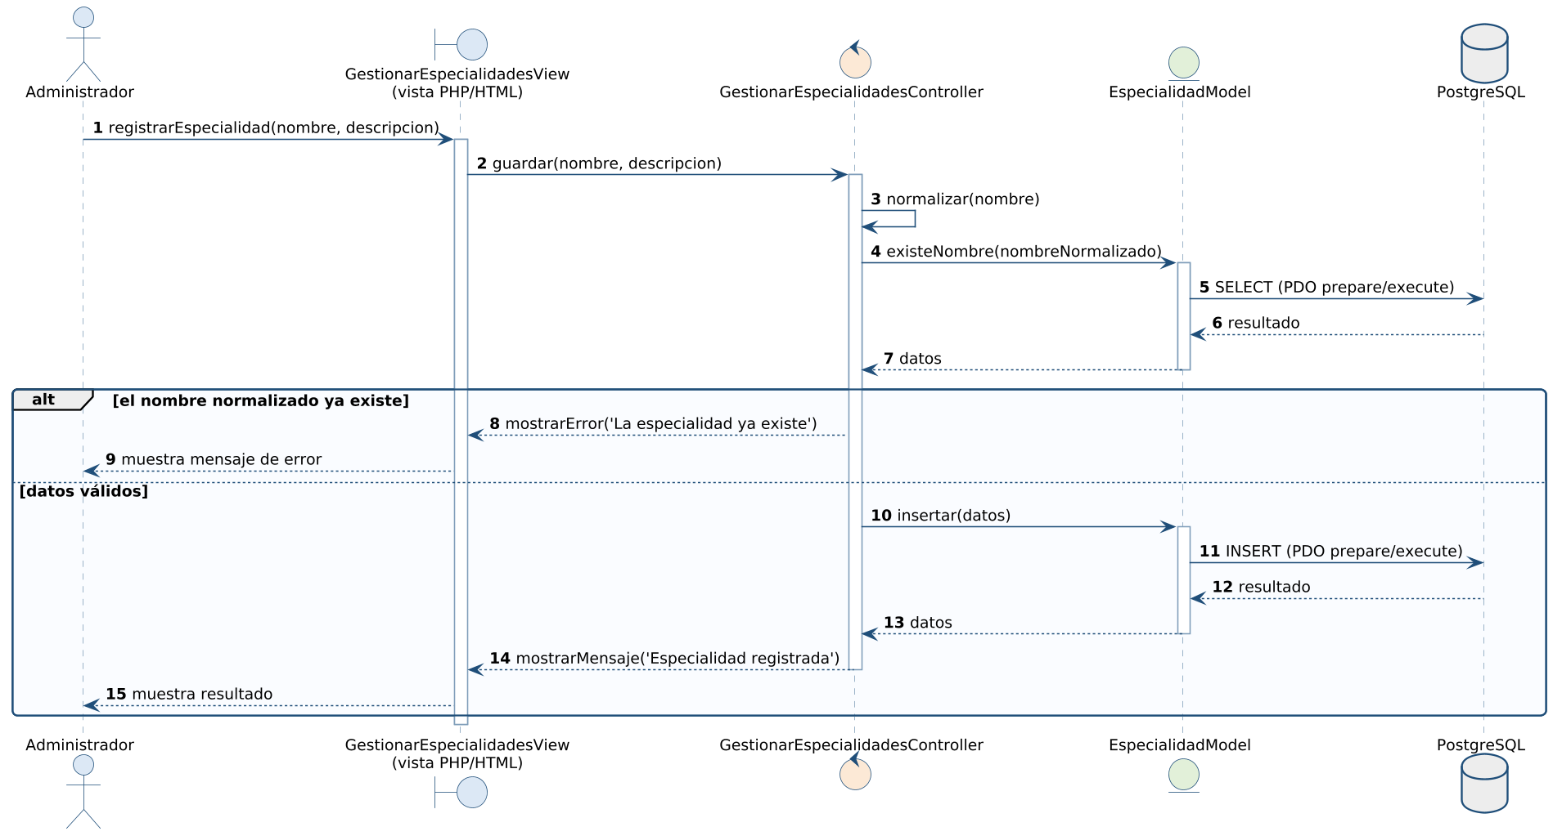
Figura 87. Diagrama de secuencia — CU06 Gestionar especialidades

CU07: Gestionar horarios de atención
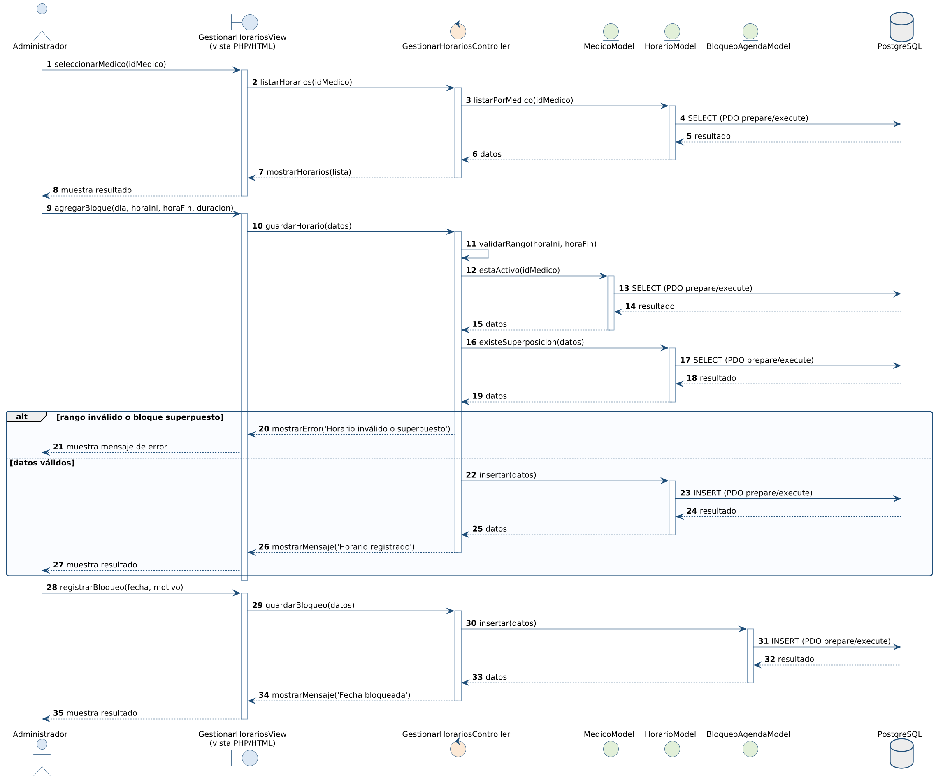
Figura 88. Diagrama de secuencia — CU07 Gestionar horarios de atención

CU08: Consultar disponibilidad de citas
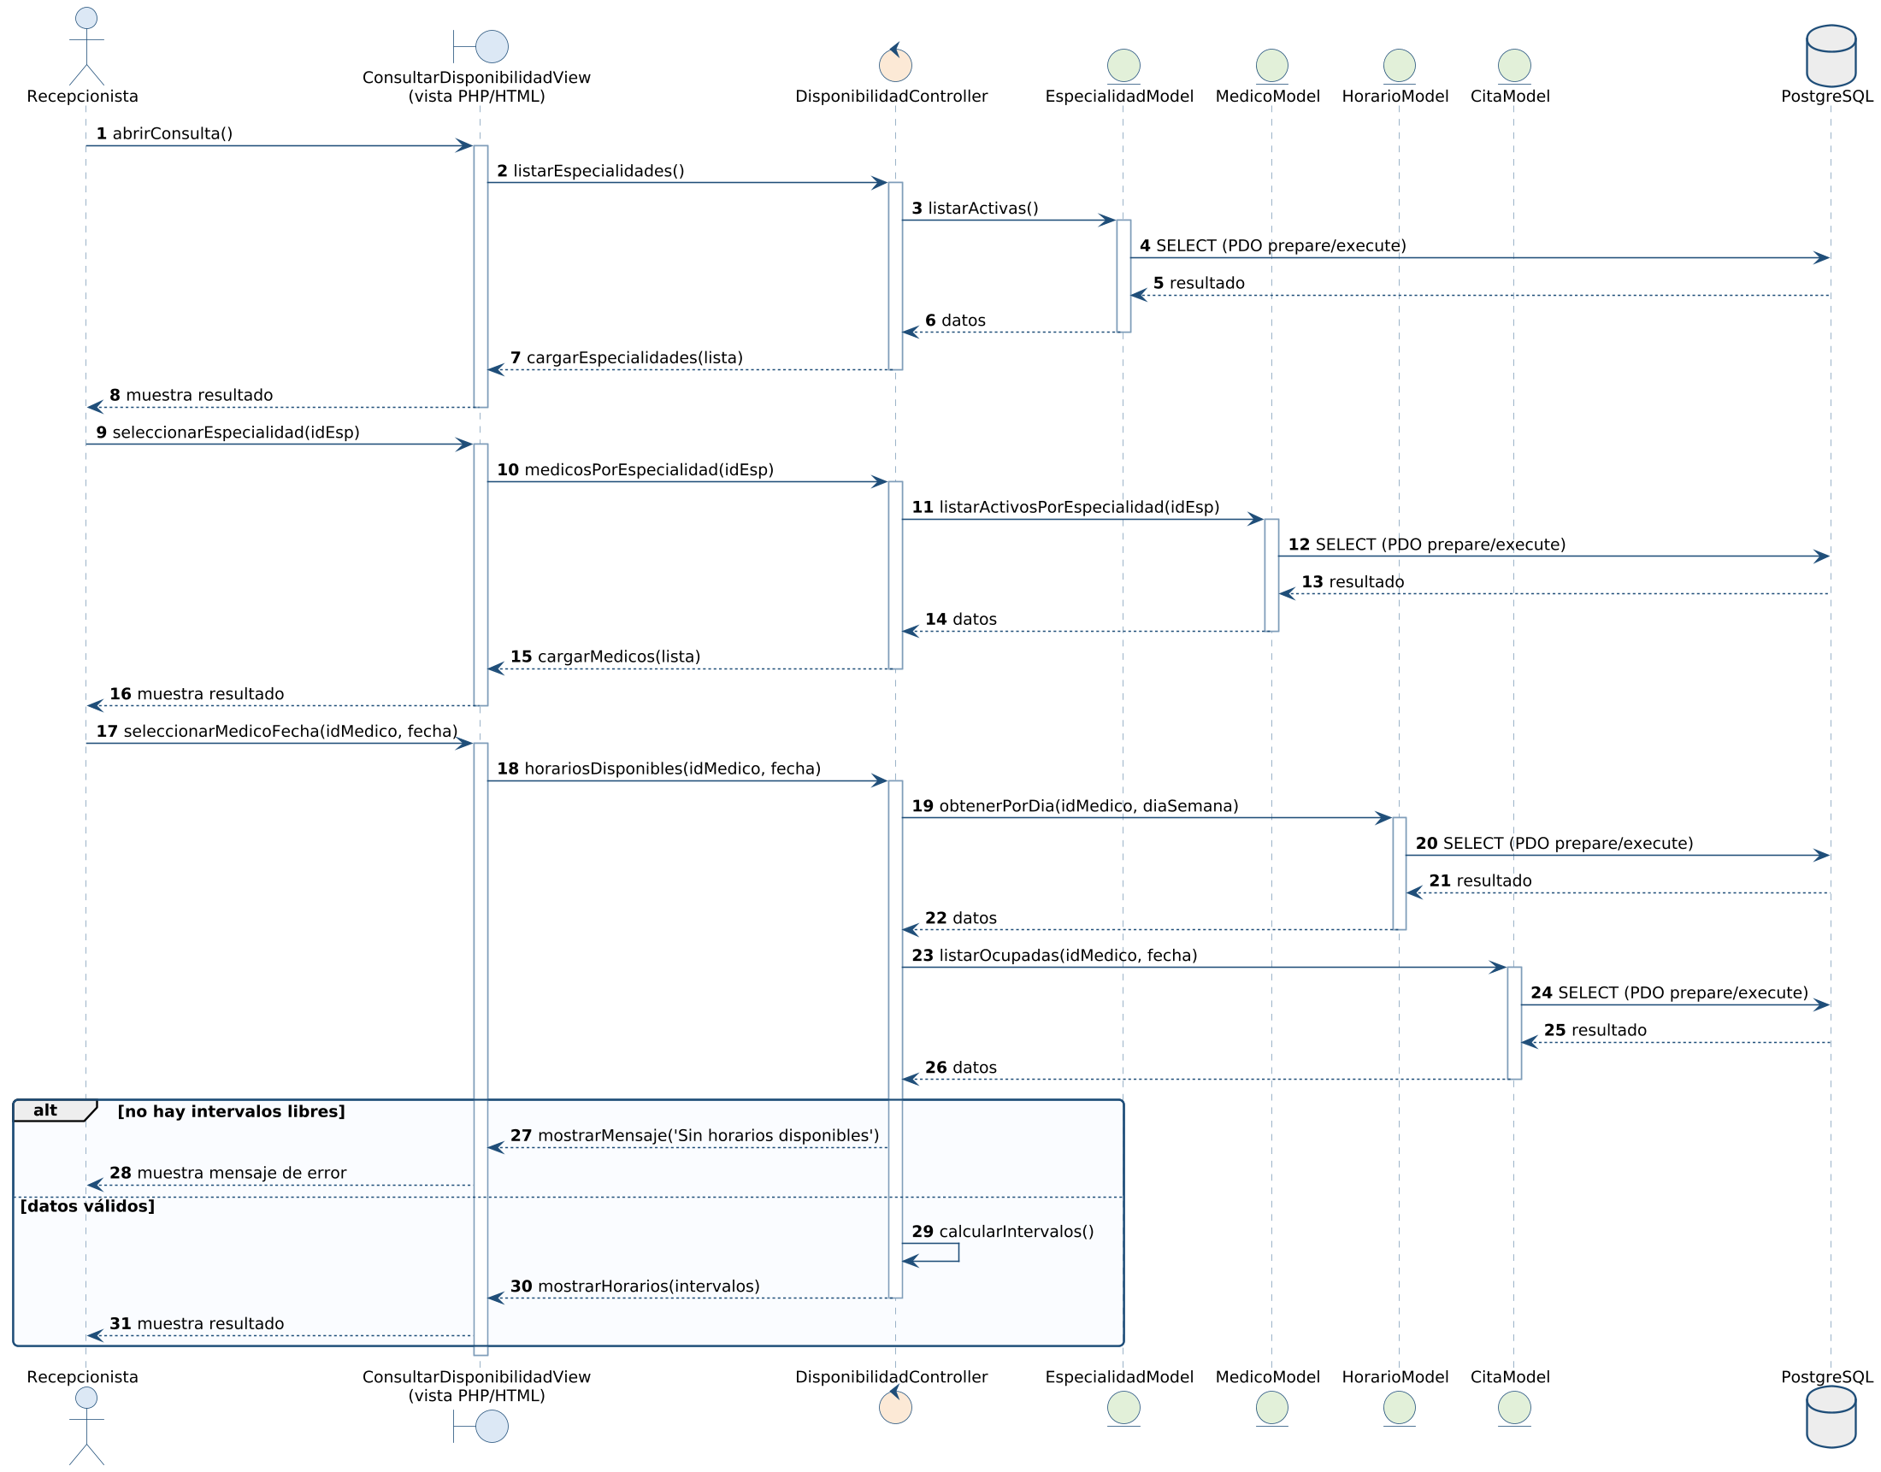
Figura 89. Diagrama de secuencia — CU08 Consultar disponibilidad de citas

CU09: Programar cita médica
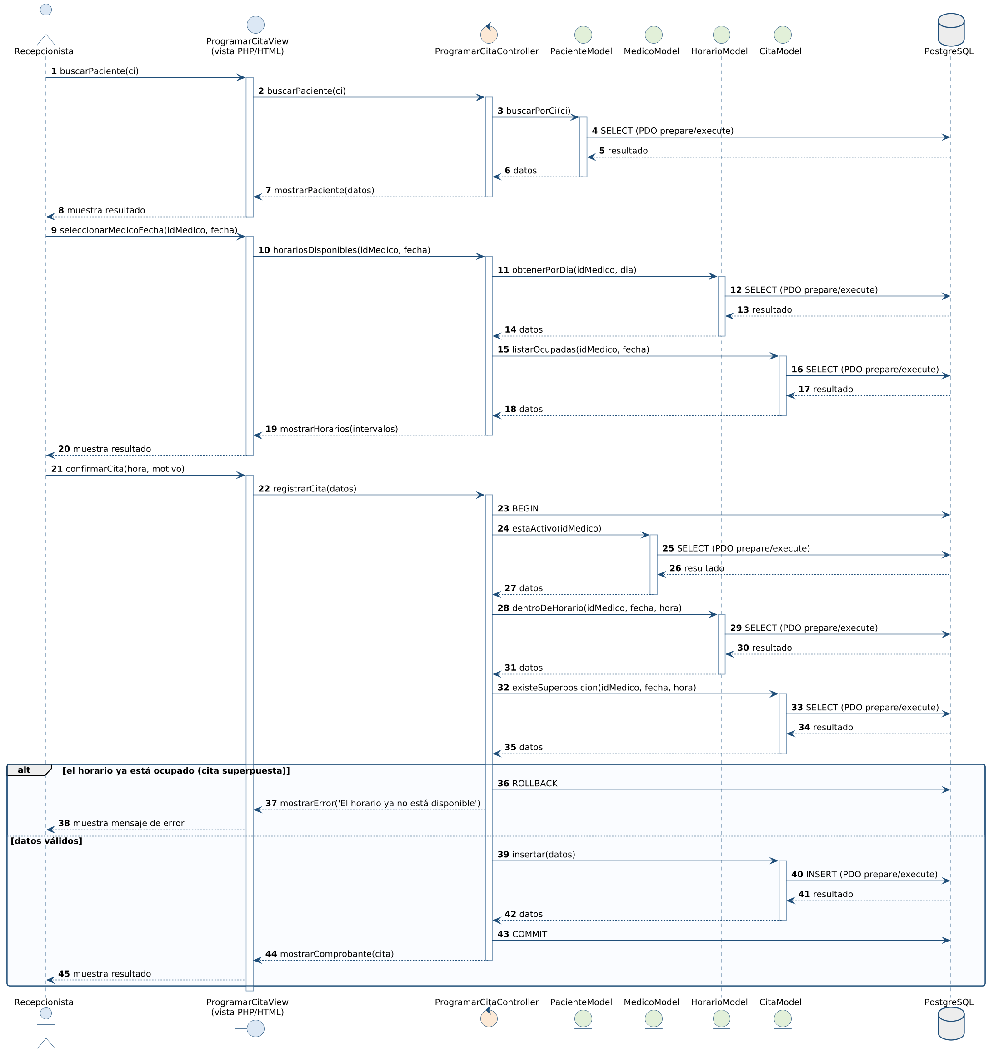
Figura 90. Diagrama de secuencia — CU09 Programar cita médica

4.3 Diseño de datos

4.3.1 Diseño lógico de datos

Diagrama de clases
El diagrama de clases representa la estructura estática del modelo de datos: las clases persistentes, sus atributos y las asociaciones con sus multiplicidades. Las relaciones principales son: un paciente puede tener muchas citas; un médico puede atender muchas citas; un médico tiene una o varias especialidades y una especialidad puede estar asociada a varios médicos; un médico puede tener varios horarios de atención; y un usuario inicia sesión y accede a las operaciones permitidas por su rol.
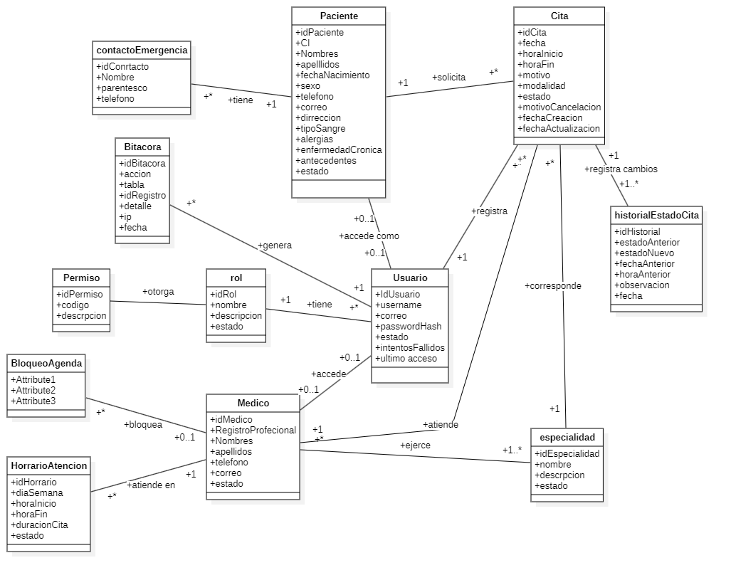
Figura 99. Diagrama de clases del dominio (página girada)

Mapeo
Cada clase se transforma en una tabla y cada asociación muchos a muchos en una tabla intermedia. Las asociaciones uno a muchos se implementan con una llave foránea en la tabla del lado «muchos».
ROL
PK
ID_ROL | NOMBRE | DESCRIPCION | ESTADO

PERMISO
PK
ID_PERMISO | CODIGO | DESCRIPCION

ROL_PERMISO
PK, FK | PK, FK
ID_ROL | ID_PERMISO

USUARIO
PK | FK
ID_USUARIO | ID_ROL | USERNAME | CORREO | PASSWORD_HASH | ESTADO | INTENTOS_FALLIDOS

ULTIMO_ACCESO

BITACORA
PK | FK
ID_BITACORA | ID_USUARIO | ACCION | TABLA | ID_REGISTRO | DETALLE | IP | FECHA

PACIENTE
PK
ID_PACIENTE | CI | NOMBRES | APELLIDOS | FECHA_NACIMIENTO | SEXO | TELEFONO

CORREO | DIRECCION | TIPO_SANGRE | ALERGIAS | ENFERMEDAD_CRONICA | ANTECEDENTES

FK
ID_USUARIO | ESTADO

CONTACTO_EMERGENCIA
PK | FK
ID_CONTACTO | ID_PACIENTE | NOMBRE | PARENTESCO | TELEFONO

ESPECIALIDAD
PK
ID_ESPECIALIDAD | NOMBRE | DESCRIPCION | ESTADO

MEDICO
PK
ID_MEDICO | REGISTRO_PROFESIONAL | NOMBRES | APELLIDOS | TELEFONO | CORREO

FK
ID_USUARIO | ESTADO

MEDICO_ESPECIALIDAD
PK, FK | PK, FK
ID_MEDICO | ID_ESPECIALIDAD

HORARIO_ATENCION
PK | FK
ID_HORARIO | ID_MEDICO | DIA_SEMANA | HORA_INICIO | HORA_FIN | DURACION_CITA | ESTADO

BLOQUEO_AGENDA
PK | FK
ID_BLOQUEO | ID_MEDICO | FECHA | MOTIVO

CITA
PK | FK | FK | FK
ID_CITA | ID_PACIENTE | ID_MEDICO | ID_ESPECIALIDAD | FECHA | HORA_INICIO | HORA_FIN

 |  |  |  | FK
MOTIVO | MODALIDAD | ESTADO | MOTIVO_CANCELACION | ID_USUARIO_REGISTRO

FECHA_CREACION | FECHA_ACTUALIZACION

HISTORIAL_ESTADO_CITA
PK | FK
ID_HISTORIAL | ID_CITA | ESTADO_ANTERIOR | ESTADO_NUEVO | FECHA_ANTERIOR

 |  | FK
HORA_ANTERIOR | OBSERVACION | ID_USUARIO | FECHA

Normalización
- Primera forma normal (1FN): todos los atributos son atómicos. Las especialidades de un médico, que son multivaluadas, no se guardan como lista en medico sino en la tabla medico_especialidad; los contactos de emergencia se separan en contacto_emergencia; los permisos de un rol, en rol_permiso.
- Segunda forma normal (2FN): en las tablas con llave compuesta (rol_permiso, medico_especialidad) no existen atributos que dependan solo de una parte de la llave; el resto de las tablas tiene llave simple.
- Tercera forma normal (3FN): no hay dependencias transitivas: la cita guarda solo las llaves foráneas del paciente, médico y especialidad, no sus nombres; el nombre del rol se obtiene de rol mediante id_rol; la duración de la cita depende del horario de atención y no se repite en cada médico.
- Datos derivados: los horarios disponibles no se almacenan; se calculan con la función fn_horarios_disponibles a partir del horario y las citas ocupadas, evitando inconsistencias.

4.3.2 Diseño físico de datos

Tabla de volumen
La tabla de volumen describe, para cada clase persistente, sus atributos con el tipo de dato, si son llave primaria (PK), llave foránea (FK) u obligatorios (Not Null), y su descripción.
Tabla 38. Tabla de volumen de la base de datos clinica_vida_salud
Clase | Atributo | Tipo de Dato | PK | FK | Not Null | Descripción
ROL | ID_​ROL | serial | SI | NO | SI | Código único que identifica cada rol dentro del sistema
ROL | NOMBRE | varchar(30) | NO | NO | SI | Nombre descriptivo del rol asignado
ROL | DESCRIPCION | varchar(150) | NO | NO | NO | Detalle de las funciones o permisos que tiene el rol
ROL | ESTADO | varchar(10) | NO | NO | SI | Indica si el rol está activo o inactivo
PERMISO | ID_​PERMISO | serial | SI | NO | SI | Identificador único del permiso
PERMISO | CODIGO | varchar(40) | NO | NO | SI | Código de la operación autorizada (p. ej. cita.programar)
PERMISO | DESCRIPCION | varchar(150) | NO | NO | SI | Descripción de la operación que permite realizar
ROL_​PERMISO | ID_​ROL | int | SI | SI | SI | Rol al que se asigna el permiso
ROL_​PERMISO | ID_​PERMISO | int | SI | SI | SI | Permiso asignado al rol
USUARIO | ID_​USUARIO | serial | SI | NO | SI | Identificador único del usuario
USUARIO | ID_​ROL | int | NO | SI | SI | Rol que determina los permisos del usuario
USUARIO | USERNAME | varchar(40) | NO | NO | SI | Nombre de usuario para iniciar sesión
USUARIO | CORREO | varchar(100) | NO | NO | SI | Correo electrónico del usuario, también válido para iniciar sesión
USUARIO | PASSWORD_​HASH | varchar(255) | NO | NO | SI | Contraseña cifrada con password_hash()
USUARIO | ESTADO | varchar(10) | NO | NO | SI | Estado de la cuenta: activo, inactivo o bloqueado
USUARIO | INTENTOS_​FALLIDOS | smallint | NO | NO | SI | Número de intentos fallidos de inicio de sesión
USUARIO | ULTIMO_​ACCESO | timestamp | NO | NO | NO | Fecha y hora del último inicio de sesión
BITACORA | ID_​BITACORA | bigserial | SI | NO | SI | Identificador único del registro de bitácora
BITACORA | ID_​USUARIO | int | NO | SI | NO | Usuario que realizó la operación
BITACORA | ACCION | varchar(60) | NO | NO | SI | Operación realizada (inicio de sesión, registro, modificación)
BITACORA | TABLA | varchar(40) | NO | NO | NO | Tabla afectada por la operación
BITACORA | ID_​REGISTRO | int | NO | NO | NO | Identificador del registro afectado
BITACORA | DETALLE | text | NO | NO | NO | Información adicional de la operación
BITACORA | IP | varchar(45) | NO | NO | NO | Dirección IP desde la que se realizó la operación
BITACORA | FECHA | timestamp | NO | NO | SI | Fecha y hora de la operación
PACIENTE | ID_​PACIENTE | serial | SI | NO | SI | Identificador único del paciente
PACIENTE | CI | bigint | NO | NO | NO | Cédula de identidad del paciente; única cuando se proporciona
PACIENTE | NOMBRES | varchar(60) | NO | NO | SI | Nombres del paciente
PACIENTE | APELLIDOS | varchar(60) | NO | NO | SI | Apellidos del paciente
PACIENTE | FECHA_​NACIMIENTO | date | NO | NO | SI | Fecha de nacimiento; no puede ser futura
PACIENTE | SEXO | char(1) | NO | NO | NO | Sexo del paciente (M, F u O)
PACIENTE | TELEFONO | varchar(20) | NO | NO | SI | Número de contacto del paciente
PACIENTE | CORREO | varchar(100) | NO | NO | NO | Correo electrónico de contacto (opcional)
PACIENTE | DIRECCION | varchar(150) | NO | NO | NO | Domicilio del paciente (opcional)
PACIENTE | TIPO_​SANGRE | varchar(3) | NO | NO | NO | Grupo sanguíneo y factor Rh
PACIENTE | ALERGIAS | text | NO | NO | NO | Alergias conocidas del paciente
PACIENTE | ENFERMEDAD_​CRONICA | text | NO | NO | NO | Enfermedades crónicas del paciente
PACIENTE | ANTECEDENTES | text | NO | NO | NO | Antecedentes médicos relevantes
PACIENTE | ID_​USUARIO | int | NO | SI | NO | Cuenta del portal del paciente (opcional)
PACIENTE | ESTADO | varchar(10) | NO | NO | SI | Indica si el paciente está activo o inactivo
CONTACTO_​EMERGENCIA | ID_​CONTACTO | serial | SI | NO | SI | Identificador único del contacto de emergencia
CONTACTO_​EMERGENCIA | ID_​PACIENTE | int | NO | SI | SI | Paciente al que pertenece el contacto
CONTACTO_​EMERGENCIA | NOMBRE | varchar(100) | NO | NO | SI | Nombre completo del contacto
CONTACTO_​EMERGENCIA | PARENTESCO | varchar(30) | NO | NO | SI | Relación del contacto con el paciente
CONTACTO_​EMERGENCIA | TELEFONO | varchar(20) | NO | NO | SI | Teléfono del contacto
ESPECIALIDAD | ID_​ESPECIALIDAD | serial | SI | NO | SI | Identificador único de la especialidad
ESPECIALIDAD | NOMBRE | varchar(60) | NO | NO | SI | Nombre de la especialidad; único sin distinguir mayúsculas
ESPECIALIDAD | DESCRIPCION | varchar(200) | NO | NO | NO | Descripción opcional de la especialidad
ESPECIALIDAD | ESTADO | varchar(10) | NO | NO | SI | Indica si la especialidad está activa o inactiva
MEDICO | ID_​MEDICO | serial | SI | NO | SI | Identificador único del médico
MEDICO | REGISTRO_​PROFESIONAL | varchar(20) | NO | NO | SI | Número de registro profesional; único
MEDICO | NOMBRES | varchar(60) | NO | NO | SI | Nombres del médico
MEDICO | APELLIDOS | varchar(60) | NO | NO | SI | Apellidos del médico
MEDICO | TELEFONO | varchar(20) | NO | NO | NO | Teléfono del médico
MEDICO | CORREO | varchar(100) | NO | NO | NO | Correo electrónico del médico
MEDICO | ID_​USUARIO | int | NO | SI | NO | Cuenta de usuario del médico (opcional)
MEDICO | ESTADO | varchar(10) | NO | NO | SI | Un médico inactivo no recibe nuevas citas
MEDICO_​ESPECIALIDAD | ID_​MEDICO | int | SI | SI | SI | Médico que ejerce la especialidad
MEDICO_​ESPECIALIDAD | ID_​ESPECIALIDAD | int | SI | SI | SI | Especialidad ejercida por el médico
HORARIO_​ATENCION | ID_​HORARIO | serial | SI | NO | SI | Identificador único del bloque de horario
HORARIO_​ATENCION | ID_​MEDICO | int | NO | SI | SI | Médico al que pertenece el horario
HORARIO_​ATENCION | DIA_​SEMANA | smallint | NO | NO | SI | Día de la semana (1 = lunes … 7 = domingo)
HORARIO_​ATENCION | HORA_​INICIO | time | NO | NO | SI | Hora de inicio de la atención
HORARIO_​ATENCION | HORA_​FIN | time | NO | NO | SI | Hora de fin; posterior a la hora de inicio
HORARIO_​ATENCION | DURACION_​CITA | smallint | NO | NO | SI | Duración de cada cita en minutos
HORARIO_​ATENCION | ESTADO | varchar(10) | NO | NO | SI | Indica si el bloque está activo o inactivo
BLOQUEO_​AGENDA | ID_​BLOQUEO | serial | SI | NO | SI | Identificador único del bloqueo
BLOQUEO_​AGENDA | ID_​MEDICO | int | NO | SI | NO | Médico bloqueado; vacío = toda la clínica (feriado)
BLOQUEO_​AGENDA | FECHA | date | NO | NO | SI | Fecha en la que no se atiende
BLOQUEO_​AGENDA | MOTIVO | varchar(100) | NO | NO | SI | Motivo del bloqueo (vacación, feriado)
CITA | ID_​CITA | serial | SI | NO | SI | Identificador único de la cita (se muestra como CM-0001)
CITA | ID_​PACIENTE | int | NO | SI | SI | Paciente de la cita
CITA | ID_​MEDICO | int | NO | SI | SI | Médico que atiende la cita
CITA | ID_​ESPECIALIDAD | int | NO | SI | SI | Especialidad de la consulta
CITA | FECHA | date | NO | NO | SI | Fecha de la cita; no puede ser pasada
CITA | HORA_​INICIO | time | NO | NO | SI | Hora de inicio de la cita
CITA | HORA_​FIN | time | NO | NO | SI | Hora de fin según la duración configurada
CITA | MOTIVO | varchar(200) | NO | NO | NO | Motivo breve de la consulta (opcional)
CITA | MODALIDAD | varchar(12) | NO | NO | SI | Presencial o virtual
CITA | ESTADO | varchar(12) | NO | NO | SI | Programada, Confirmada, Atendida, Cancelada o Inasistencia
CITA | MOTIVO_​CANCELACION | varchar(200) | NO | NO | NO | Motivo registrado al cancelar la cita
CITA | ID_​USUARIO_​REGISTRO | int | NO | SI | NO | Usuario que registró la cita
CITA | FECHA_​CREACION | timestamp | NO | NO | SI | Fecha y hora de registro de la cita
CITA | FECHA_​ACTUALIZACION | timestamp | NO | NO | NO | Fecha y hora de la última modificación
HISTORIAL_​ESTADO_​CITA | ID_​HISTORIAL | serial | SI | NO | SI | Identificador único del registro de historial
HISTORIAL_​ESTADO_​CITA | ID_​CITA | int | NO | SI | SI | Cita a la que pertenece el cambio
HISTORIAL_​ESTADO_​CITA | ESTADO_​ANTERIOR | varchar(12) | NO | NO | NO | Estado antes del cambio
HISTORIAL_​ESTADO_​CITA | ESTADO_​NUEVO | varchar(12) | NO | NO | SI | Estado después del cambio
HISTORIAL_​ESTADO_​CITA | FECHA_​ANTERIOR | date | NO | NO | NO | Fecha de la cita antes de reprogramar
HISTORIAL_​ESTADO_​CITA | HORA_​ANTERIOR | time | NO | NO | NO | Hora de la cita antes de reprogramar
HISTORIAL_​ESTADO_​CITA | OBSERVACION | varchar(200) | NO | NO | NO | Descripción del cambio
HISTORIAL_​ESTADO_​CITA | ID_​USUARIO | int | NO | SI | NO | Usuario que realizó el cambio
HISTORIAL_​ESTADO_​CITA | FECHA | timestamp | NO | NO | SI | Fecha y hora del cambio

Diagrama relacional
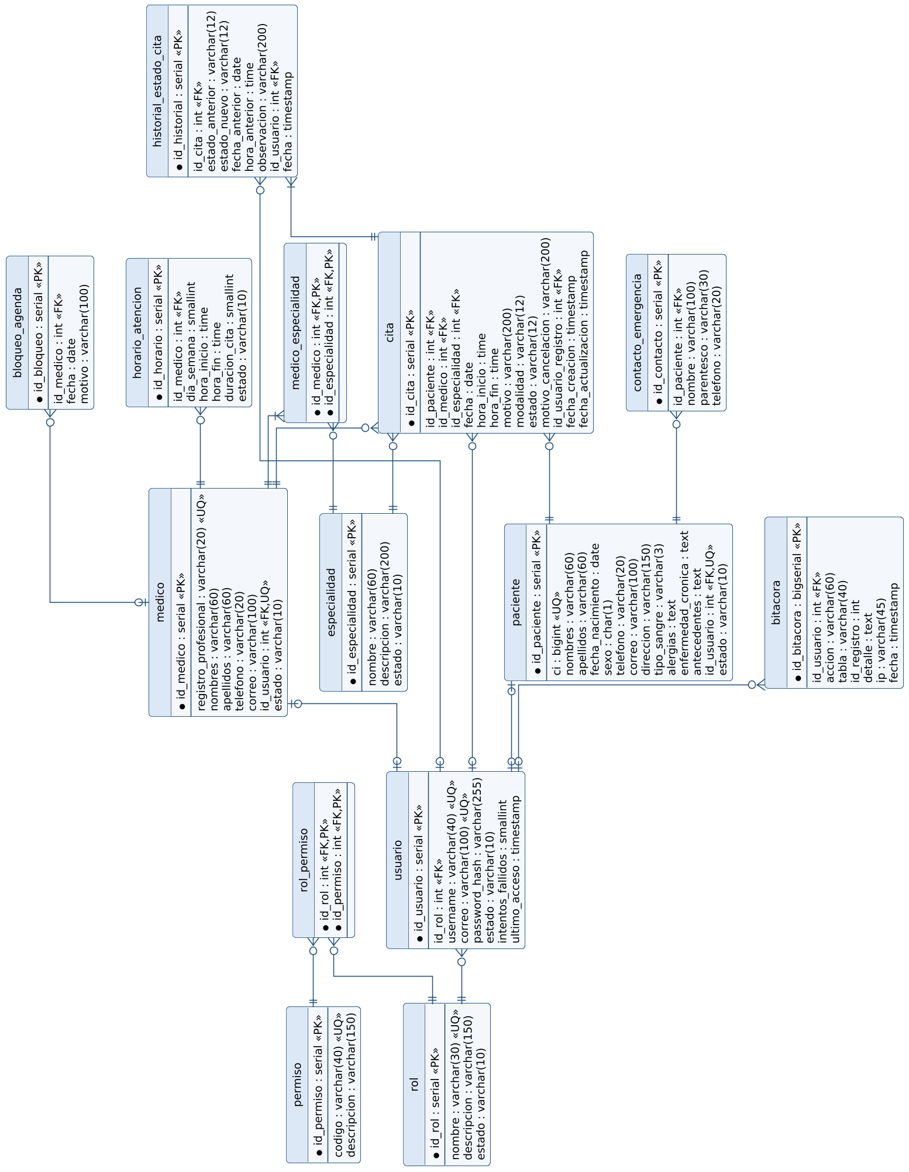
Figura 100. Diagrama relacional de la base de datos clinica_vida_salud (página girada)

Script de la base de datos
El siguiente script crea las tablas, restricciones, índices, funciones, disparadores y vistas. Fue ejecutado y verificado en PostgreSQL 16.
-- =====================================================================
-- Sistema Web de Gestión de Citas Médicas - Clínica Vida Salud
-- Script de creación de la base de datos (PostgreSQL)
-- =====================================================================
-- CREATE DATABASE clinica_vida_salud ENCODING 'UTF8';
-- \c clinica_vida_salud

CREATE EXTENSION IF NOT EXISTS btree_gist; -- necesaria para la restricción de exclusión de citas

-- ---------------------------------------------------------------------
-- PAQUETE SEGURIDAD
-- ---------------------------------------------------------------------
CREATE TABLE rol (
id_rol SERIAL PRIMARY KEY,
nombre VARCHAR(30) NOT NULL UNIQUE,
descripcion VARCHAR(150),
estado VARCHAR(10) NOT NULL DEFAULT 'activo'
CHECK (estado IN ('activo','inactivo'))
);

CREATE TABLE permiso (
id_permiso SERIAL PRIMARY KEY,
codigo VARCHAR(40) NOT NULL UNIQUE, -- p. ej. 'cita.programar'
descripcion VARCHAR(150) NOT NULL
);

CREATE TABLE rol_permiso (
id_rol INT NOT NULL REFERENCES rol(id_rol),
id_permiso INT NOT NULL REFERENCES permiso(id_permiso),
PRIMARY KEY (id_rol, id_permiso)
);

CREATE TABLE usuario (
id_usuario SERIAL PRIMARY KEY,
id_rol INT NOT NULL REFERENCES rol(id_rol),
username VARCHAR(40) NOT NULL UNIQUE,
correo VARCHAR(100) NOT NULL UNIQUE,
password_hash VARCHAR(255) NOT NULL, -- generado con password_hash() de PHP
estado VARCHAR(10) NOT NULL DEFAULT 'activo'
CHECK (estado IN ('activo','inactivo','bloqueado')),
intentos_fallidos SMALLINT NOT NULL DEFAULT 0,
ultimo_acceso TIMESTAMP
);

CREATE TABLE bitacora (
id_bitacora BIGSERIAL PRIMARY KEY,
id_usuario INT REFERENCES usuario(id_usuario),
accion VARCHAR(60) NOT NULL,
tabla VARCHAR(40),
id_registro INT,
detalle TEXT,
ip VARCHAR(45),
fecha TIMESTAMP NOT NULL DEFAULT now()
);

-- ---------------------------------------------------------------------
-- PAQUETE PERSONAS (pacientes, médicos y especialidades)
-- ---------------------------------------------------------------------
CREATE TABLE paciente (
id_paciente SERIAL PRIMARY KEY,
ci BIGINT UNIQUE CHECK (ci > 0), -- RN01: CI único cuando se proporciona
nombres VARCHAR(60) NOT NULL,
apellidos VARCHAR(60) NOT NULL,
fecha_nacimiento DATE NOT NULL CHECK (fecha_nacimiento <= CURRENT_DATE),
sexo CHAR(1) CHECK (sexo IN ('M','F','O')),
telefono VARCHAR(20) NOT NULL,
correo VARCHAR(100),
direccion VARCHAR(150),
tipo_sangre VARCHAR(3) CHECK (tipo_sangre IN ('A+','A-','B+','B-','AB+','AB-','O+','O-')),
alergias TEXT,
enfermedad_cronica TEXT,
antecedentes TEXT,
id_usuario INT UNIQUE REFERENCES usuario(id_usuario), -- cuenta del portal (opcional)
estado VARCHAR(10) NOT NULL DEFAULT 'activo'
CHECK (estado IN ('activo','inactivo'))
);

CREATE TABLE contacto_emergencia (
id_contacto SERIAL PRIMARY KEY,
id_paciente INT NOT NULL REFERENCES paciente(id_paciente),
nombre VARCHAR(100) NOT NULL,
parentesco VARCHAR(30) NOT NULL,
telefono VARCHAR(20) NOT NULL
);

CREATE TABLE especialidad (
id_especialidad SERIAL PRIMARY KEY,
nombre VARCHAR(60) NOT NULL,
descripcion VARCHAR(200),
estado VARCHAR(10) NOT NULL DEFAULT 'activo'
CHECK (estado IN ('activo','inactivo'))
);
-- RF04: no se permiten dos especialidades con el mismo nombre normalizado
CREATE UNIQUE INDEX ux_especialidad_nombre ON especialidad (lower(trim(nombre)));

CREATE TABLE medico (
id_medico SERIAL PRIMARY KEY,
registro_profesional VARCHAR(20) NOT NULL UNIQUE,
nombres VARCHAR(60) NOT NULL,
apellidos VARCHAR(60) NOT NULL,
telefono VARCHAR(20),
correo VARCHAR(100),
id_usuario INT UNIQUE REFERENCES usuario(id_usuario),
estado VARCHAR(10) NOT NULL DEFAULT 'activo'
CHECK (estado IN ('activo','inactivo'))
);

CREATE TABLE medico_especialidad (
id_medico INT NOT NULL REFERENCES medico(id_medico),
id_especialidad INT NOT NULL REFERENCES especialidad(id_especialidad),
PRIMARY KEY (id_medico, id_especialidad)
);

-- ---------------------------------------------------------------------
-- PAQUETE AGENDA (horarios de atención)
-- ---------------------------------------------------------------------
CREATE TABLE horario_atencion (
id_horario SERIAL PRIMARY KEY,
id_medico INT NOT NULL REFERENCES medico(id_medico),
dia_semana SMALLINT NOT NULL CHECK (dia_semana BETWEEN 1 AND 7), -- 1 = lunes (ISODOW)
hora_inicio TIME NOT NULL,
hora_fin TIME NOT NULL,
duracion_cita SMALLINT NOT NULL DEFAULT 30 CHECK (duracion_cita IN (15,20,30,45,60)),
estado VARCHAR(10) NOT NULL DEFAULT 'activo'
CHECK (estado IN ('activo','inactivo')),
CONSTRAINT ck_horario_rango CHECK (hora_fin > hora_inicio),
-- un médico no puede tener dos bloques de horario superpuestos el mismo día
CONSTRAINT ex_horario_superpuesto EXCLUDE USING gist (
id_medico WITH =, dia_semana WITH =,
tsrange(DATE '2000-01-01' + hora_inicio, DATE '2000-01-01' + hora_fin) WITH &&
) WHERE (estado = 'activo')
);

CREATE TABLE bloqueo_agenda (
id_bloqueo SERIAL PRIMARY KEY,
id_medico INT REFERENCES medico(id_medico), -- NULL = feriado para toda la clínica
fecha DATE NOT NULL,
motivo VARCHAR(100) NOT NULL
);

-- ---------------------------------------------------------------------
-- PAQUETE CITAS
-- ---------------------------------------------------------------------
CREATE TABLE cita (
id_cita SERIAL PRIMARY KEY,
id_paciente INT NOT NULL REFERENCES paciente(id_paciente),
id_medico INT NOT NULL REFERENCES medico(id_medico),
id_especialidad INT NOT NULL REFERENCES especialidad(id_especialidad),
fecha DATE NOT NULL,
hora_inicio TIME NOT NULL,
hora_fin TIME NOT NULL,
motivo VARCHAR(200),
modalidad VARCHAR(12) NOT NULL DEFAULT 'presencial'
CHECK (modalidad IN ('presencial','virtual')),
estado VARCHAR(12) NOT NULL DEFAULT 'Programada'
CHECK (estado IN ('Programada','Confirmada','Atendida','Cancelada','Inasistencia')),
motivo_cancelacion VARCHAR(200),
id_usuario_registro INT REFERENCES usuario(id_usuario), -- usuario que registra la cita
fecha_creacion TIMESTAMP NOT NULL DEFAULT now(),
fecha_actualizacion TIMESTAMP,
CONSTRAINT ck_cita_rango CHECK (hora_fin > hora_inicio),
CONSTRAINT ck_cancelacion CHECK (estado <> 'Cancelada' OR motivo_cancelacion IS NOT NULL),
-- RF07 / RN07: un médico no puede tener citas superpuestas.
-- Las citas canceladas no ocupan horario (RN09), por eso se excluyen.
CONSTRAINT ex_cita_superpuesta EXCLUDE USING gist (
id_medico WITH =,
tsrange(fecha + hora_inicio, fecha + hora_fin) WITH &&
) WHERE (estado <> 'Cancelada')
);

CREATE TABLE historial_estado_cita (
id_historial SERIAL PRIMARY KEY,
id_cita INT NOT NULL REFERENCES cita(id_cita),
estado_anterior VARCHAR(12),
estado_nuevo VARCHAR(12) NOT NULL,
fecha_anterior DATE,
hora_anterior TIME,
observacion VARCHAR(200),
id_usuario INT REFERENCES usuario(id_usuario),
fecha TIMESTAMP NOT NULL DEFAULT now()
);

-- Índices de apoyo a las consultas frecuentes
CREATE INDEX ix_cita_medico_fecha ON cita (id_medico, fecha);
CREATE INDEX ix_cita_paciente ON cita (id_paciente);
CREATE INDEX ix_cita_estado_fecha ON cita (estado, fecha);
CREATE INDEX ix_paciente_nombre ON paciente (lower(apellidos), lower(nombres));
CREATE INDEX ix_horario_medico_dia ON horario_atencion (id_medico, dia_semana);

-- ---------------------------------------------------------------------
-- FUNCIONES Y TRIGGERS (reglas de negocio protegidas en la BD)
-- ---------------------------------------------------------------------

-- Valida RN04, RN05, RN06 y RN08 antes de insertar o reprogramar una cita
CREATE OR REPLACE FUNCTION fn_validar_cita() RETURNS trigger AS $$
DECLARE
v_estado_medico VARCHAR(10);
v_estado_pac VARCHAR(10);
v_ok BOOLEAN;
BEGIN
-- Solo se valida al crear o al cambiar fecha/hora/médico
IF TG_OP = 'UPDATE' AND NEW.fecha = OLD.fecha AND NEW.hora_inicio = OLD.hora_inicio
AND NEW.id_medico = OLD.id_medico THEN
RETURN NEW;
END IF;

SELECT estado INTO v_estado_medico FROM medico WHERE id_medico = NEW.id_medico;
IF v_estado_medico <> 'activo' THEN
RAISE EXCEPTION 'El médico está inactivo y no puede recibir nuevas citas';
END IF;

SELECT estado INTO v_estado_pac FROM paciente WHERE id_paciente = NEW.id_paciente;
IF v_estado_pac <> 'activo' THEN
RAISE EXCEPTION 'El paciente está inactivo';
END IF;

IF NOT EXISTS (SELECT 1 FROM medico_especialidad
WHERE id_medico = NEW.id_medico AND id_especialidad = NEW.id_especialidad) THEN
RAISE EXCEPTION 'El médico no atiende la especialidad seleccionada';
END IF;

IF (NEW.fecha + NEW.hora_inicio) < now() THEN
RAISE EXCEPTION 'No se pueden registrar citas en fechas u horas pasadas';
END IF;

IF EXISTS (SELECT 1 FROM bloqueo_agenda
WHERE fecha = NEW.fecha AND (id_medico IS NULL OR id_medico = NEW.id_medico)) THEN
RAISE EXCEPTION 'La fecha seleccionada está bloqueada en la agenda';
END IF;

-- La cita debe caer dentro de un horario de atención y respetar el intervalo configurado
SELECT EXISTS (
SELECT 1 FROM horario_atencion h
WHERE h.id_medico = NEW.id_medico
AND h.estado = 'activo'
AND h.dia_semana = EXTRACT(ISODOW FROM NEW.fecha)
AND NEW.hora_inicio >= h.hora_inicio
AND NEW.hora_fin <= h.hora_fin
AND NEW.hora_fin - NEW.hora_inicio = make_interval(mins => h.duracion_cita)
AND (EXTRACT(EPOCH FROM (NEW.hora_inicio - h.hora_inicio)) / 60)::int % h.duracion_cita = 0
) INTO v_ok;

IF NOT v_ok THEN
RAISE EXCEPTION 'La cita está fuera del horario de atención del médico o no respeta el intervalo configurado';
END IF;

RETURN NEW;
END;
$$ LANGUAGE plpgsql;

CREATE TRIGGER tg_validar_cita
BEFORE INSERT OR UPDATE OF fecha, hora_inicio, hora_fin, id_medico ON cita
FOR EACH ROW EXECUTE FUNCTION fn_validar_cita();

-- Controla las transiciones de estado válidas (RF10)
CREATE OR REPLACE FUNCTION fn_transicion_estado() RETURNS trigger AS $$
BEGIN
IF NEW.estado = OLD.estado THEN
-- Reprogramación: solo citas Programadas o Confirmadas
IF (NEW.fecha <> OLD.fecha OR NEW.hora_inicio <> OLD.hora_inicio)
AND OLD.estado NOT IN ('Programada','Confirmada') THEN
RAISE EXCEPTION 'Una cita % no puede reprogramarse', OLD.estado;
END IF;
RETURN NEW;
END IF;

IF NOT (
(OLD.estado = 'Programada' AND NEW.estado IN ('Confirmada','Cancelada','Atendida','Inasistencia')) OR
(OLD.estado = 'Confirmada' AND NEW.estado IN ('Atendida','Cancelada','Inasistencia'))
) THEN
RAISE EXCEPTION 'Transición de estado no permitida: % -> %', OLD.estado, NEW.estado;
END IF;

IF NEW.estado IN ('Atendida','Inasistencia') AND (NEW.fecha + NEW.hora_inicio) > now() THEN
RAISE EXCEPTION 'No se puede registrar asistencia de una cita futura';
END IF;
RETURN NEW;
END;
$$ LANGUAGE plpgsql;

CREATE TRIGGER tg_transicion_estado
BEFORE UPDATE ON cita
FOR EACH ROW EXECUTE FUNCTION fn_transicion_estado();

-- Registra la trazabilidad de cada cambio de estado o reprogramación (RF12)
CREATE OR REPLACE FUNCTION fn_historial_cita() RETURNS trigger AS $$
BEGIN
IF TG_OP = 'INSERT' THEN
INSERT INTO historial_estado_cita (id_cita, estado_anterior, estado_nuevo, observacion, id_usuario)
VALUES (NEW.id_cita, NULL, NEW.estado, 'Registro de la cita', NEW.id_usuario_registro);
ELSIF NEW.estado <> OLD.estado OR NEW.fecha <> OLD.fecha OR NEW.hora_inicio <> OLD.hora_inicio THEN
INSERT INTO historial_estado_cita (id_cita, estado_anterior, estado_nuevo, fecha_anterior,
hora_anterior, observacion, id_usuario)
VALUES (NEW.id_cita, OLD.estado, NEW.estado, OLD.fecha, OLD.hora_inicio,
CASE WHEN NEW.estado <> OLD.estado THEN 'Cambio de estado' ELSE 'Reprogramación' END,
NULLIF(current_setting('app.id_usuario', true), '')::int);
END IF;
RETURN NEW;
END;
$$ LANGUAGE plpgsql;

CREATE TRIGGER tg_historial_cita
AFTER INSERT OR UPDATE ON cita
FOR EACH ROW EXECUTE FUNCTION fn_historial_cita();

-- RN10 / RN11: no se eliminan físicamente citas, pacientes ni médicos con historial
CREATE OR REPLACE FUNCTION fn_impedir_borrado() RETURNS trigger AS $$
BEGIN
RAISE EXCEPTION 'No se permite eliminar registros de %; utilice la desactivación', TG_TABLE_NAME;
END;
$$ LANGUAGE plpgsql;

CREATE TRIGGER tg_no_borrar_cita BEFORE DELETE ON cita FOR EACH ROW EXECUTE FUNCTION fn_impedir_borrado();
CREATE TRIGGER tg_no_borrar_paciente BEFORE DELETE ON paciente FOR EACH ROW EXECUTE FUNCTION fn_impedir_borrado();
CREATE TRIGGER tg_no_borrar_medico BEFORE DELETE ON medico FOR EACH ROW EXECUTE FUNCTION fn_impedir_borrado();

-- ---------------------------------------------------------------------
-- FUNCIÓN: horarios disponibles de un médico en una fecha (RF05, RF06)
-- ---------------------------------------------------------------------
CREATE OR REPLACE FUNCTION fn_horarios_disponibles(p_id_medico INT, p_fecha DATE)
RETURNS TABLE (hora_inicio TIME, hora_fin TIME) AS $$
SELECT s.ini::time, (s.ini + make_interval(mins => h.duracion_cita))::time
FROM horario_atencion h
CROSS JOIN LATERAL generate_series(
p_fecha + h.hora_inicio,
p_fecha + h.hora_fin - make_interval(mins => h.duracion_cita),
make_interval(mins => h.duracion_cita)) AS s(ini)
JOIN medico m ON m.id_medico = h.id_medico AND m.estado = 'activo'
WHERE h.id_medico = p_id_medico
AND h.estado = 'activo'
AND h.dia_semana = EXTRACT(ISODOW FROM p_fecha)
AND s.ini > now()
AND NOT EXISTS (SELECT 1 FROM bloqueo_agenda b
WHERE b.fecha = p_fecha AND (b.id_medico IS NULL OR b.id_medico = p_id_medico))
AND NOT EXISTS (SELECT 1 FROM cita c
WHERE c.id_medico = p_id_medico AND c.fecha = p_fecha
AND c.estado <> 'Cancelada'
AND tsrange(p_fecha + c.hora_inicio, p_fecha + c.hora_fin)
&& tsrange(s.ini, s.ini + make_interval(mins => h.duracion_cita)))
ORDER BY 1;
$$ LANGUAGE sql STABLE;

-- ---------------------------------------------------------------------
-- VISTAS PARA REPORTES (RF11, RF12, RF13)
-- ---------------------------------------------------------------------
CREATE OR REPLACE VIEW v_agenda_medica AS
SELECT c.id_cita, 'CM-' || lpad(c.id_cita::text, 4, '0') AS codigo, c.fecha, c.hora_inicio, c.hora_fin, c.estado, c.motivo,
m.id_medico, m.nombres || ' ' || m.apellidos AS medico,
p.id_paciente, p.nombres || ' ' || p.apellidos AS paciente, p.ci,
e.id_especialidad, e.nombre AS especialidad
FROM cita c
JOIN medico m ON m.id_medico = c.id_medico
JOIN paciente p ON p.id_paciente = c.id_paciente
JOIN especialidad e ON e.id_especialidad = c.id_especialidad;

CREATE OR REPLACE VIEW v_resumen_estados AS
SELECT fecha, id_medico, id_especialidad,
count(*) AS total,
count(*) FILTER (WHERE estado = 'Atendida') AS atendidas,
count(*) FILTER (WHERE estado = 'Cancelada') AS canceladas,
count(*) FILTER (WHERE estado = 'Inasistencia') AS inasistencias,
count(*) FILTER (WHERE estado IN ('Programada','Confirmada')) AS pendientes
FROM cita
GROUP BY fecha, id_medico, id_especialidad;

Actualización de datos
-- =====================================================================
-- Población de datos de prueba (datos ficticios)
-- Contraseña de todos los usuarios de prueba: Clinica2026*
-- =====================================================================
INSERT INTO rol (nombre, descripcion) VALUES
('Administrador','Configura y supervisa el sistema'),
('Recepcionista','Gestiona pacientes y citas'),
('Medico','Consulta su agenda y registra atenciones'),
('Paciente','Gestiona su perfil y sus citas desde el portal');

INSERT INTO permiso (codigo, descripcion) VALUES
('usuario.gestionar','Registrar y administrar usuarios'),
('rol.gestionar','Asignar roles y permisos'),
('paciente.gestionar','Registrar, modificar y desactivar pacientes'),
('medico.gestionar','Registrar, modificar y desactivar médicos'),
('especialidad.gestionar','Administrar especialidades'),
('horario.gestionar','Registrar horarios de atención'),
('cita.programar','Programar, reprogramar y cancelar citas'),
('cita.asistencia','Registrar asistencia o inasistencia'),
('cita.atender','Marcar una cita como atendida'),
('agenda.consultar','Consultar la agenda médica'),
('reporte.generar','Generar reportes administrativos'),
('perfil.paciente','Gestionar el perfil propio y reservar citas');

INSERT INTO rol_permiso (id_rol, id_permiso)
SELECT 1, id_permiso FROM permiso WHERE codigo NOT IN ('perfil.paciente','cita.atender');
INSERT INTO rol_permiso (id_rol, id_permiso)
SELECT 2, id_permiso FROM permiso WHERE codigo IN ('paciente.gestionar','cita.programar','cita.asistencia','agenda.consultar','reporte.generar');
INSERT INTO rol_permiso (id_rol, id_permiso)
SELECT 3, id_permiso FROM permiso WHERE codigo IN ('agenda.consultar','cita.atender');
INSERT INTO rol_permiso (id_rol, id_permiso)
SELECT 4, id_permiso FROM permiso WHERE codigo = 'perfil.paciente';

INSERT INTO usuario (id_rol, username, correo, password_hash) VALUES
(1,'admin','admin@vidasalud.bo','$2y$10$ecgkFu2CBDODAsgbTDbipeZQjLhxl.J6Nf/ft3T/V6E3tCObonJsO'),
(2,'recepcion1','recepcion@vidasalud.bo','$2y$10$ecgkFu2CBDODAsgbTDbipeZQjLhxl.J6Nf/ft3T/V6E3tCObonJsO'),
(3,'jperez','jperez@vidasalud.bo','$2y$10$ecgkFu2CBDODAsgbTDbipeZQjLhxl.J6Nf/ft3T/V6E3tCObonJsO'),
(3,'arojas','arojas@vidasalud.bo','$2y$10$ecgkFu2CBDODAsgbTDbipeZQjLhxl.J6Nf/ft3T/V6E3tCObonJsO'),
(4,'mlopez','maria.lopez@correo.com','$2y$10$ecgkFu2CBDODAsgbTDbipeZQjLhxl.J6Nf/ft3T/V6E3tCObonJsO');

INSERT INTO especialidad (nombre, descripcion) VALUES
('Medicina general','Atención primaria y consulta general'),
('Pediatría','Atención de niños y adolescentes'),
('Ginecología','Salud de la mujer'),
('Odontología','Salud bucal'),
('Cardiología','Enfermedades del corazón');

INSERT INTO medico (registro_profesional, nombres, apellidos, telefono, correo, id_usuario) VALUES
('MP-12345','Juan','Pérez Gómez','70011122','jperez@vidasalud.bo',3),
('MP-23456','Ana','Rojas Suárez','70022233','arojas@vidasalud.bo',4),
('MP-34567','Carlos','Méndez Vaca','70033344','cmendez@vidasalud.bo',NULL);

INSERT INTO medico_especialidad VALUES (1,1),(2,2),(2,1),(3,4);

-- Horarios: Médico A lunes 08-12 y miércoles 14-18; Médico B martes 09-13 (ejemplo del enunciado)
INSERT INTO horario_atencion (id_medico, dia_semana, hora_inicio, hora_fin, duracion_cita) VALUES
(1,1,'08:00','12:00',30),(1,3,'14:00','18:00',30),
(2,2,'09:00','13:00',30),(2,4,'09:00','13:00',30),
(3,5,'08:00','12:00',30);

INSERT INTO paciente (ci, nombres, apellidos, fecha_nacimiento, sexo, telefono, correo, direccion, tipo_sangre, alergias, id_usuario) VALUES
(7845123,'María','López Arteaga','1990-04-12','F','76543210','maria.lopez@correo.com','Av. Banzer 4to anillo','O+','Penicilina',5),
(6523147,'Pedro','Gutiérrez Flores','1985-09-30','M','71234567',NULL,'B/ Equipetrol','A+',NULL,NULL),
(8541236,'Lucía','Vargas Ribera','2018-02-05','F','72345678',NULL,NULL,'O-',NULL,NULL);

INSERT INTO contacto_emergencia (id_paciente, nombre, parentesco, telefono) VALUES
(1,'Rosa Arteaga','Madre','77711122'),
(3,'Jorge Vargas','Padre','77722233');

-- Citas históricas (se desactiva temporalmente la validación de fecha pasada solo para la carga inicial)
ALTER TABLE cita DISABLE TRIGGER tg_validar_cita;
ALTER TABLE cita DISABLE TRIGGER tg_transicion_estado;
INSERT INTO cita (id_paciente, id_medico, id_especialidad, fecha, hora_inicio, hora_fin, motivo, estado, motivo_cancelacion, id_usuario_registro) VALUES
(1,1,1,'2026-09-07','09:00','09:30','Control general','Atendida',NULL,2),
(2,1,1,'2026-09-07','09:30','10:00','Dolor de cabeza','Inasistencia',NULL,2),
(3,2,2,'2026-09-08','10:00','10:30','Control pediátrico','Atendida',NULL,2),
(1,2,1,'2026-09-15','09:00','09:30','Chequeo','Cancelada','El paciente viajó',2);
ALTER TABLE cita ENABLE TRIGGER tg_validar_cita;
ALTER TABLE cita ENABLE TRIGGER tg_transicion_estado;

Restricciones, funciones y disparadores
Tabla 52. Mecanismos de integridad en la base de datos
Objeto | Tipo | Propósito
ex_cita_superpuesta | Restricción EXCLUDE (gist) | Impide que un médico tenga dos citas no canceladas con intervalos superpuestos (RF07, RN07, RN09), incluso con usuarios concurrentes.
ex_horario_superpuesto | Restricción EXCLUDE (gist) | Impide bloques de horario superpuestos para el mismo médico y día.
ck_horario_rango / ck_cita_rango | CHECK | La hora final debe ser posterior a la hora inicial.
ux_especialidad_nombre | Índice único sobre lower(trim(nombre)) | Evita especialidades con el mismo nombre normalizado (RF04).
fn_validar_cita / tg_validar_cita | Función PL/pgSQL + trigger BEFORE | Valida médico y paciente activos, especialidad del médico, fecha no pasada, fecha no bloqueada, horario de atención e intervalo (RN04–RN06, RN08).
fn_transicion_estado | Función + trigger BEFORE UPDATE | Permite solo las transiciones válidas de estado y prohíbe reprogramar citas atendidas o canceladas (RF08, RF10).
fn_historial_cita | Función + trigger AFTER | Registra en historial_estado_cita cada creación, cambio de estado y reprogramación (RF12).
fn_impedir_borrado | Función + triggers BEFORE DELETE | Impide eliminar físicamente citas, pacientes y médicos (RN10, RN11).
fn_horarios_disponibles | Función SQL | Calcula los intervalos libres de un médico en una fecha (RF05, RF06).
v_agenda_medica / v_resumen_estados | Vistas | Simplifican la agenda, el historial y los reportes (RF11–RF13).

CAPÍTULO 5: FLUJO DE TRABAJO: IMPLEMENTACIÓN

CAPÍTULO 6: FLUJO DE TRABAJO: PRUEBAS

